T.C.
KARAMAN İL ÖZEL İDARESİ

FAALİYET RAPORU
(2016 YILI)

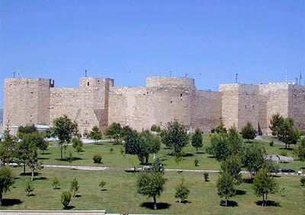

MALİ HİZMETLER MÜDÜRLÜĞÜ

MART 2016

ÜST YÖNETİCİ SUNUŞU

5302 Sayılı İl Özel İdaresi Kanunu’nun 39. maddesi ile 5018 sayılı Kamu Mali Yönetimi ve Kontrol Kanununun 41. maddesine dayanılarak yayımlanan “Kamu İdarelerince Hazırlanacak Faaliyet Raporları Hakkında Yönetmelik” doğrultusunda İl Özel İdaresinin 2016 yılı faaliyet raporu hazırlanmıştır.
Ülkemizde mali sorunların aşılmasına yönelik olarak gerçekleştirilen yasal düzenlemelerin getirdiği yeniliklerden biride stratejik plan yapılmasıdır. Bu yeni anlayış ile birlikte yerel ölçekte kamuda planlı hareket etme dönemi başlamıştır. İdaremizde 2015-2019 yılları stratejik planını hazırlamıştır. Bilindiği gibi Mahalli İdareler önümüzdeki yıllarda bütün çalışmalarını stratejik planlarına göre yapacaklar, performans programlarına göre ölçecekler ve yılsonunda da faaliyet raporları ile bu çalışmalarını açıklayacaklardır. Karaman İl Özel İdaresi kendisini sürekli geliştiren bir yerel yönetim birimi olma ana hedefi doğrultusunda hizmetlerini stratejik planlama ile daha etkin ve verimli bir şekilde gerçekleştirmiştir. Bu gayret ve sunulan hizmetlere bu raporda yer verilmiştir. İl Özel İdaremiz, faaliyetlerini yerine getirirken bu sene olduğu gibi önümüzdeki yıllarda da, sahip olduğu kaynakları büyük bir titizlik içerisinde, etkili, planlı ve verimli bir şekilde kullanarak daha fazla hizmet etme hedefindedir.
2016 yılı faaliyetlerinin gerçekleşmesinde ve Faaliyet Raporunun hazırlanmasında emeği geçen çalışma arkadaşlarımı gayretlerinden dolayı kutluyor ve başarılarının devamını diliyorum.

Süleyman TAPSIZ
Vali

İÇİNDEKİLER
- GENEL BİLGİLER
- Misyon ve Vizyon | 4
- Yetki, Görev ve Sorumluluklar | 4-5
- İdareye İlişkin Genel Bilgiler | 5
- Fiziksel Yapı | 5-10
- Örgüt Yapısı | 11
- Bilgi ve Teknolojik Kaynaklar | 11
- İnsan Kaynakları | 12-13
- Sunulan Hizmetler | 14-16
Diğer Hususlar
- FAALİYETLERE İLİŞKİN BİLGİ VE DEĞERLENDİRMELER | 17
- Mali Bilgiler | 17
- Bütçe Uygulama Sonuçları | 17-19
- Mali Denetim Sonuçları | 20
- Diğer Hususlar | 18
- Performans Bilgileri | 18-19
- Faaliyet ve Proje Bilgileri | 20
1.1Mali Hizmetler Müdürlüğü Faaliyetleri | 20-21
1.2Tarımsal Hizmetler Müdürlüğü Faaliyetleri | 22-38
1.3Yatırım ve İnşaat Müdürlüğü | 39-44
- İmar ve Kentsel İyileştirme Müdürlüğü Hizmetleri | 45-55
1.5 Kültür ve Sosyal İşler Müdürlüğü | 56-62
1.6Yol ve Ulaşım Müdürlüğü Hizmetleri | 63-76
- İşletme Müdürlüğü | 77-95
1.8Su ve Kanal Hizmetler Müdürlüğü | 96-111
1.9 Yazı İşleri Müdürlüğü Hizmetleri | 112-115
1.10 İnsan Kaynakları ve Eğitim Müdürlüğü Hizmetleri | 116-118
1.11 Plan ve Proje Müdürlüğü | 119-125
1.12İlçe Özel İdare Faaliyetleri | 126-136
2. Performans Sonuçları Tablosu | 137
3.Performans Sonuçlarının Değerlendirilmesi | 137
4.Performans Bilgi Sisteminin Değerlendirilmesi | 137
Diğer Hususlar | 137
- KURUMSAL KABİLİYET ve KAPASİTENİN DEĞERLENDİRİLMESİ | 137
- Üstünlükler | 137-139
- Zayıflıklar | 140-141
- Değerlendirme | 141
- ÖNERİ VE TEDBİRLER | 142
EKLER
Ek-2 Üst Yöneticinin İç kontrol Güvence Beyanı | 142
Ek-4 Mali Hizmetler Birim Yöneticisinin Beyanı | 143-144
l- GENEL BİLGİLER
- MİSYON VE VİZYON
Misyonumuz
Karaman İl Özel İdaresi misyonu geçmişte, İl Özel İdaresi Kanunu ve diğer kanunlarla verilen görevleri demokratik, çağdaş, katılımcı, şeffaf, sürekli ve hesap verebilir bir yönetim anlayışı ile kıt olan kaynakların hizmet öncelikleri dikkate alınarak, etkin, verimli ve kaliteli bir şekilde İl halkının yerel müşterek ihtiyaçlarının kanun ve yönetmeliklere uygun olarak yerine getirmektir.
Vizyonumuz
Çağdaş, katılımcı, ihtiyaç odaklı, verimli, ulaşılabilir ve şeffaf yerel yönetim anlayışı ile istenen ve hedeflenen eğitim-öğretim, kültür, sağlık, spor, imar ulaşım, tarım ve hayvancılık ile AB standartlarını yakalamış, havası ve suyu temiz, yeşili bol üreten ve her sahada başarılı olan model bir Karaman yapmaktır.
Karaman İl Özel İdaresi Kanunun kendisine yüklediği görevleri yerine getirirken öngördüğü vizyona ulaşmak için bu ilkeler doğrultusunda çalışmalarını aralıksız yürütecektir.
- YETKİ, GÖREV VE SORUMLULUKLAR
İl Özel İdareleri; kanunların öngördüğü belli ve ortak hizmetleri yürütmekte görevli taşınır ve taşınmaz malları ile müstakil bütçesi ve karar organları bulunan, tüzel kişiliğe sahip bir kamu kuruluşudur. Türk demokrasisinin temel okulları sayılmakta, yapıları itibariyle de kökleri yüzyıl öncesine uzanan vazgeçilmez bir idare şekli olarak bilinmektedir. Bu yönü ile de Türkiye Cumhuriyeti’nin her dönem Anayasalarında varlıkları kabul edile gelmiştir.
İl Özel İdaresinin amacı; İl halkının yol, su, eğitim, kültür, sağlık, tarım, ekonomi gibi ortak ve mahalli ihtiyaçlarını karşılamak, ülke ekonomisine katkıda bulunmak ve kalkınma planlarının İl düzeyinde başarısını sağlamaktır.
5302 Sayılı İl Özel İdaresi Kanununun 6. maddesi, İl Özel İdaresinin görev ve sorumluluklarını iki bölümde ele almıştır. Birinci bölümde yer alan görev ve sorumluluklar “il sınırları içinde”, ikinci bölümde yer alan görev ve sorumluluklar “belediye sınırları dışında” İl Özel İdarelerine görev olarak verilmiştir. 5302 Sayılı Kanunun dışında, diğer bazı kanunlarla da İl Özel İdaresine verilmiş görevler mevcuttur.

İl Sınırları İçindeki Görevleri
Gençlik ve Spor, Sağlık, Tarım, Sanayi ve Ticaret, İlin Çevre Düzeni Planı, Bayındırlık ve İskan, Toprağın Korunması, Erozyonun Önlenmesi, Kültür, Sanat, Turizm, Sosyal Hizmetler ve Yardımlar, Yoksullara Mikro Kredi Verilmesi, Çocuk Yuvaları ve Yetiştirme Yurtları, İlk ve Orta Öğretim Kurumlarının Arsa Temini, Binalarının Yapım-Bakım ve Onarımları ile Diğer İhtiyaçlarının Giderilmesi.
Belediye Sınırları Dışındaki Görevleri
İmar, Yol, Su, Kanalizasyon, Katı Atık, Çevre, Acil Yardım ve Kurtarma, Orman Köylerinin Desteklenmesi, Ağaçlandırma, Park ve Bahçe Tesisi
Bakanlıklar ve diğer merkezi idare kuruluşları
Yapım, bakım ve onarım işleri, Devlet ve il yolları, İçme Suyu, Sulama suyu, Kanalizasyon, Enerji nakil hattı, Sağlık, eğitim, kültür, turizm, çevre, imar, bayındırlık, iskan, gençlik ve spor gibi, hizmetlere ilişkin yatırımlar ile bakanlıklar ve diğer merkezi idare kuruluşlarının görev alanına giren diğer yatırımları, kendi bütçelerinde bu hizmetler için ayrılan ödenekleri İl Özel İdarelerine aktarmak suretiyle gerçekleştirebilir. Aktarma işlemi ilgili bakanın onayıyla yapılır ve bu ödenekler tahsis amacı dışında kullanılamaz. İş, İl Özel İdaresinin tabi olduğu usul ve esaslara göre sonuçlandırılır. İl Özel İdareleri de bütçe imkânları ölçüsünde bu yatırımlara kendi bütçesinden ödenek aktarabilir. Bu fıkraya göre, bakanlıklar ve diğer merkezi idare kuruluşları tarafından aktarılacak ödenekler ile gerçekleştirilecek yatırımlar, birinci fıkrada öngörülen görev alanı sınırlamasına tabi olmaksızın bütün il sınırları içinde yapılabilir.
Diğer Kanunlarla Verilen Görevler
3202 sayılı Köye Yönelik Hizmetler Hakkında Kanun,
222 sayılı İlköğretim ve Eğitim Kanunu,
3194 sayılı İmar Kanunu,
4562 sayılı Organize Sanayi Bölgeleri Kanunu,
2872 sayılı Çevre Kanunu,
5996 sayılı Veteriner Hizmetleri, Bitki Sağlığı, Gıda ve Yem Kanunu,
5543 sayılı İskân Kanunu,
7478 sayılı Köy İçme Suları Kanunu,
3998 sayılı Köy Mezarlıklarının Korunması Hakkında Kanun,
7402 sayılı Sıtmanın İmhası Hakkında Kanun,
1593 sayılı Umumi Hıfzıssıhha Kanunu,
3213 sayılı Maden Kanunu,
İşyeri Açma ve Çalışma Ruhsatlarına İlişkin Yönetmelik

Bu görevlerin tamamı, Devletin bizzat kendisine ait görevleri ve fonksiyonları kadar geniş yer tutmaktadır. Ancak bu Kanunların kapsamında bulunan görevlerin çoğu, bu gün için merkezi idare kuruluşlarınca, bazıları ise ikili sistemle yani; Özel İdare ve Bakanlık veya çeşitli kamu kuruluşlarıyla birlikte yürütülmektedir.

- İDAREYE İLİŞKİN GENEL BİLGİLER
  - Fiziksel Yapı:
İl Özel İdaresi İlimiz Merkez Kırbağı Mahallesi Urgan boğazı mevkiindeki Maliye Bakanlığı Milli Emlak Genel Müdürlüğünün 19.10.1999 tarih ve 82977 sayılı yazı ile Köy Hizmetleri Genel Müdürlüğüne tahsis edilmiştir. 13.01.2005 tarih ve 5286 numaralı Kanunla Köy Hizmetleri Genel Müdürlüğünün Kaldırılması ve Bazı Kanunlarda Değişiklik Yapılması Hakkında Kanun gereği tapunun 3606 Ada 1 parselde kayıtlı 147.620 m² yüz ölçümlü alanın İl Özel İdaresine, tahsis amacında kullanılmak üzere tahsisi edilerek sosyal tesis, lojman, tamir ve bakım atölyeleri, makine parkının da bulunduğu 3 katlı İdari binada bağlı birimleri ile kamu hizmetlerini yürütmektedir.
  - Örgüt Yapısı:
İl Özel İdaresinin Organları
2.1 İl Genel Meclisi
İl Özel İdaresi yönetiminin karar organıdır. İlçeler adına seçilen üyelerden oluşur. Meclisin üye sayısı ilçe sayısına ve nüfus oranına göre ilden ile farklılık gösterir. Görev süresi beş yıldır.
İl genel meclisine, kendi üyeleri arasından seçilmiş meclis başkanı başkanlık eder. İl genel meclisi, kendi belirleyeceği bir ay dışında her ay toplanır. Kasım ayı toplantısı dönem başı toplantısıdır.
Bütçe görüşmesine rastlayan toplantı süresi en çok yirmi gün, diğer toplantıların süresi en çok beş gündür.
İl genel meclisi, üye tam sayısının salt çoğunluğuyla toplanır ve katılanların salt çoğunluğuyla karar verir. Ancak, karar yeter sayısı, üye tam sayısının dörtte birinden az olamaz.
İl genel meclisi; kendisine kanunla verilen görevleri süresi içinde yapmayı ihmal eder ve bu durum İl Özel İdaresine ait işleri aksatırsa, İl Özel İdaresine verilen görevlerle ilgisi olmayan siyasî konularda karar alırsa İçişleri Bakanlığının bildirisi üzerine Danıştay kararı ile feshedilir.
İlimizdeki İl Genel Meclis Üyesi sayısı 17 adettir.
Dağılımı;
Merkez İlçe : 6 Üye
Ayrancı İlçesi : 2 Üye
Başyayla İlçesi : 2 Üye
Ermenek İlçesi : 3 Üye
Kazımkarabekir İlçesi : 2 Üye
Sarıveliler İlçesi : 2 Üye

İl Genel Meclisinin Görevleri
- Stratejik plân ile yatırım ve çalışma programlarını, İl Özel İdaresi faaliyetlerini ve personelinin performans ölçütlerini görüşmek ve karara bağlamak.
- Bütçe ve kesin hesabı kabul etmek, bütçede kurumsal kodlama yapılan birimler ile fonksiyonel sınıflandırmanın birinci düzeyleri arasında aktarma yapmak.
- İl çevre düzeni plânı ile belediye sınırları dışındaki alanların imar plânlarını görüşmek ve karara bağlamak.
- Borçlanmaya karar vermek.
- Bütçe içi işletmeler ile Türk Ticaret Kanununa tâbi ortaklıklar kurulmasına veya bu ortaklıklardan ayrılmaya, sermaye artışına ve gayrimenkul yatırım ortaklığı kurulmasına karar vermek.
- Taşınmaz mal alımına, satımına, trampa edilmesine, tahsisine, tahsis şeklinin değiştirilmesine veya tahsisli bir taşınmazın akar haline getirilmesine izin; üç yıldan fazla kiralanmasına ve süresi yirmi beş yılı geçmemek kaydıyla bunlar üzerinde sınırlı aynî hak tesisine karar vermek.
- Şartlı bağışları kabul etmek.
- (İptal: Anayasa Mahkemesinin 18/1/2007 tarihli ve E.:2005/32, K.:2007/3 sayılı Kararı ile.)
- İl Özel İdaresi adına imtiyaz verilmesine ve İl Özel İdaresi yatırımlarının yap-işlet veya yap-işlet-devret modeli ile yapılmasına, İl Özel İdaresine ait şirket, işletme ve iştiraklerin özelleştirilmesine karar vermek.
- Encümen üyeleri ile ihtisas komisyonları üyelerini seçmek.
- İl Özel İdaresi tarafından çıkarılacak yönetmelikleri kabul etmek.
- Norm kadro çerçevesinde İl Özel İdaresinin ve bağlı kuruluşlarının kadrolarının ihdas, iptal ve değiştirilmesine karar vermek.
- Yurt içindeki ve yurt dışındaki mahallî idareler ve mahallî idare birlikleriyle karşılıklı işbirliği yapılmasına karar vermek.
- Diğer mahallî idarelerle birlik kurulmasına, kurulmuş birliklere katılmaya veya ayrılmaya karar vermek.
- İl Özel İdaresine kanunlarla verilen görev ve hizmetler dışında kalan ve ilgililerin isteğine bağlı hizmetler için uygulanacak ücret tarifesini belirlemek.
2.2 İl Encümeni
İl encümeni valinin başkanlığında, il genel meclisinin her yıl kendi üyeleri arasından bir yıl için gizli oyla seçeceği üç üye ile biri Genel Sekreter olmak üzere valinin her yıl birim amirleri arasından seçeceği üç üyeden oluşur. Valinin katılamadığı encümen toplantısına genel sekreter başkanlık eder.
Encümenin Görevleri
- Stratejik plan ve yıllık çalışma programı ile bütçe ve kesin hesabı inceleyip il genel meclisine görüş bildirmek.
- Yıllık çalışma programına alınan işlerle ilgili kamulaştırma kararlarını almak ve uygulamak.
- Öngörülmeyen giderler ödeneğinin harcama yerlerini belirlemek.
- Bütçede fonksiyonel sınıflandırmanın ikinci düzeyleri arasında aktarma yapmak.
- Kanunlarda öngörülen cezaları vermek.
- Vergi, resim ve harçlar dışında kalan ve miktarı beşmilyar Türk Lirasına kadar olan ihtilafların sulh en halline karar vermek
- Taşınmaz mal satımına, trampa edilmesine ve tahsisine ilişkin kararları uygulamak, süresi üç yılı geçmemek üzere kiralanmasına karar vermek.
- Belediye sınırları dışındaki umuma açık yerlerin açılış ve kapanış saatlerini belirlemek.
- Vali tarafından havale edilen konularda görüş bildirmek.
- Kanunlarla verilen diğer görevleri yapmak.

2.3 Vali
Vali, İl Özel İdaresinin başı ve tüzel kişiliğinin temsilcisidir. Vali, İl Özel İdaresini stratejik plâna uygun olarak yönetir, İl Özel İdaresinin kurumsal stratejilerini oluşturur, bu stratejilere uygun olarak bütçeyi, İl Özel İdaresi faaliyetlerinin ve personelinin performans ölçütlerini hazırlar ve uygular bunlarla ilgili raporları meclise sunar. İl genel meclisi ve encümen kararlarını uygular.
Vali ilçe düzeyindeki İl Özel İdare hizmetlerini kaymakam eliyle yürütebilir. Kaymakamlar İl Özel İdare hizmetlerinin yürütülmesinden dolayı valiye karşı sorumludurlar.
Vali, Mart ayı toplantısında bir önceki yıla ait faaliyet raporunu meclise sunar. Faaliyet raporundaki açıklamalar, meclis üye tam sayısının dörtte üç çoğunluğuyla yeterli görülmezse, yetersizlik kararıyla görüşmeleri kapsayan tutanak, meclis başkanı tarafından gereği yapılmak üzere İçişleri Bakanlığına gönderilir.
Genel Sekreter, İl Özel İdaresi hizmetlerini vali adına ve onun emirleri yönünde, mevzuat hükümlerine, il genel meclisi ve il encümeni kararlarına, İl Özel İdaresinin amaç ve politikalarına, stratejik plan ve yıllık çalışma programına göre düzenler ve yürütür. Bu amaçla İl Özel İdaresi kuruluşlarına gereken emirleri verir ve bunların uygulanmasını gözetir ve sağlar.
Genel sekreter yukarıda belirtilen hizmetlerin yürütülmesinden valiye karşı sorumludur.
Toplam nüfusu 3.000.000'a kadar olan illerde, ihtiyaca göre en fazla iki, nüfusu bunun üzerinde olan illerde en fazla dört genel sekreter yardımcılığı kadrosu ihdas edilebilir.
İlçelerde, özel idare işlerini yürütmek amacıyla kaymakama bağlı ilçe özel idare teşkilâtı oluşturulabilir.
Vali, görev ve yetkilerinden bir kısmını uygun gördüğü takdirde, vali yardımcılarına, yöneticilik sıfatı bulunan İl Özel İdaresi görevlileri ile ilçelerde kaymakamlara devredebilir.
İl Özel İdaresi Teşkilatı; genel sekreterlik, malî işler, sağlık, tarım, imar, insan kaynakları, hukuk işleri birimlerinden oluşur. İlin nüfusu, fiziki ve coğrafi yapısı, ekonomik, sosyal, kültürel özellikleri ile gelişme potansiyeli dikkate alınarak norm kadro sistemine ve ihtiyaca göre oluşturulacak diğer birimlerin kurulması, kaldırılması veya birleştirilmesi il genel meclisinin kararıyla olur. Bu birimler Büyükşehir belediyesi olan illerde daire başkanlığı ve müdürlük, diğer illerde müdürlük şeklinde kurulur.
İl Özel İdaresi Birimleri aşağıda belirtildiği şekilde kurulmuştur;
- Genel Sekreterlik
- Mali Hizmetler Müdürlüğü
- Kültür ve Sosyal İşler Müdürlüğü
- İnsan Kaynakları ve Eğitim Müdürlüğü
- Yatırım ve İnşaat Müdürlüğü
- Plan ve Proje Müdürlüğü
- Tarımsal Hizmetler Müdürlüğü
- İmar ve Kentsel İyileştirme Müdürlüğü
- Su ve Kanal Hizmetler Müdürlüğü
- Yol ve Ulaşım Hizmetleri Müdürlüğü
- Yazı İşleri Müdürlüğü
- İşletme Müdürlüğü
- Ayrancı İlçe Özel İdare Müdürlüğü
- Başyayla İlçe Özel İdare Müdürlüğü
- Ermenek İlçe Özel İdare Müdürlüğü
- Kâzımkarabekir İlçe Özel İdare Müdürlüğü
- Sarıveliler İlçe Özel İdare Müdürlüğü

KARAMAN İL ÖZEL İDARESİ
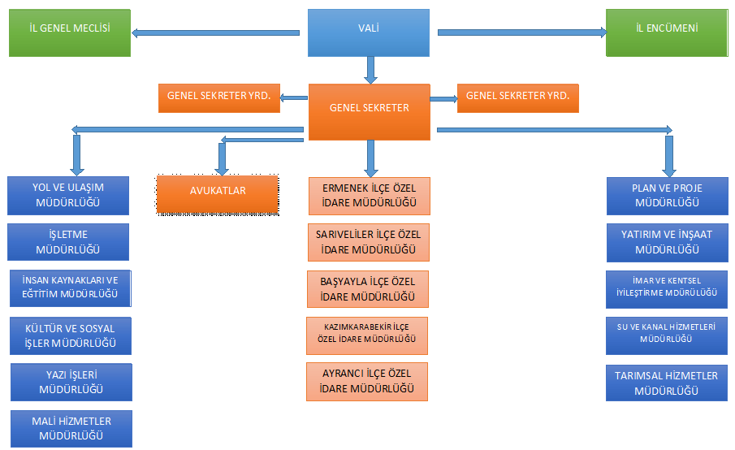

Bilgi ve Teknolojik Kaynaklar
İdaremiz tarafından Web sitesi kurularak vatandaşların daha hızlı bilgi edinmesi sağlanmıştır. İdarede internet bağlantısı bulunup, yeterli sayıda bilgisayar ve donanım mevcuttur.
İdaremizde ve bağlı ilçelerde analitik bütçe tahakkuk esaslı muhasebe sistemi bilgisayar ortamında yürütülmekte olup;
Merkezde (İdari Bina, Meclis Binası, Kültür Sitesi) | 280 | Bilgisayar
Ayrancı İlçe Özel İdaresinde | 1 | Bilgisayar
Başyayla İlçe Özel İdaresinde | 2 | Bilgisayar
Ermenek İlçe Özel İdaresinde | 3 | Bilgisayar
K.Karabekir İlçe Özel İdaresinde | 2 | Bilgisayar
Sarıveliler İlçe Özel İdaresinde | 2 | Bilgisayar bulunmaktadır.

Bilgisayar ve internet ortamında yürütülen işlemler sayesinde idaremizin daha hızlı ve etkin hizmet sunmasını sağlamaktadır.
İçişleri Bakanlığı Mahalli İdareler Genel Müdürlüğü, e-devlet uygulamalarına paralel olarak mahalli idarelerin mali iş ve işlemlerini yürütmek üzere internet üzerinden kullanıma sunulan bir program geliştirmiştir. Bütçe ve muhasebe işlemleri bu program kullanılarak yürütülmektedir. Uygulamanın yeni
olması ve yeni bir Mali sisteme girilmesi nedeniyle birtakım aksaklıklarla karşılaşılması muhtemeldir.
4-İnsan Kaynakları
KARAMAN İL ÖZEL İDARESİ DOLU-BOŞ KADRO CETVELİ
Sıra No |  | ÜNVAN ADI |  |  | SINIFI | DOLU | BOŞ
1 |  | Genel Sekreter |  |  | GİH | 0 | 1
2 |  | Genel Sekreter Yardımcısı |  |  | GİH | 1 | 1
3 |  | Şube Müdürü |  |  | GİH | 6 | 5
4 |  | Müdür |  |  | GİH | 0 | 1
5 |  | İlçe Müdürü |  |  | GİH | 1 | 4
6 |  | Hukuk Müşaviri |  |  | GİH | 0 | 1
7 |  | Avukat |  |  | AH | 1 | 1
8 |  | Mali Hizmetler Uzmanı |  |  | GİH | 0 | 1
9 |  | Mali Hizmetler Uzman Yrd. |  |  | GİH | 1 | 0
10 |  | İç Denetçi |  |  | GİH | 0 | 3
11 |  | Uzman |  |  | GİH | 2 | 4
12 |  | Şef |  |  | GİH | 9 | 3
13 |  | Mühendis |  |  | TH | 38 | 11
14 |  | Ekonomist |  |  | TH | 0 | 1
15 |  | Şehir Plancısı |  |  | TH | 1 | 1
16 |  | Mimar |  |  | TH | 2 | 1
17 |  | Tekniker |  |  | TH | 9 | 3
18 |  | Teknisyen |  |  | TH | 1 | 1
19 |  | Hemşire |  |  | SHS | 0 | 1
20 |  | Tabip |  |  | SHS | 0 | 1
21 |  | Psikolog |  |  | SHS | 0 | 1
22 |  | Sosyal Çalışmacı |  |  | SHS | 0 | 1
23 |  | Veteriner Sağlık Teknikeri |  |  | SHS | 0 | 1
24 |  | Çocuk Gelişimcisi |  |  | SHS | 0 | 1
25 |  | Ambar Memuru |  |  | GİH | 0 | 2
26 |  | Ayniyat Memuru |  |  | GİH | 1 | 0
27 |  | Ayniyat Saymanı |  |  | GİH | 1 | 0
28 |  | Bilgisayar İşletmeni |  |  | GİH | 5 | 5
29 |  | Çocuk Eğiticisi |  |  | GİH | 0 | 1
30 |  | Çocuk Eğitimcisi |  |  | GİH | 0 | 1
31 |  | Çözümleyici |  |  | GİH | 0 | 1
32 |  | Kontrol Memuru |  |  | GİH | 1 | 0
33 |  | Memur |  |  | GİH | 2 | 3
34 |  | Muhasebeci |  |  | GİH | 1 | 0
35 |  | Mutemet |  |  | GİH | 0 | 1
36 |  | Sivil Savunma Uzmanı |  |  | GİH | 0 | 1
37 |  | Tahsildar |  |  | GİH | 1 | 0
38 |  | Veri Hazırlama Kont. İşletmeni |  |  | GİH | 7 | 6
39 |  | Hizmetli |  |  | YHS | 4 | 4
40 |  | Kaloriferci |  |  | YHS | 0 | 1
41 |  | Teknisyen Yardımcısı |  |  | YHS | 0 | 1
TOPLAM KADRO SAYISI: |  |  |  |  |  | 95 | 76
 | KADROLARIN SINIFLARA GÖRE DAĞILIMI
 | Genel İdari Hizmetler: |  |  | 84
 | Teknik Hizmetler: |  |  | 69
 | Sağlık Hizmetleri: |  |  | 6
 | Avukatlık Hizmetleri: |  |  | 2
 | Yardımcı Hizmetler: |  |  | 10
 | TOPLAM |  |  | 171

5-Sunulan Hizmetler:
İl Özel İdaresinin ana hizmetler altında sunulan hizmetleri; imar, yapım, çevre sağlığı, kültür, turizm, spor, sağlık, sosyal, sivil savunma ve özel kalem hizmetleri başlıkları altında toplanabilir. Bunlar Genel Sekreterliğe bağlı ana ve destek hizmetlerce yürütmektedir.
- Temel Politikalar ve Öncelikler
Stratejik yatırım planında öngörülen yatırım ve hizmetlerin belirlenmesinde, planlanmasında, uygulanmasında ve desteklenmesinde katılımcılık ilkesine bağlı kalmak, kamusal yatırımlarda mevzuatlara ve tasarruf tedbirlerine uymak, kamusal kaynakların etkin ve verimli kullanılmasına özen göstermek, İlçelerin, beldelerin ve köylerin her türlü yatırım ve hizmet ihtiyacı giderilmek suretiyle bu alanlarda işsizlik ve göçün önüne geçecek yatırım ve hizmetlere öncelik vermek, kamusal bilgilendirme yapılarak yatırım ve hizmetlerde şeffaflık sağlamak, İl Özel İdaresi kaynakları ile yalnızca fiziki nitelikli yatırımlar değil hizmet sunumunun kalitesini artıracak yatırımların desteklenmesi, nüfusun yoğun olduğu bölgelerde kamusal yatırımlara daha fazla ağırlık vermek, kamusal kaynakların kullanılmasında, planlanmasında, uygulanmasında ve denetlenmesinde teknoloji kullanım düzeyini geliştirmek Karaman İl Özel İdaresinin temel ilke ve değerlerini oluşturmaktadır.
Temel Politikamız
- Eğitim Hizmetlerinde; ikili ve taşımalı eğitimin en aza indirilmesi, okul öncesi eğitimin yaygınlaştırılması, yurt ve pansiyonların yaygınlaştırılması ve iyileştirilmesi, kentsel alanlarda sıkışan ve yetersiz hale gelen okulların yeni alanlara taşınması, eğitimin kalitesini arttırıcı ve ilin ülke genelindeki başarı düzeyini yükseltecek projeler, eğitim kurumlarının depremlere dayanıklılığı, okullaşma oranlarının yükseltilmesi, çağın gereklerine uygun yeni okulların yapılması, eğitimde teknoloji kullanım düzeyinin yükseltilmesi,
- Sağlık Hizmetlerinde; Koruyucu sağlık hizmetlerinin etkinleştirilmesi, bu amaçla sağlık ocaklarının arttırılması, mevcut sağlık ocaklarının fiziki alt yapılarının iyileştirilmesi, tıbbi donanım yönünden güçlendirilmesi, mobil sağlık hizmetlerinin geliştirilmesi, hastanelerin modernizasyonu, Sağlık hizmetlerini etkili, kaliteli verimli kılacak her türlü uygulama projesi, teknoloji düzeyini arttıracak araç-gereç ve donanım alımları,
- Sosyal Hizmetlerde; Sosyal hizmetler toplumun her kesimini kapsayan bir hizmet alanı olarak değerlendirilecektir. Başta engelliler, korumaya ve bakıma muhtaç çocuklar, yaşlılar olmak üzere sosyal hizmetlerde fiziki alt yapıyı geliştirecek ve güçlendirecek yatırımlara öncelik tanınacaktır.

- Gençlik ve Spor Hizmetlerinde; Gençlere ve halka yönelik sportif ve sosyal nitelikli tesislerin geliştirilmesi, alt yapıların iyileştirilmesi, özellikle ilçelerdeki ve beldelerdeki spor tesislerinin arttırılması, gençlik merkezlerinin geliştirilmesi ve desteklenmesi,
- Kültür ve Turizm Hizmetlerinde; İl genelinde bulunan bütün somut ve soyut kültür mirasının korunması, onarılması ve değerlendirilmesi, kültür ve turizm potansiyelinin tanıtımına yönelik çalışmalar, kültürel envanter çalışmaları, kültürel nitelikli uygulama projeleri, araştırma-geliştirme projeleri,
- Çevre ve Orman Hizmetlerinde; İl merkezi ve ilçelerde ağaçlandırma çalışmaları, çevre ve doğa bilincinin geliştirilmesi, atık su ve katı atık projelerinin geliştirilmesi, çevre düzen planı ve çevre yönetim planının yapılması,
- Tarım Hizmetlerinde; İlin bitkisel ve hayvansal üretiminde top yekûn verim artışı ve ürün çeşitliliği artışı sağlayacak tarımsal projeler, tarımsal potansiyelin tespiti ve tanıtımına yönelik çalışmalar, tarım sektörü ile ilgili araştırma geliştirme projeleri,
- Kırsal Altyapı Projelerinde; kırsal alanda nüfus büyüklükleri, arazi koşulları ve tarımsal üretim kapasiteleri vb kriterlere uygun olarak yatırım planlaması yapılacaktır. Köy yollarında karayolu ağı ile uyumlu olarak oluşturulacak kırsal kara yolu ağı öncelilerine göre yeni asfalt yapımı, mevcutların onarımı, tüm yerleşim yerlerinde kapalı şebeke yapımı, tarımsal sulama çalışmaları, kanalizasyon yapımı, kırsal alanda düzenli yerleşmeye ve toplulaştırmayı sağlayacak yatırımlar,
- Vatandaş Odaklı Kamu Hizmeti Programı Kapsamında; Kamu hizmetlerinde vatandaş memnuniyetini sağlamaya yönelik projelere öncelik verilecektir. Bu konudaki kamu kuruluşlarındaki fiziki düzenlemeleri, teknolojik alt yapı geliştirme çalışmalarını içeren yatırımlar,
- Bilgi Teknolojisi ve ARGE Yatırımlarında; Bilgi toplumuna geçiş sürecinin hızlandırılması ekonomide etkinliğin ve verimliliğin arttırılması ve rekabet gücü yüksek bir ekonomik yapının oluşturulmasını sağlamak üzere bilgi ve iletişim teknolojisi yatırımlarına öncelik verilecektir.
- İstihdamın Geliştirilmesinde; Kırsal ve kentsel alanların üretim gücünü ve düzeyini arttıracak nitelikteki projeler kırsal ve kentsel alanda iş gücünün eğitilmesi, işe kavuşturulması, el sanatlarının teşvikine yönelik projeler,

- Afetlere Hazırlıklı Olunması Kapsamında; İl genelinde her türlü afete karşı direnci arttırmak, hazır olunmasını sağlamak, müdahale ve iyileştirme çalışmalarının etkinliğini sağlamaya yönelik projeler,
- Diğer Yatırımlar Kapsamında; Yukarıda belirlenen sektörsel öncelikler dışında ilin genel güvenlik ve esenliğini ilgilendiren projeler desteklenecektir.
Temel Amaçlarımız ve Önceliklerimiz
- Eğitim altyapısını tamamlamak, eğitimin tüm alanlarında kaliteyi artırmak ve eğitim ihtiyacı olan her bireye ulaşmak,
- Karaman’da yaşayan her bireye eşit, ulaşılabilir ve kaliteli sağlık hizmeti sunmak,
- Sosyal Hizmet kapsamına giren bütün bireylere sürekli ve kalıcı şekilde hizmet vermek ve bu alandaki fiziki altyapı ihtiyacını gidermek,
- Merkez ve ilçelerde spor faaliyetlerinin altyapısını tamamlayarak mevcut spor tesislerini korumak ve geliştirmek,
- Kültür kenti kimliği kazandırılması için tarihi eserlere ve tüm kültürel mirasa sahip çıkılarak, Karaman’ı bir kültür ve kongre merkezi yapmak,
- Karaman ’ı doğal varlıkların korunduğu ve geliştirildiği, ağaçlandırılabilecek tüm alanların ağaçlandırıldığı Yeşil Bir Karaman kimliğine kavuşturmak,
- Bütün köyler ve bu köylerde yaşayan insanları üretici hale getirmek, tarımsal üretimi artırmak ve tarımsal altyapıyı geliştirmek,
- Kırsal alandaki bütün yerleşim birimlerini çağın gerektirdiği medeni yaşam şartlarına kavuşturmak,
- Çağdaş, güler yüzlü, hızlı ve kaliteli kamu hizmeti sunmak,
- Teknoloji kullanma kapasitesini artırmak ve teknolojiyi geliştirmek,
- İstihdamı artırmak, Karaman ’ı yatırım yapılan cazibe merkezi haline getirmek,
- Kentsel alanlarda çağdaş ve yaşanabilir yeni alanlar oluşturmak,
- Afetlere karşı her zaman hazırlıklı olmak Karaman İl Özel İdaresinin temel amaçlarıdır.

Diğer Hususlar
II. FAALİYETLERE İLİŞKİN BİLGİ VE DEĞERLENDİRMELER:
- Mali Bilgiler:
1.Bütçe Uygulama Sonuçları:
2016 Mali Yılı Bütçe Uygulama:
2015 yılından 2016 yılına 81.999.420,64 TL ödenek devredildiği, 2016 yılı bütçesinden 30.935.229,00 TL ödenek ayrıldığı, yılı bütçesine il genel meclisi kararı ile 9.708.000,00 TL ek ödenek (ek bütçe) yapıldığı ve 83.375.169,74 TL Bakanlıktan gelen bağış ve yardım ödenekleri birlikte net bütçe ödeneğinin 206.017.819,38 TL olduğu, sağlanan bu ödeneklerden ise 115.118.725,15 TL gider gerçekleştirildiği; yılı içerisinde harcanamayan ödeneğin 87.031.069,78 TL. ödenek tahsisli ödenekler olması nedeniyle 2017 mali yılına safi ödenek olarak devredildiği ve harcanmayan 3.868.024,45 TL ödeneğin ise iptal edildiği görülmüştür
1.1.İl Özel İdaresi 2016 Mali Yılı Ekonomik Kodlara Göre Ödenek ve Harcama Tutarları
Kod | Giderin Türleri | Bütçe Ödeneği (TL) | Yılsonu Ödeneği  (TL) | Harcama(TL) | Harcama %
01 | Personel Giderleri | 7.484.525,00 | 27.723.181,29 | 26.193.885,35 | % 94,48
02 | Sos. Güvenlik Kurumlarına Devlet Primi Giderleri | 944.663,00 | 3.657.639,46 | 3.478.098,67 | %95,09
03 | Mal ve Hizmet Alım Giderleri | 6447.547,00 | 25.519.750,05 | 15.707.589,01 | %61,55
04 | Faiz Giderleri | 1.650.000,00 | 1.505.000,00 | 1.328.289,44 | %88,25
05 | Cari Transferler | 2762.406,00 | 25.663.844,50 | 15.836.218,84 | %61,70
06 | Sermaye Giderleri | 9.374.968,00 | 121.560.625,58 | 52.474.643,84 | %43,17
07 | Sermaye Transferleri | 11.120,00 | 100.000,00 | 100.000,00 | %100
08 | Yedek Ödenek | 2.260.000,00 | 287.778,50
 | TOPLAM | 30.935.229,00 | 206.017.819,38 | 115.118.725,15 | %55,88

1.2.İl Özel İdaresi 2016 Mali Yılı Bütçesinin Fonksiyonel Bazda Dağılımı
Kod | Açıklama | Bütçe Ödeneği (TL) | Yılsonu Ödeneği (TL) | Yılsonu  Harcama(TL) | Harcama %
01 | Genel Kamu Hizmetleri | 23.222.252,00 | 69.856.711,59 | 59.269.032,89 | % 84,84
02 | Savunma Hizmetleri | 330.000,00 | 477.023,21 | 315.796,36 | % 66,20
03 | Kamu Düzeni ve Güvenliği Hizmetleri | 50.005,00 | 4.765.567,93 | 2.872.002,12 | % 60,26
04 | Ekonomik İşler ve Hizmetler | 250.414,00 | 9.862.913,62 | 4.176.194,13 | % 42,34
05 | Çevre Koruma Hizmetleri | 2,00 | 2,00 | 00 | % 00
06 | İskân Ve Toplum Refahı Hizmetleri | 182.536,00 | 43.475.441,16 | 17.382.860,22 | % 39,98
07 | Sağlık hizmetleri | 185.003,00 | 5.590.821,20 | 388.457,04 | % 6,94
08 | Dinlenme, Kültür Ve Din Hizmetleri | 115.011,00 | 1.770.906,15 | 503.529,35 | % 28,43
09 | Eğitim Hizmetleri | 6.600.006,00 | 69.581.499,77 | 29.940.578,93 | % 43,02
10 | Sosyal Güvenlik Ve Sosyal Yardım Hizmetleri |  | 636.932,75 | 270.274,11 | % 42,43
 | TOPLAM | 30.935.229,00 | 206.017.819,38 | 115.118.725,15 | % 55,88

İdaremiz 2016 Mali Yılı Bütçesinin fonksiyonel düzey genel toplamında Başlangıç Ödeneği 30.935.229,00 TL olup, Ek bütçe ile 9.708.000,00-TL yıl içerisinde tahsisli 83.375.169,74 TL ödenek eklenerek, yılsonu ödenekler toplamı 206.017.819,38 TL olmuştur. Bu ödeneklerden yapılan toplam harcama ise 115.118.725,15 TL’dir. (% 55,88 )

Bu giderlere karşılık 31.12.2016 Aralık ay sonuna kadar gelirlerimiz aşağıda gösterilmiştir. (Tahsis mahiyetteki devlet yardımları dâhil)

GELİRLERİMİZ

1.4. Gelir Bütçesi:
Finans Kodu | Gelir Sınıflandırması | Cari Yıl (TL) | Gelir Bütçesi İçerisindeki Pay (%) | Açıklama
5 | İl Özel İdare Kaynakları | 50.630.541,85 | 38,06
8 | Genel İdare-Bağış ve Yardımlar | 82.375.369,57 | 61.94
 | TOPLAM | 133.005.909,42 | 100,00

1.5. Gelirler:
Kod | Gelir Sınıflandırması | Cari Yıl (TL) | Gelir Bütçesi İçerisindeki Pay (%) | Açıklama
01 | Vergi Gelirleri | 687.058,15 | 0,51
03 | Teşebbüs ve Mülkiyet Gelirleri | 10.567.906,18 | 7,94
04 | Alınan Bağış ve Yardımlar | 82.375.369,57 | 61,93
05 | Diğer Gelirler | 39.375.575,52 | 29,60
06 | Sermaye Gelirleri | 0,00 | --
08 | Alacaklardan Tahsilâtlar | 0,00 | -
 | GELİRLER TOPLAMI | 133.005.909,42
09 | Ret ve İadeler (-) | 1.878.440,66 | 0,02
 | TOPLAM | 131.127.468,76 | 100%

TL gelir tahsilâtı yapılmıştır.

2.Mali Denetim Sonuçları
2016 yılı gelir ve giderlerimiz ile hesap iş ve işlemlerimiz İl genel meclisince oluşturulan Denetim komisyonu tarafından denetlenmekte olup, bunun dışında 2016 yılı Mali yılı hesap iş ve işlemlerinin dış denetimi Sayıştay Başkanlığı tarafından yapılmıştır.
3.Diğer Hususlar
B-Performans Bilgileri
1-Faaliyet ve Proje Bilgileri
Mali HİZMETLER MÜDÜRLÜĞÜ Faaliyetleri
- MEMUR PERSONEL M/S

S.NO | ADI SOYADI | ÜNVANI | HİZMET SINIFI
1 | Recep MORTAŞ | Mali Hizmetler Müdürü (Muhasebe Yetkilisi) | Genel İdari Hizmetler
2 | Hasan Hüseyin KABA | Uzman ( Harcama Yetkilisi) | Genel İdari Hizmetler
3 | Mustafa ARSLAN | Muhasebeci | Genel İdari Hizmetler
4 | Esra ORUK | Mali Hiz. Uz. Yard. | Genel İdarei Hizmetler
5 | Cihan GÜNASRLAN | Şef | Genel İdari Hizmetler
6 | Tuba BİLİMGUT KOYUNCU | Şef | Genel İdari Hizmetler
7 | Mehtap YALÇIN | Bilgisayar İşletmeni | Genel İdari Hizmetler
8 | Mehmet AK | Memur | Genel İdari Hizmetler

İdaremizin muhasebe, bütçe, kesin hesap, gelirlerin tahsilâtı, kanuni paylar, gider işlemleri, diğer Mali işler ve işlemler ile ilgili faaliyetler Mali Hizmetler Müdürlüğümüz tarafından yürütülmektedir.
Diğer taraftan, 2016 yılında 5891 gelir ve gider yevmiye kaydı yapılmıştır. 2016 Yılı sonu itibari ile 206.017.819,38 -TL Bütçe ödeneği mevcut olup, 133.005.909,42-TL Bütçe Geliri, ve 115.118.725,15- TL gider gerçekleştirilmiş ve hesaplara işlenmiştir.

Birim Adı: | MALİ HİZMETLER MÜDÜRLÜĞÜ
01.01.2016-31.12.2016
Fonksiyonel Kod |  | Finans Kodu | Ekonomik | Açıklama |  |  |  |  | TUTAR
01.3.9.00 |  | 05 | 03.04.02.04 | Mahkeme Harç ve Giderleri |  |  |  |  | 224.842,83
01.3.9.00 |  | 05 | 04.02.09.01 | TL Cinsinden Diğer İç Borç Faiz Giderleri |  |  |  |  | 1.328.289,44
01.3.9.00 |  | 05 | 05.01.02.05 | Sosyal Güvenlik Kurumu'na |  |  |  |  | 65.268,00
01.3.9.00 |  | 05 | 05.08.09.51 | İller Bankasına Verilen Paylar |  |  |  |  | 572.661,28
01.3.9.30 |  | 05 | 05.03.01.01 | Dernek, Birlik, Kurum, Kuruluş, Sandık vb. Kuruluşlara |  |  |  |  | 329.376,25
01.3.9.33 |  | 05 | 05.03.01.01 | Dernek, Birlik, Kurum, Kuruluş, Sandık vb. Kuruluşlara |  |  |  |  | 329.376,25
04.1.1.00 |  | 05 | 07.01.09.04 | Kamu Ortaklıklarına |  |  |  |  | 100.000,00
TOPLAM: |  |  |  |  |  |  |  |  | 2.949.814,05

TARIMSAL HİZMETLER MÜDÜRLÜĞÜ 2016 YILI FAALİYET RAPORU
S.NO | ADI SOYADI | ÜNVANI | HİZMET SINIFI
1 | Mustafa EREN | Tarımsal Hizmetler Müdürü | GİH
2 | Bekir SITKI ŞEN | Ziraat Mühendisi | TH
3 | Kemal UYAR | Ziraat Mühendisi | TH
4 | İsa AŞIK | Ziraat Mühendisi | TH
5 | Kemal KARABULUT | Harita Mühendisi | TH

B - İŞCİ PERSONEL S/S

S.NO | ADI SOYADI | EĞİTİM DURUMU | FİİLİ POZİSYONU
1 | Emine BOZKURT | Lise | Büro Görevlisi

Birim Adı: | TARIMSAL HİZMETLER MÜDÜRLÜĞÜ
01.01.2016-31.12.2016
Fonksiyonel Kod |  | Finans Kodu | Ekonomik |  | Açıklama |  | TUTAR
01.3.9.00 |  | 05 | 03.05.01.90 |  | Diğer Müşavir Firma ve Kişilere Ödemeler |  | 2.950,00
01.3.9.00 |  | 05 | 03.05.02.04 |  | Haberleşme Cihazları Ruhsat ve Kullanım Giderleri |  | 750,00
01.3.9.00 |  | 05 | 03.05.04.01 |  | İlan Giderleri |  | 59.664,35
01.3.9.00 |  | 05 | 03.05.09.90 |  | Diğer Hizmet Alımları |  | 5.900,00
01.3.9.00 |  | 05 | 03.07.01.90 |  | Diğer Dayanıklı Mal ve Malzeme Alımları |  | 40.000,00
04.2.1.00 |  | 05 | 03.02.09.01 |  | Bahçe Malzemesi Alımları ile Yapım ve Bakım Giderleri |  | 12.098,54
04.2.1.01 |  | 05 | 03.02.06.01 |  | Laboratuar Malzemesi ile Kimyevi ve Temrinlik Malzeme Alımları |  | 11.682,00
04.2.1.47 |  | 05 | 03.05.01.90 |  | Diğer Müşavir Firma ve Kişilere Ödemeler |  | 1.500,00
04.2.1.72 |  | 05 | 03.02.06.03 |  | Zirai Malzeme ve İlaç Alımları |  | 41.250,00
06.3.0.06 |  | 08 | 03.05.01.01 |  | Etüt-Proje Bilirkişi Ekspertiz Giderleri |  | 81,00
06.3.0.06 |  | 08 | 06.05.01.01 |  | Proje Giderleri |  | 10.346.295,63
06.3.0.06 |  | 08 | 06.05.07.90 |  | Diğerleri |  | 70.243,18
06.3.0.45 |  | 08 | 03.02.06.04 |  | Canlı Hayvan Alım, Bakım ve Diğer Giderleri |  | 302.178,06
06.3.0.45 |  | 08 | 03.02.09.01 |  | Bahçe Malzemesi Alımları ile Yapım ve Bakım Giderleri |  | 37.351,80
06.3.0.45 |  | 08 | 03.05.04.01 |  | İlan Giderleri |  | 2.409,04
06.3.0.54 |  | 05 | 06.05.01.90 |  | Diğer Giderler |  | 12.508,23
06.3.0.54 |  | 08 | 06.05.01.90 |  | Diğer Giderler |  | 12.508,23
06.3.0.56 |  | 08 | 06.05.01.01 |  | Proje Giderleri |  | 180.823,74
06.3.0.57 |  | 08 | 06.05.01.01 |  | Proje Giderleri |  | 151.534,42
06.3.0.58 |  | 08 | 06.05.01.01 |  | Proje Giderleri |  | 157.905,83
06.3.0.59 |  | 08 | 06.05.01.01 |  | Proje Giderleri |  | 207.137,20
06.3.0.60 |  | 08 | 06.05.01.01 |  | Proje Giderleri |  | 291.742,79
06.3.0.61 |  | 08 | 06.05.01.01 |  | Proje Giderleri |  | 784.134,90
06.3.0.62 |  | 08 | 06.05.01.01 |  | Proje Giderleri |  | 176.518,97
06.3.0.64 |  | 08 | 06.05.01.01 |  | Proje Giderleri |  | 2.001.743,67
06.3.0.65 |  | 08 | 06.05.01.01 |  | Proje Giderleri |  | 381.739,02
06.3.0.66 |  | 08 | 06.05.01.01 |  | Proje Giderleri |  | 128.926,55
TOPLAM: |  |  |  |  |  |  | 15.421.577,15

 |  |  | TARIMSAL HİZMETLER MÜDÜRLÜĞÜ 2016 YILI ASIL PROGRAM FAALİYET RAPORU
S.NO |  |  | PROJENİN ADI | YERİ |  |  | ÖDENEĞİ KDV DAHİL(TL) |  |  |  | SÖZLEŞME BEDELİ KDV DAHİL (TL) |  |  | HARCAMA TUTARI KDV DAHİL (TL) |  |  | HANE SAYISI |  |  | NÜFUS |  |  | SULAMA ALANI (HA) |  |  | İŞİN |  |  |  |  |  | AÇIKLAMA
 |  |  |  |  |  |  |  |  |  |  |  |  |  |  |  |  |  |  |  |  |  |  |  |  |  | BAŞLAMA TARİHİ |  |  | BİTİŞ TARİHİ
1 |  |  | Kurtderesi Köyü 2. Kısım Sulama Projesi | Merkez |  |  | 250.000,00 |  |  |  | 186.401,53 |  |  | 180.823,74 |  |  | 69 |  |  | 267 |  |  | 110 |  |  | 02.11.2016 |  |  | 30.04.2017 |  |  | Tamamlanan
2 |  |  | Akçaalan Köyü 2. Kısım Sulama Projesi | Merkez |  |  | 315.000,00 |  |  |  | 181.535,29 |  |  | 151.534,42 |  |  | 104 |  |  | 322 |  |  | 28 |  |  | 13.10.2016 |  |  | 10.02.2017 |  |  | Tamamlanan
3 |  |  | Akarköy Köyü Köyyanı Mevkii Sulama Prj. | KKBekir |  |  | 191.000,00 |  |  |  | 176.209,40 |  |  | 157.905,83 |  |  | 155 |  |  | 452 |  |  | 30 |  |  | 04.10.2016 |  |  | 01.07.2017 |  |  | Tamamlanan
4 |  |  | Akpınar Ovacık Projesi | Ayrancı |  |  | 494.000,00 |  |  |  | 646.914,80 |  |  | 207.137,20 |  |  | 61 |  |  | 212 |  |  | 20 |  |  | 07.11.2016 |  |  | 05.06.2017 |  |  | Devam eden
5 |  |  | Üzümlü Köyü Sulama Projesi | Başyayla |  |  | 700.000,00 |  |  |  | 334.643,28 |  |  | 291.742,79 |  |  | 15 |  |  | 60 |  |  | 28 |  |  | 06.10.2016 |  |  | 05.03.2017 |  |  | Tamamlanan
6 |  |  | Süleymanhacı köyü 2.Kısım Sulama Projesi | Merkez |  |  | 1.500.000,00 |  |  |  | 822.354,89 |  |  | 784.134,90 |  |  | 209 |  |  | 728 |  |  | 727,8 |  |  | 12.10.2016 |  |  | 08.08.2017 |  |  | Tamamlanan
7 |  |  | Madenşehri Köyü HİS Projesi | Merkez |  |  | 300.000,00 |  |  |  | 270.151,56 |  |  | 176.518,97 |  |  | 73 |  |  | 290 |  |  | _ |  |  | 08.11.2016 |  |  | 05.08.2017 |  |  | Devam eden
8 |  |  | Dağkonak Köyü Sulama Projesi | Merkez |  |  | 4.950.000,00 |  |  |  | 3.703.954,34 |  |  | 2.001.743,67 |  |  | 29 |  |  | 94 |  |  | 550 |  |  | 29.09.2016 |  |  | 27.04.2017 |  |  | Devam eden
9 |  |  | Adaköy Köyü Tesis Geliştirme YÜS Projesi | Merkez |  |  | 1.800.000,00 |  |  |  | 1.320.073,92 |  |  | 1.166.781,40 |  |  | 92 |  |  | 251 |  |  | 100 |  |  | 29.09.2016 |  |  | 26.02.2017 |  |  | Tamamlanan
10 |  |  | Bayır Köyü Gökbelen Sulama Projesi | Merkez |  |  | 650.000,00 |  |  |  | 418.328,40 |  |  | 381.739,02 |  |  | 233 |  |  | 641 |  |  | 190 |  |  | 07.10.2016 |  |  | 04.02.2017 |  |  | Tamamlanan
11 |  |  | Elmayurdu Köyü Mayla Sulama Projesi | Ermenek |  |  | 250.000,00 |  |  |  | 193.957,17 |  |  | 128.926,55 |  |  | 29 |  |  | 63 |  |  | 20 |  |  | 06.10.2016 |  |  | 03.02.2017 |  |  | Devam eden
 |  |  |  | TOPLAM |  |  | 11.400.000,00 |  |  |  | 8.254.524,58 |  |  | 5.628.988,49 |  |  | 1069 |  |  | 3380 |  |  | 1804
 | TARIMSAL HİZMETLER MÜDÜRLÜĞÜ 2016 YILI YEDEK PROGRAM FAALİYET RAPORU
S.NO | PROJENİN ADI |  |  |  |  | YERİ |  |  | ÖDENEĞİ KDV DAHİL(TL) |  |  | SÖZLEŞME BEDELİ KDV DAHİL (TL) |  |  | HARCAMA TUTARI KDV DAHİL (TL) |  |  | HANE SAYISI |  |  | NÜFUS |  |  | SULAMA ALANI (HA) |  |  | İŞİN |  |  |  |  |  | AÇIKLAMA
 |  |  |  |  |  |  |  |  |  |  |  |  |  |  |  |  |  |  |  |  |  |  |  |  |  |  | BAŞLAMA TARİHİ |  |  | BİTİŞ TARİHİ
1 | Kazancı 2.Kısım Sul.Projesi |  |  |  |  | Ermenek |  |  | 3.600.000,00 |  |  | 2.044.173,18 |  |  | 0,00 |  |  | 0 |  |  | 0 |  |  | 97 |  |  | 06.01.2017 |  |  | 01.11.2017 |  |  | Devam eden
2 | Karacaören Filtre Kabin Koruma Projesi |  |  |  |  | Merkez |  |  | 250.000,00 |  |  | 123.310,00 |  |  | 0,00 |  |  | 81 |  |  | 422 |  |  | 732 |  |  | - |  |  | - |  |  | Sözleşme Aşamasında
3 | Taşkale 2. Kısım Sulama Projesi |  |  |  |  | Merkez |  |  | 950.000,00 |  |  | 418.546,01 |  |  | 0,00 |  |  | 307 |  |  | 507 |  |  | 9 |  |  | - |  |  | - |  |  | Sözleşme Aşamasında
4 | Daran Köyü 2. Kısım Sulama Projesi |  |  |  |  | Sarıveliler |  |  | 900.000,00 |  |  | 888.351,20 |  |  | 0,00 |  |  | 78 |  |  | 307 |  |  | 67 |  |  | 16.01.2017 |  |  | 11.11.2017 |  |  | Devam eden
 |  |  |  |  |  | TOPLAM |  |  | 5.700.000,00 |  |  | 3.474.380,39 |  |  | 0,00 |  |  | 466 |  |  | 1236 |  |  | 905
TARIMSAL HİZMETLER MÜDÜRLÜĞÜ 2016 YILI EK PROGRAM FAALİYET RAPORU
S.NO |  | PROJENİN ADI |  |  | YERİ |  |  | ÖDENEĞİ KDV DAHİL(TL) |  | SÖZLEŞME BEDELİ KDV DAHİL (TL) |  |  | HARCAMA TUTARI KDV DAHİL (TL) |  |  | HANE SAYISI |  |  | NÜFUS |  |  | SULAMA ALANI (HA) |  |  | İŞİN |  |  |  |  |  | AÇIKLAMA
 |  |  |  |  |  |  |  |  |  |  |  |  |  |  |  |  |  |  |  |  |  |  |  |  | BAŞLAMA TARİHİ |  |  | BİTİŞ TARİHİ
1 |  | Gökçekent Köyü 3.Kısım sulama Projesi |  |  | Ermenek |  |  | 1.662.500,00 |  | 1.634.300,00 |  |  | 0,00 |  |  | 392 |  |  | 1127 |  |  | 30 |  |  | 30.12.2016 |  |  | 25.12.2017 |  |  | Devam eden
2 |  | Pınarönü Köyü 1. Kısım Sulama Projesi |  |  | Ermenek |  |  | 700.000,00 |  | 389.400,00 |  |  | 0,00 |  |  | 72 |  |  | 198 |  |  | 30 |  |  | 30.12.2016 |  |  | 26.10.2017 |  |  | Devam eden
3 |  | Katranlı Köyü 4.Kısım Sulama Projesi |  |  | Ermenek |  |  | 650.000,00 |  | 460.200,00 |  |  | 0,00 |  |  | 271 |  |  | 913 |  |  | 15 |  |  | 03.01.2017 |  |  | 30.10.2017 |  |  | Devam eden
4 |  | Yukarıcağlar Köyü 3.Kısım Sulama Projesi |  |  | Ermenek |  |  | 450.000,00 |  | 0,00 |  |  | 0,00 |  |  | 231 |  |  | 758 |  |  | 13 |  |  | - |  |  | - |  |  | İhale Aşamasında
5 |  | Güneyyurt Beldesi 3.Kısım Sulama Projesi |  |  | Ermenek |  |  | 760.000,00 |  | 194.769,62 |  |  | 0,00 |  |  | 836 |  |  | 3390 |  |  | 17 |  |  | - |  |  | - |  |  | Sözleşme Aşamasında
6 |  | Akpınar Yaylası İletim Hattı Projesi |  |  | Ermenek |  |  | 400.000,00 |  | 0,00 |  |  | 0,00 |  |  | 0 |  |  | 0 |  |  | 300 |  |  | - |  |  | - |  |  | İhale Aşamasında
7 |  | Çamlıca-Gökçeseki-Kayaönü Köyleri Sul.Prj. |  |  | Ermenek |  |  | 1.000.000,00 |  | 991.200,00 |  |  | 0,00 |  |  | 335 |  |  | 914 |  |  | 80 |  |  | - |  |  | - |  |  | Sözleşme Aşamasında
8 |  | Osmaniye Köyü 3.Kısım Sulama Projesi |  |  | Merkez |  |  | 1.467.500,00 |  | 1.104.481,57 |  |  | 0,00 |  |  | 53 |  |  | 140 |  |  | 380 |  |  | - |  |  | - |  |  | Sözleşme Aşamasında
9 |  | Morcalı Köyü Sukaçığı Projesi |  |  | Merkez |  |  | 1.615.000,00 |  | 630.945,98 |  |  | 0,00 |  |  | 15 |  |  | 32 |  |  | 130 |  |  | - |  |  | - |  |  | Sözleşme Aşamasında
10 |  | Eminler Köyü HİS Projesi |  |  | Merkez |  |  | 300.000,00 |  | 267.860,01 |  |  | 0,00 |  |  | 48 |  |  | 135 |  |  | 0 |  |  | - |  |  | - |  |  | Sözleşme Aşamasında
11 |  | Kıraman Köyü HİS Projesi |  |  | Ayrancı |  |  | 380.000,00 |  | 0,00 |  |  | 0,00 |  |  | 317 |  |  | 787 |  |  | 0 |  |  | - |  |  | - |  |  | İhale Aşamasında
12 |  | Berendi Köyü HİS Projesi |  |  | Ayrancı |  |  | 450.000,00 |  | 0,00 |  |  | 0,00 |  |  | 149 |  |  | 172 |  |  | 0 |  |  | - |  |  | - |  |  | İhale Aşamasında
13 |  | Kozlubucak Köyü Sulama Projesi |  |  | Merkez |  |  | 900.000,00 |  | 264.320,00 |  |  | 0,00 |  |  | 15 |  |  | 47 |  |  | 30 |  |  | - |  |  | - |  |  | Sözleşme Aşamasında
14 |  | Gülkaya Köyü 2.Kısım Sulama Projesi |  |  | Merkez |  |  | 780.000,00 |  | 394.944,96 |  |  | 0,00 |  |  | 154 |  |  | 639 |  |  | 30 |  |  | 06.02.2017 |  |  | 03.12.2017 |  |  | Devam Eden
 |  |  |  |  | TOPLAM |  |  | 11.515.000,00 |  | 6.332.422,14 |  |  | 0,00 |  |  | 2888 |  |  | 9252 |  |  | 1055
 |  | GENEL TOPLAM |  |  |  |  |  | 23.515.000,00 |  | 18.061.327,10 |  |  | 5.628.988,49 |  |  | 4423 |  |  | 13868 |  |  | 3764

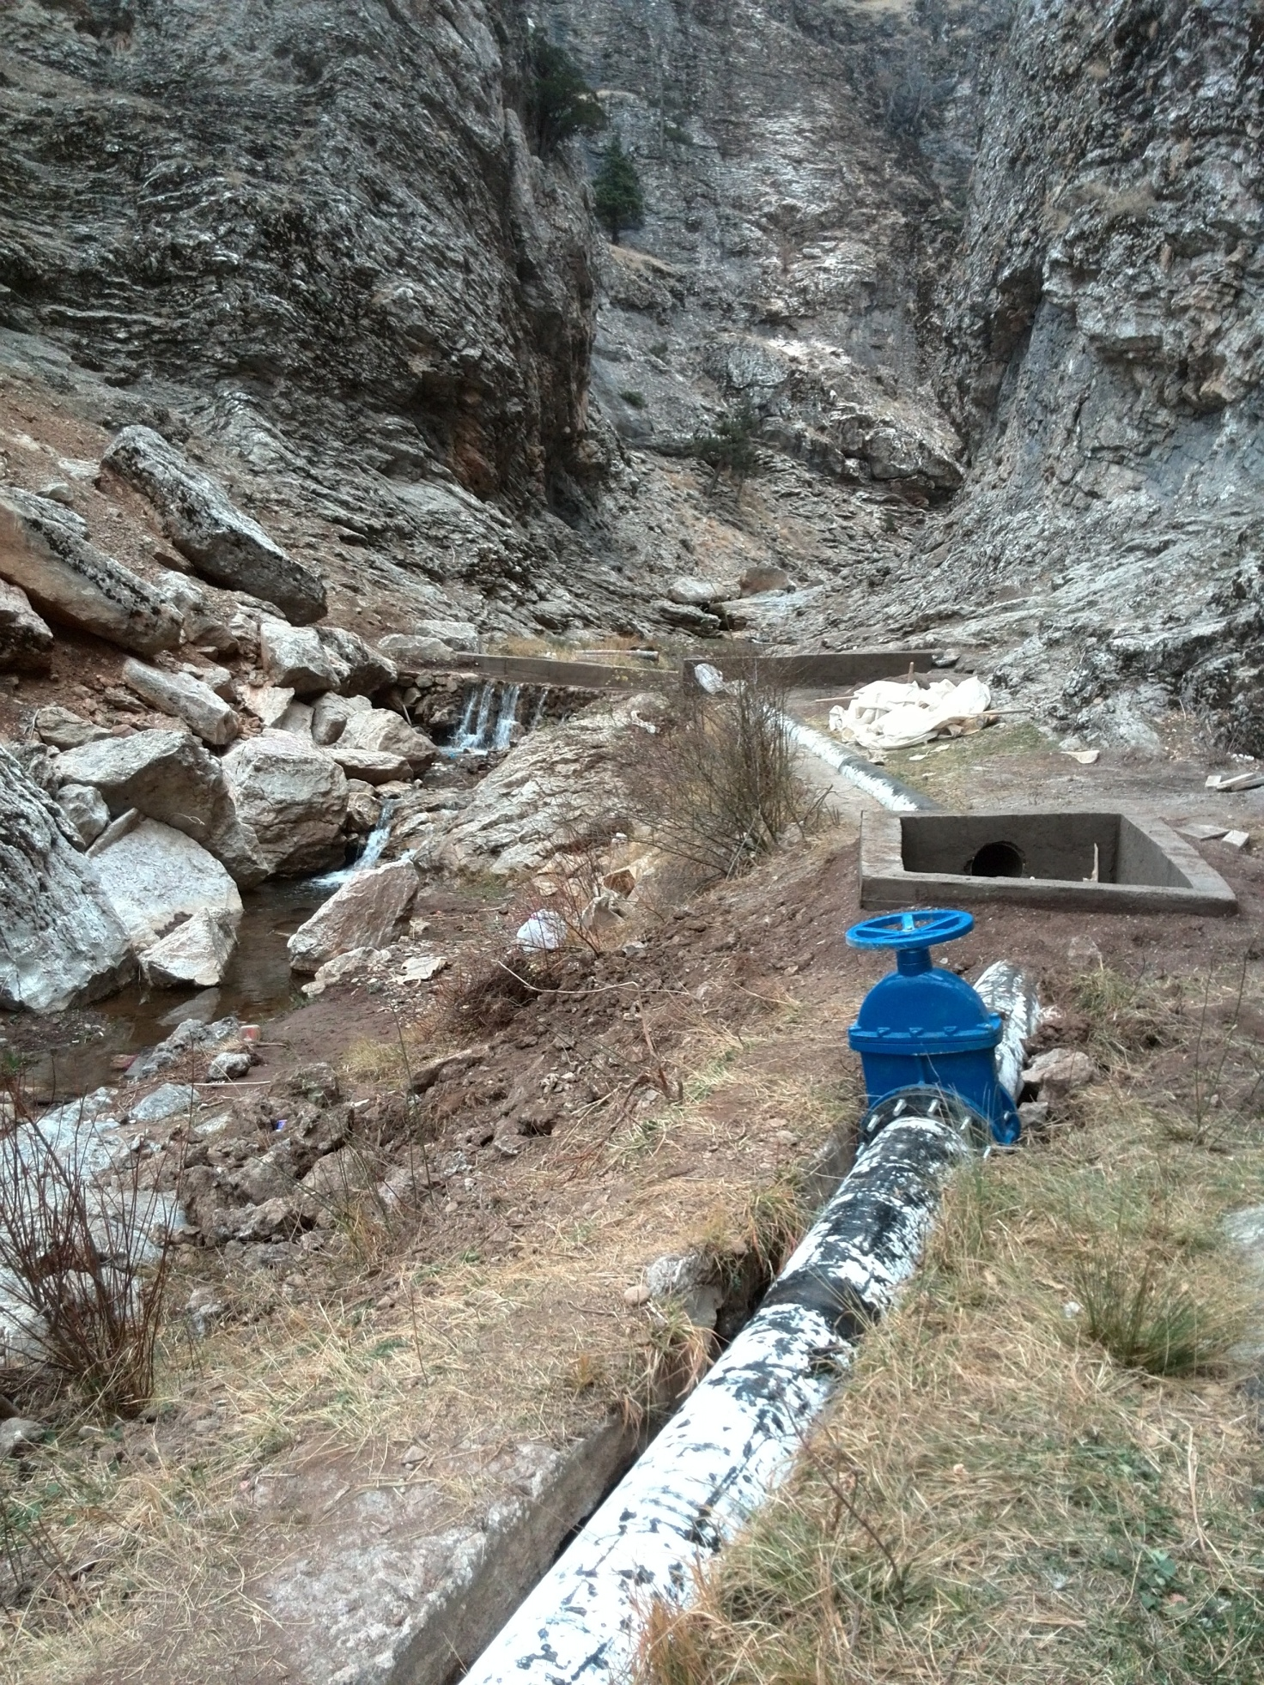

Adaköy

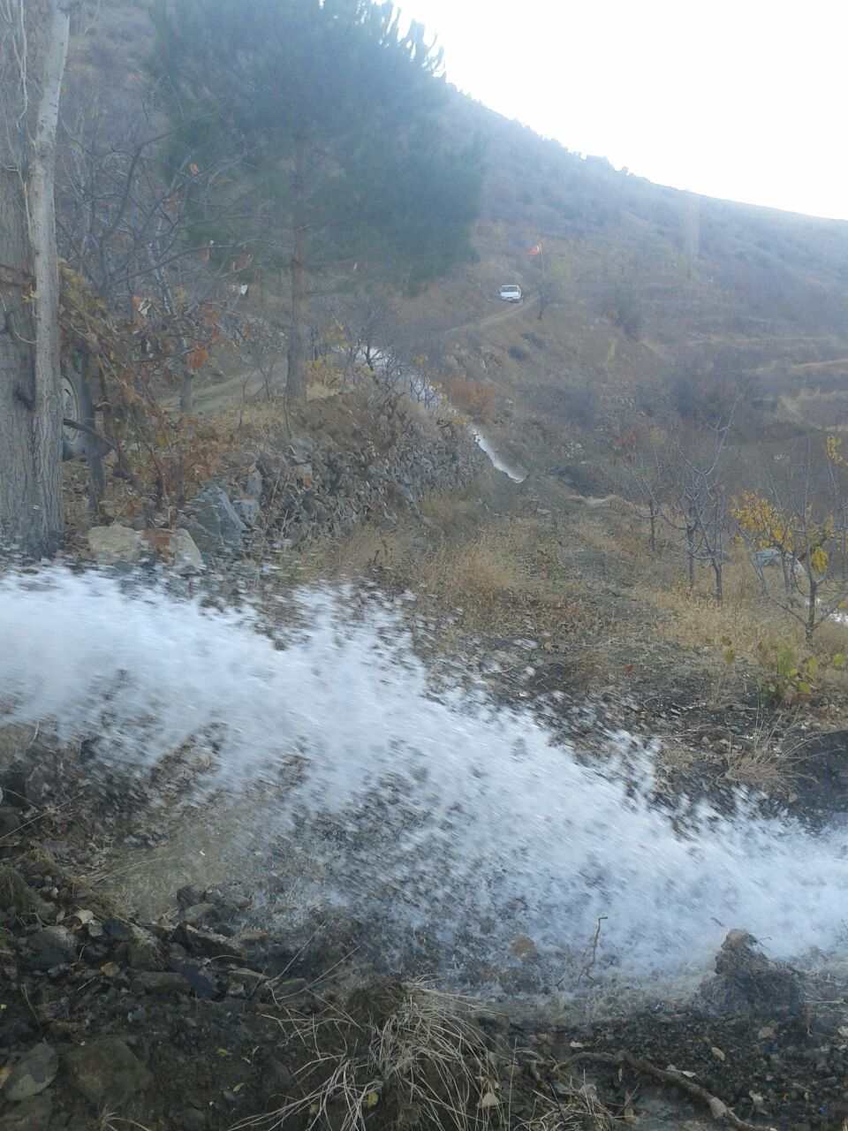
Adaköy (2)

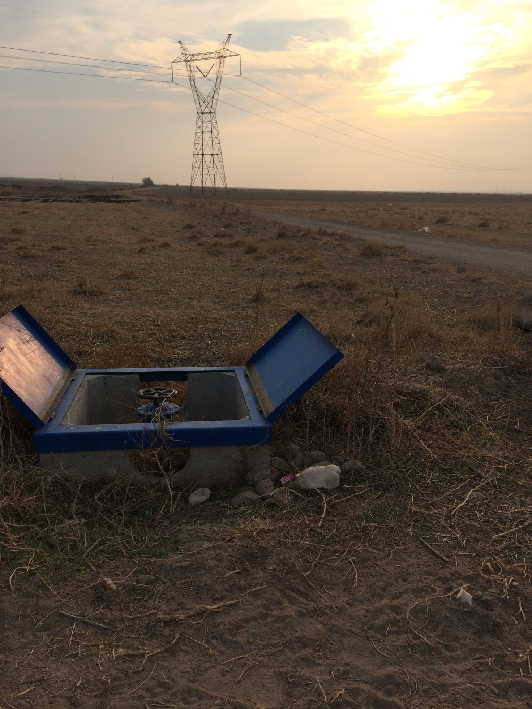

Akarköy (2)
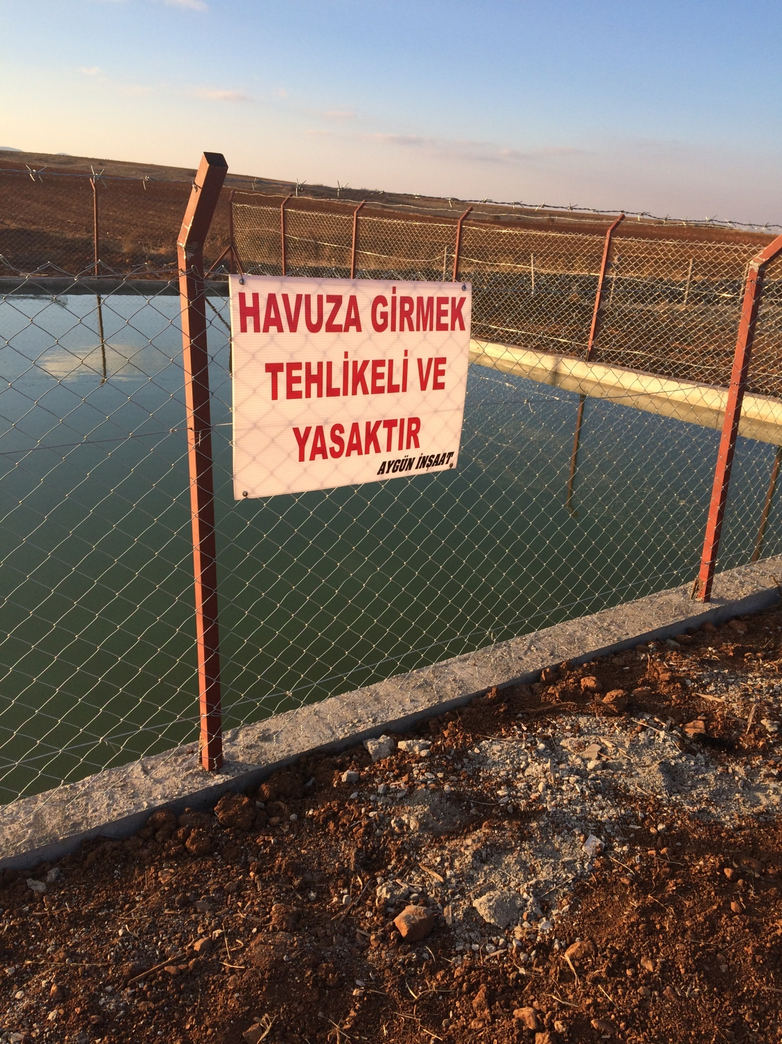

Akarköy

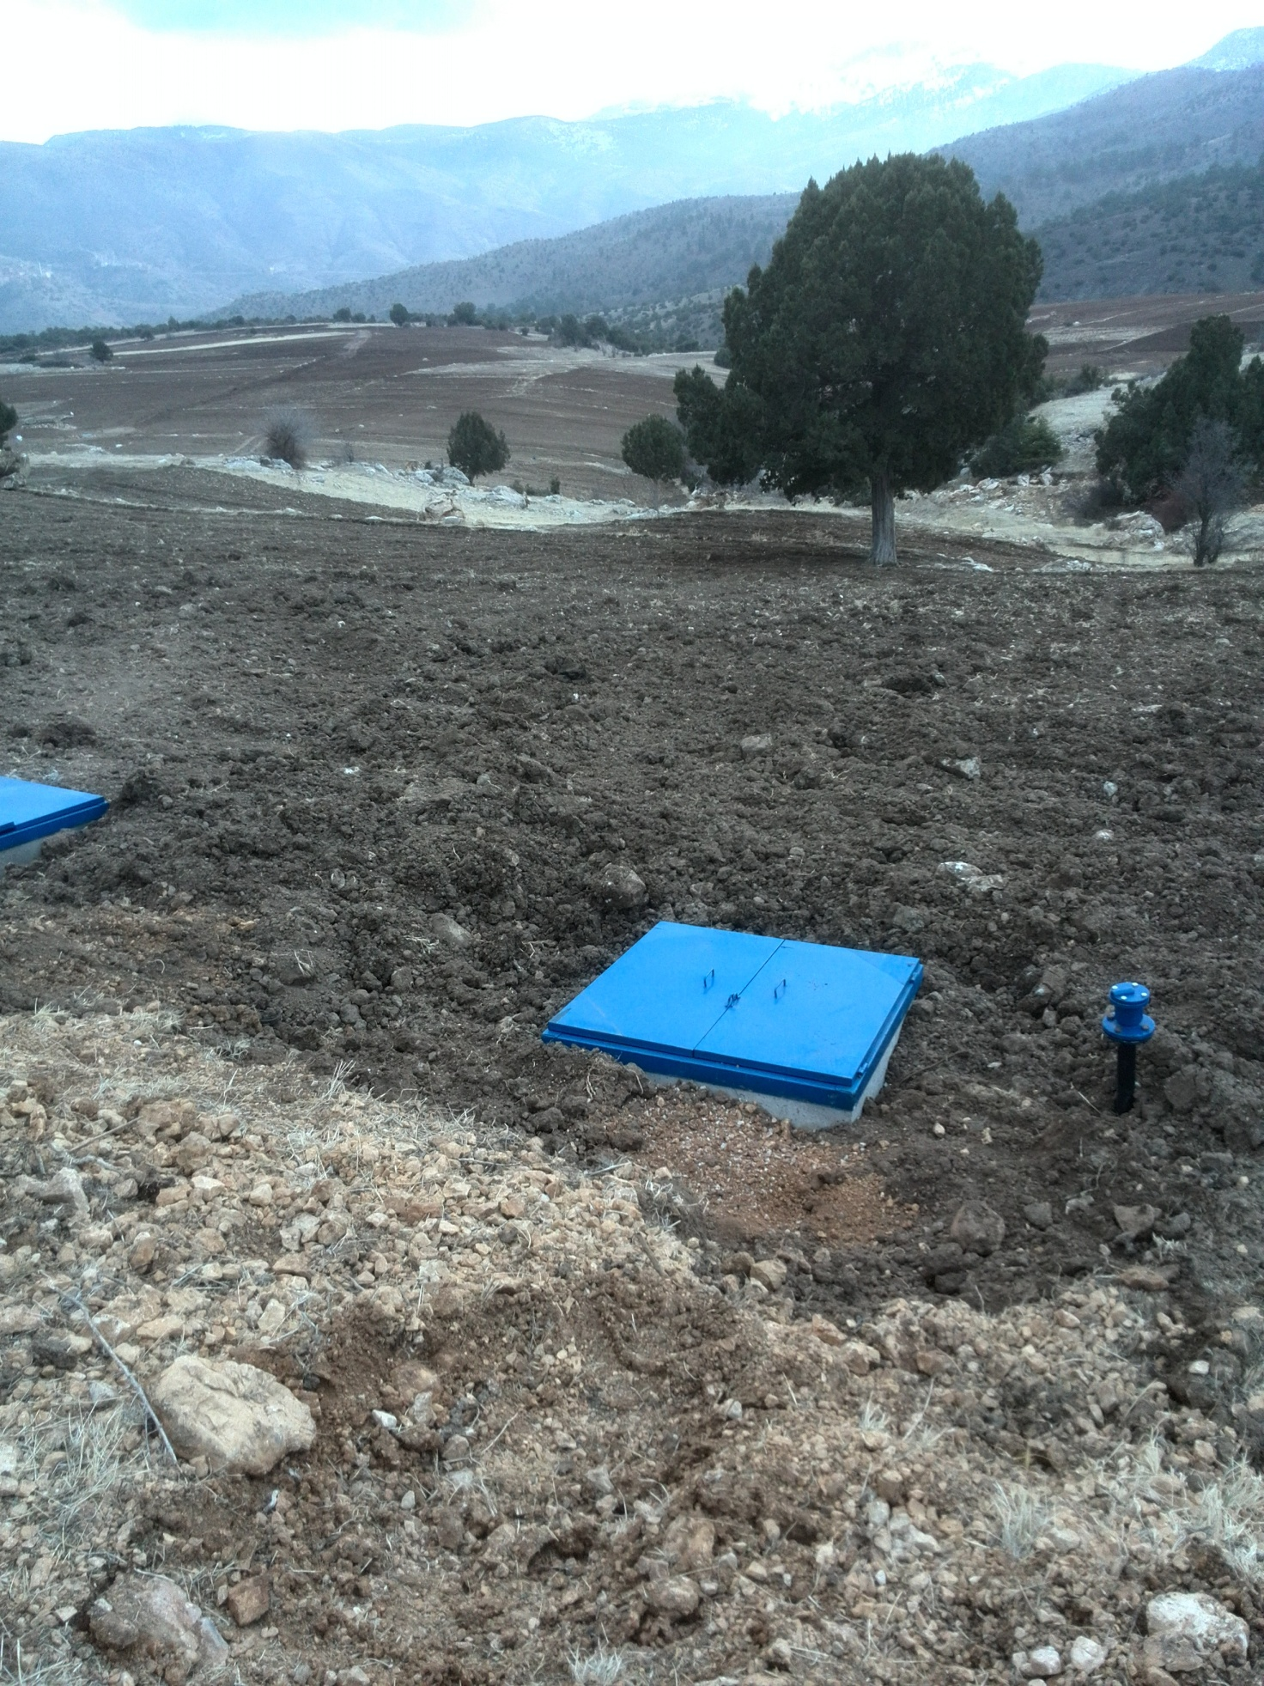

Akça Alan

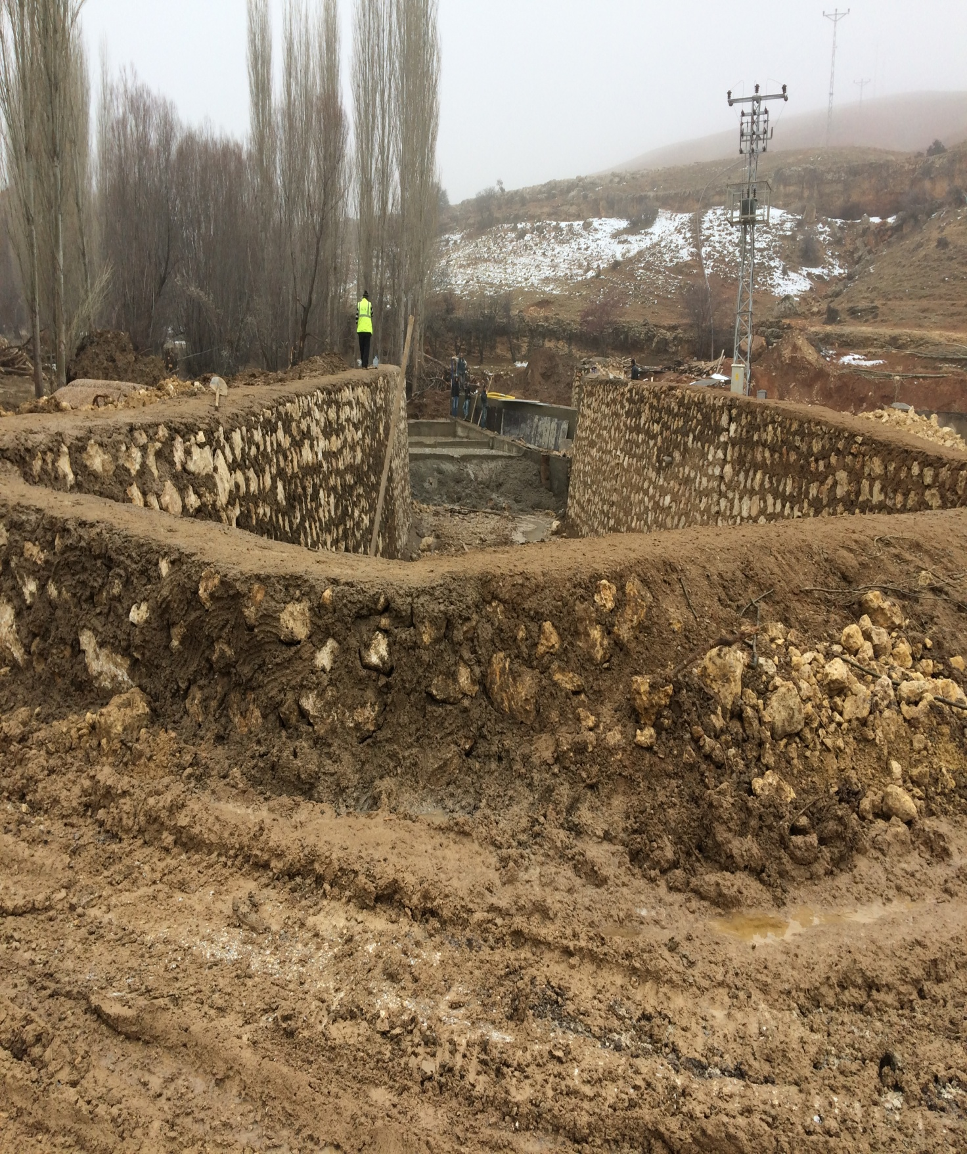
Ayrancı Ovacık
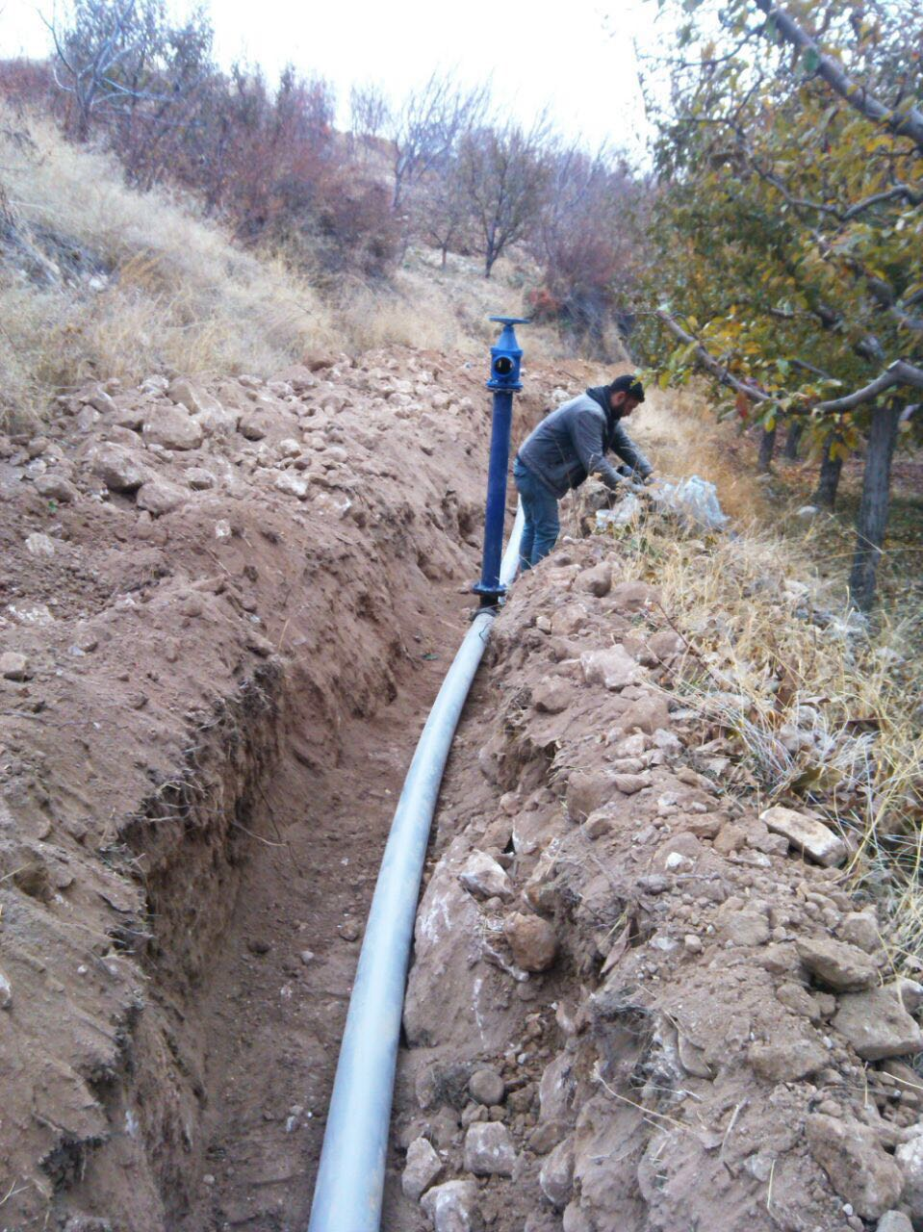

Başyayla Üzümlü-Söğütlü

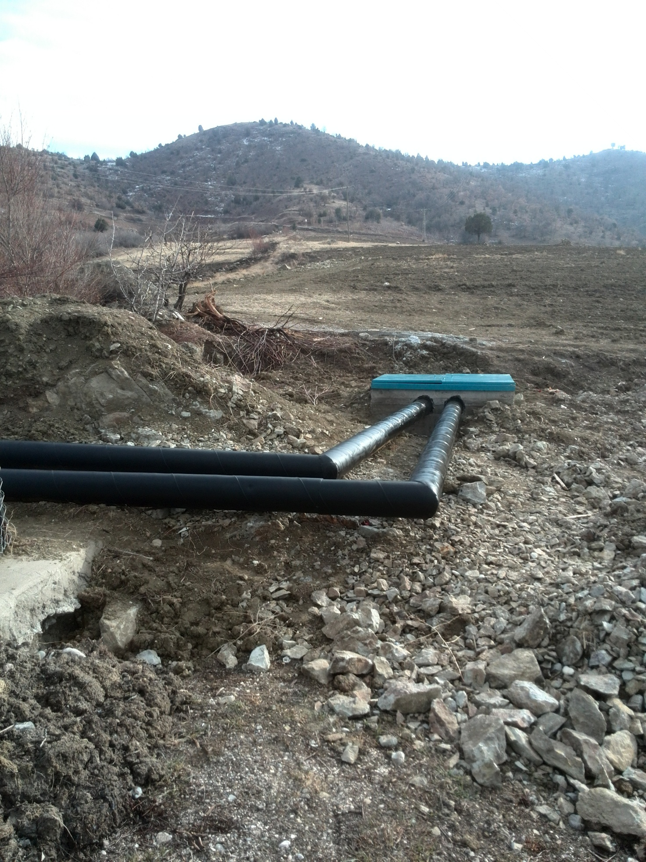

Bayır Gökbelen

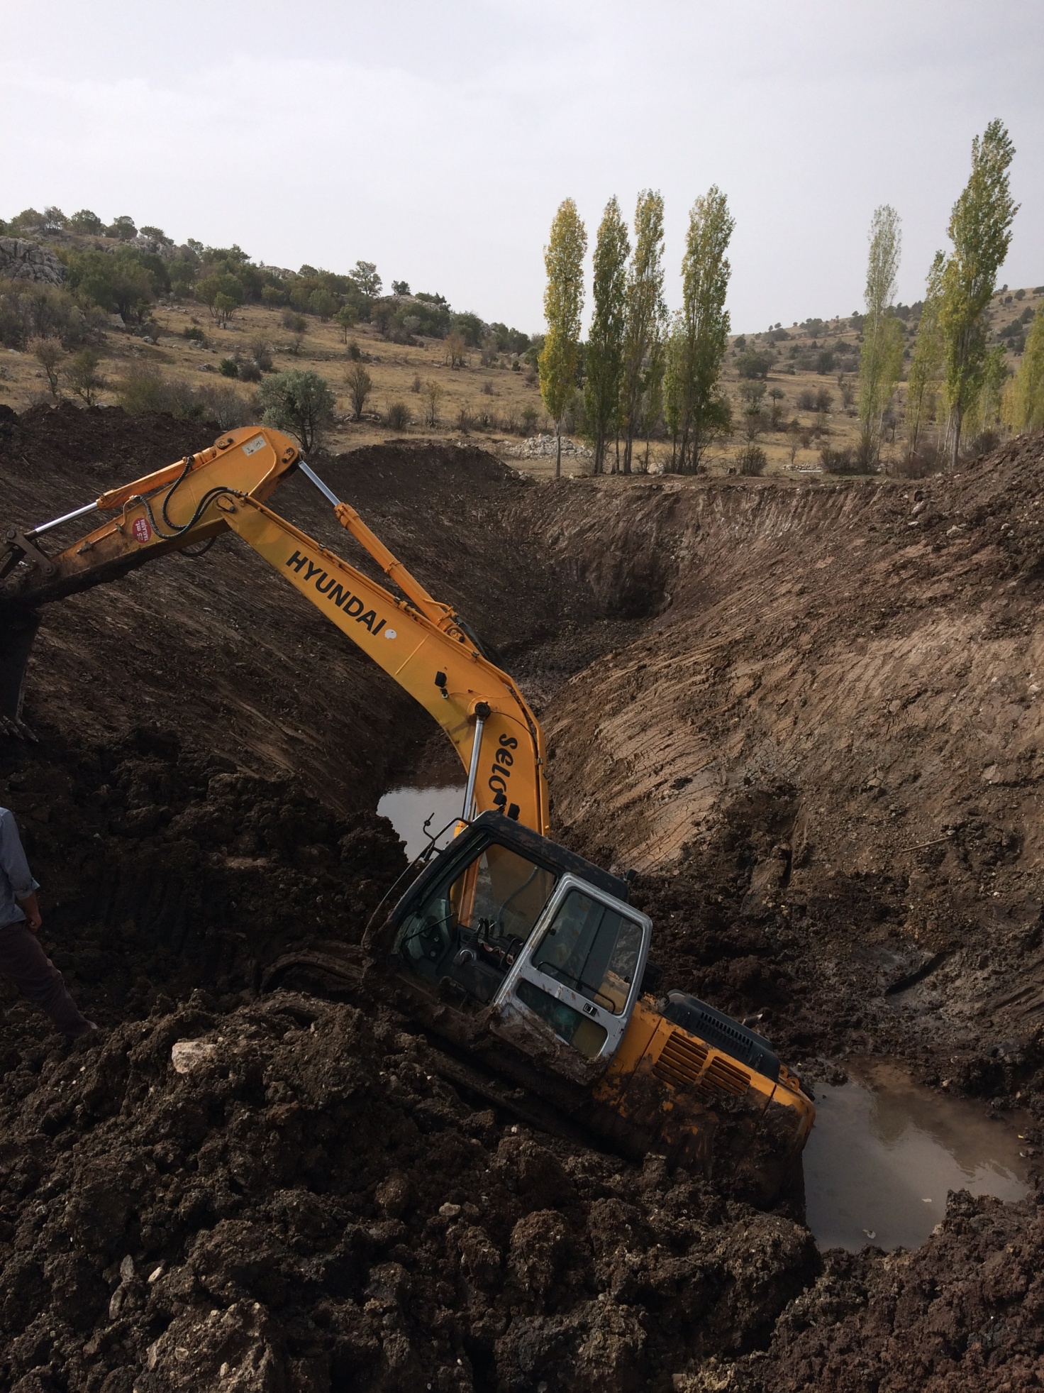

Dağkonak

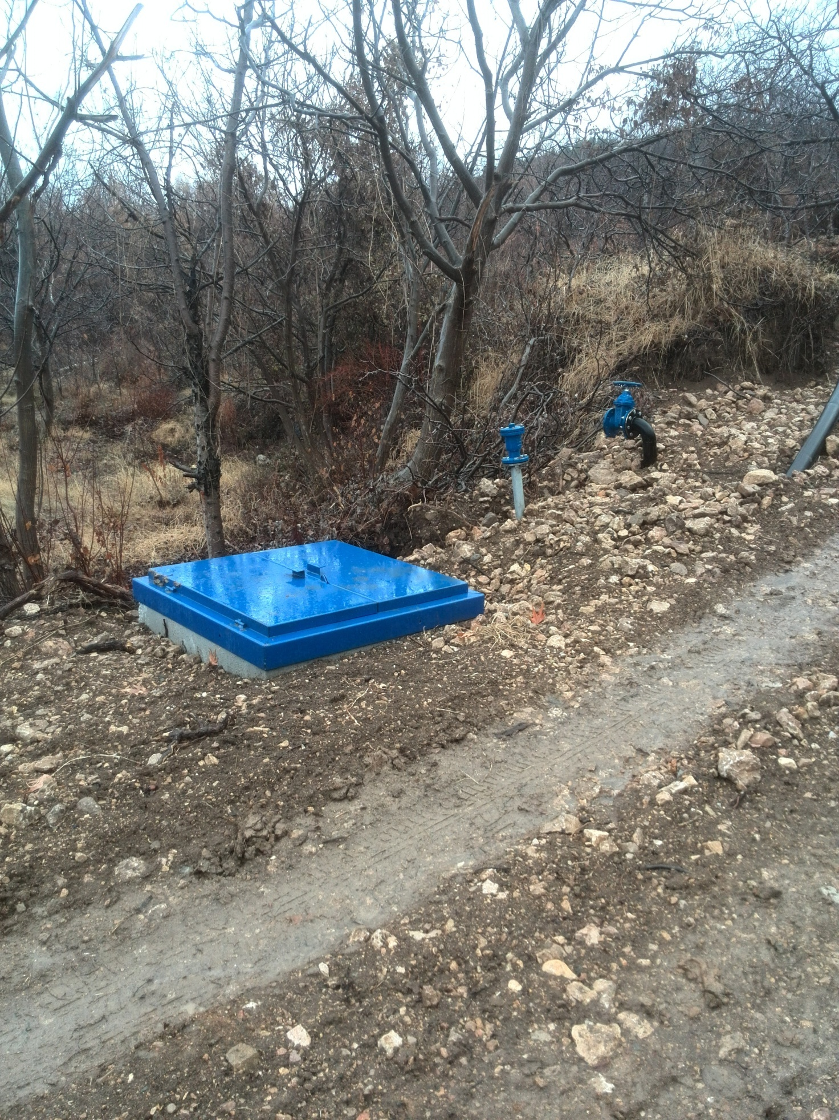

Elmayurdu Mayla
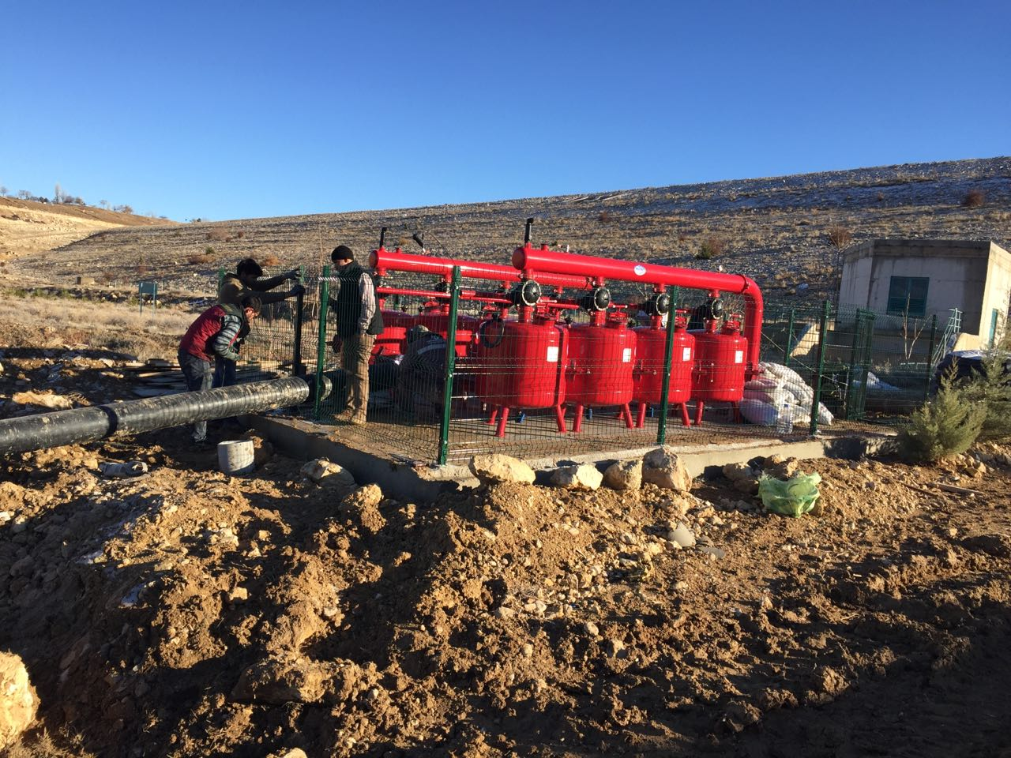
Kurt Deresi

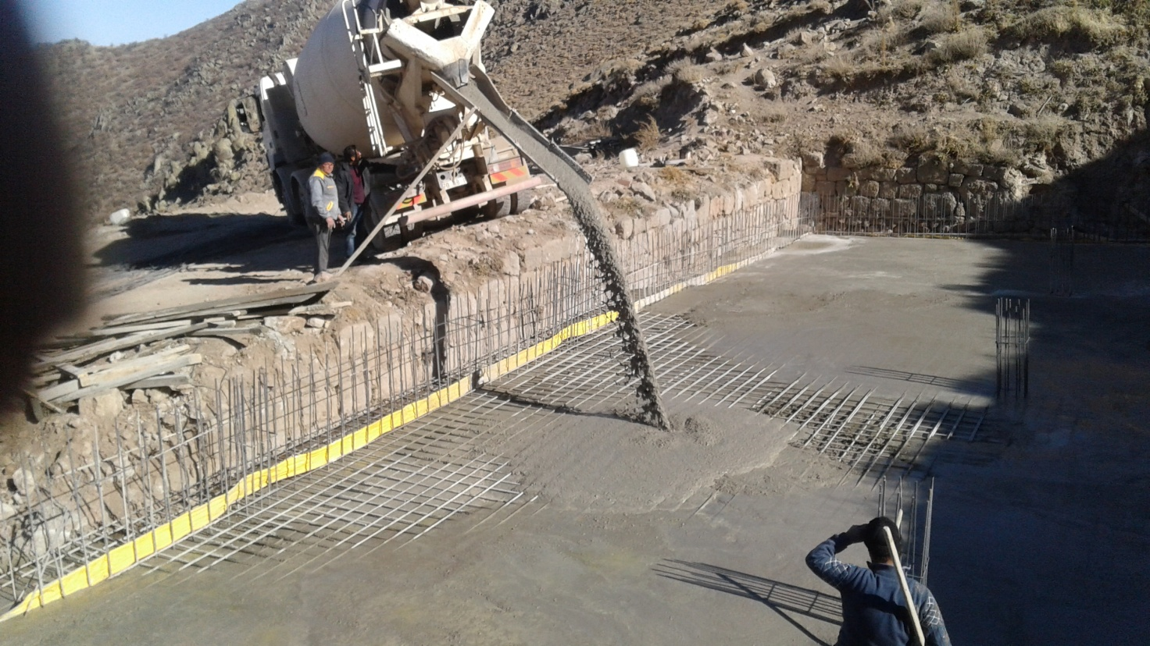
Maden Şehri
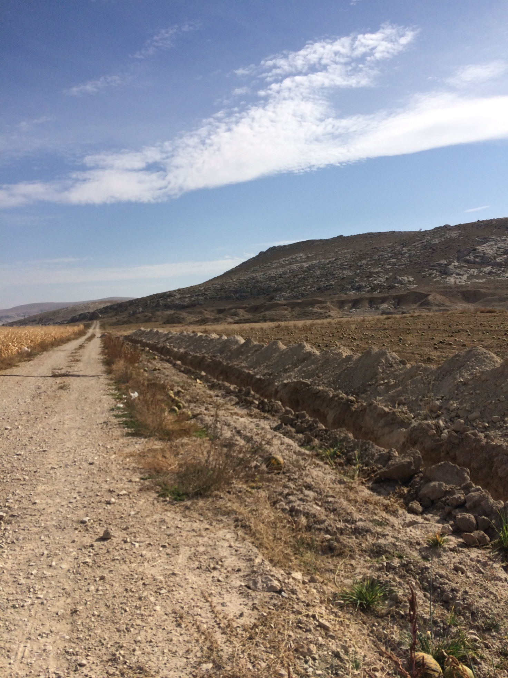
Süleyman Hacı

TARIMSAL HİZMETLER MÜDÜRLÜĞÜ
MÜDÜRLÜĞÜ İÇ KONTROL GÜVENCE BEYANI
Harcama yetkilisi olarak yetkim dâhilinde;
Bu raporda yer alan bilgilerin güvenilir, tam ve doğru olduğunu beyan ederim.
Bu raporda açıklanan faaliyetler için idare bütçesinden harcama birimimize tahsis edilmiş kaynakların etkili, ekonomik ve verimli bir şekilde kullanıldığını. Görev ve yetki alanım çerçevesinde iç kontrol sisteminin idari ve mali kararlar ile bunlara ilişkin işlemlerin yasallık ve düzenliliği hususunda yeterli güvenceyi sağladığını ve harcama birimimizde süreç kontrolünün etkin olarak uygulandığını bildiririm.
Bu güvence, harcama yetkilisi olarak sahip olduğum bilgi ve değerlendirmeler, iç kontroller, iç denetçi, raporları ile Sayıştay raporları gibi bilgim dahilindeki hususlara dayanmaktadır.
Burada raporlanmayan, idarenin menfaatlerine zarar veren herhangi bir husus hakkında bilgim olmadığını beyan ederim.

Mustafa EREN
Tarımsal Hizmetler Müdürü
Harcama Yetkilisi

  - YATIRIM VE İNŞAAT MÜDÜRLÜĞÜ FAALİYETLERİ
YATIRIM VE İNŞAAT MÜDÜRLÜĞÜ
PERSONEL DURUMU
ÜNVAN | PERSONEL SAYISI
Müdür | 1
İnşaat Mühendisi | 3
Makine Mühendisi | 1
Elektrik-Elektronik Mühendisi | -
Mimar | -
İnşaat Teknikeri | -
Memur | 1
İşçi | -
Toplam | 5

YATIRIM VE İNŞAAT MÜDÜRLÜĞÜ 2016 YILI FAALİYET TABLOSU
S.NO | FAALİYET ADI | YAPILAN İŞ SAYISI | YAKLAŞIK MALİYET | SÖZLEŞME BEDELİ
1 | İhalesi Önceki Tarihlerde Yapılıp Kontrollüğü Devam Eden İşler | 2 | 11.744.499,57 | 8.654.700,00
2 | 2016 Yılı Yapım İşi Bilgileri | 9 | 17.694.075,70 | 12.478.000,00
3 | 2016 Yılı İlkokul/Ortaokul Onarım, Doğalgaz Dönüşüm, Engelli Asansörü Yapım İşi Bilgileri | 3 | 1.534.122,68 | 1.150.250,00
4 | 2016 Yılı Ortaöğretim Okulları Onarım, Doğalgaz Dönüşüm, Engelli Asansörü Yapım İşi Bilgileri | 2 | 399.568,16 | 284.000,00
5 | 2016 Yılı Diğer Kurumlara Yapılan Doğalgaz ve Onarım İşleri (İl Emniyet Müdürlüğü, Valilik, İl Özel İdare ve İl Sağlık Müdürlüğü) | 1 | 413.912,08 | 376.000,00
6 | 2016 Yılı Mal Alımı Bilgileri | 0
7 | 2016 Yılı Hizmet Alımı Bilgileri | 0
8 | 2016 Yılı Doğrudan Temin Alımı Bilgileri | 48 | 391.676,53 | 391.676,53
9 | 2016 Yılı Devlet Malzeme Ofisi Bilgileri | 6 | 1.453.317,61 | 1.453.317,61
10 | 2017 Yılı İçerisinde Yapılması Planlanan İşler
TOPLAM |  | 71

Sıra  No | İşin Adı | İhale  Tarihi | Sözleşme Bedeli  (KDV Hariç) | Yüklenici | Yer Teslim Tarihi | İşin Süresi | İşin Bitiş Tarihi | İş Programına Göre Fiziki Gerçekleşme % | Fiziki Gerçekleşme % | Geçici  Kabul  Tarihi  İtibar Tarihi | Açıklama
1 | Ermenek 16 Derslik 2 Atölye Mesleki ve Teknik Eğitim Merkezi İnşaatı  Derslik: 16  Ot. Al: 1.142 m² Top. Al: 5.709 m² Kat sayısı: B+Z+3  Motor atölyesi  Ot. alanı: 1.562 m² Toplam alan: 2.300 m² Kat sayısı: Z+1 CNC atölyesi  Ot. alanı: 1.109 m² Toplam alan: 1.917 m² Kat sayısı: Z+1 | 17/12/2013  Saat:14:00 | 5.660.000,00 TL | 7K Öztürk İnşaat Yapı Malzemeleri San. Tic. Ltd. Şti. | 31.01.2014 | 600 +60  +75  +90 | 04.05.2016 | 100 | 100 | 04.05.2016 | 05/08/2016 onay tarihliyle geçici kabulü yapılmıştır.
2 | Karaman Merkez Bilim Sanat Merkezi  Ot. Al.:775m² Top. Al.:3163m² Kat Sayısı: B+Z+2 | 08/07/2014  Saat:14:00 | 3.163.000,00 TL | NMT Yapı Petrol Turizm İnş. Taah. San. Ve Tic. Ltd. Şti. | 21.10.2014 | 360 +20 +180 | 02.05.2016 | 100 | 100 | 30.06.2016 | Geçici kabulü yapılmıştır.
3 | Karaman Merkez Atatürk İlkokulu İnşaatı Yapım İşi  O.Alan.:943,67, Top. Al.:4.804, Kat Say:B+Z+3 | 30/07/2015  Saat:10:00 | 3.476.000,00 TL | Birol AKINCI | 28.08.2015 | 300 +20 +7 | 19.07.2016 | 100 | 100 | 27.07.2016 | 31.08.2016 onay tarihiyle geçici kabulü yapılmıştır.
4 | Karaman Merkez İbrahim Bey İlkokulu İnşaatı  O. Alan:1.197 Top Alan: 5.141 Kat Sayısı:B+Z+3 | 19/08/2015  Saat:10:00 | 3.419.700,00 TL | Payan Gurup İnşaat Mak. Müh. Mim. Elekt. Elektronik Taah. San. ve Tic. Ltd. Şti. | 07.10.2015 | 360  +45  +60 | 13.01.2017 | 100 | 95 |  | İş devam ediyor.  60 Gün Cezalı süre verilmiştir.
5 | Karaman Merkez Şeyh Edebali Ortaokulu İnşaatı Yapım İşi  O. Alan:1.632 Top Alan:6.468 Kat Sayısı:B+Z+3 | 27/10/2015  Saat:10:00 | 5.235.000,00 TL | Emrah KONUKSEVEN | 03.12.2015 | 550 | 04.06.2017 | 60 | 75 |  | İş devam ediyor.
6 | Ermenek Zehra Galip Sumra 24 Derslikli İlkokul Yapım İşi  O. Alan:1.189 Top Alan:5.165 Kat Sayısı:B+Z+2 | 20/01/2016  Saat:10:00 | 4.385.000,00 TL | ÇTK Mühendislik Gıda İnşaat Taahhüt San. ve Tic. Ltd. Şti. | 22.02.2016 | 450 | 16.05.2017 | 15 | 18 |  | İş devam ediyor.
7 | Ermenek İlçesi Güneyyurt Kasabası 16 Derslikli İlkokul İnşaatı İşi  O. Alan:941 Top Alan:4.621 Kat Sayısı:B+Z+3 | 29/01/2016  Saat:14:00 | 3.972.000,00 TL | ÇTK Mühendislik Gıda İnşaat Taahhüt San. ve Tic. Ltd. Şti. | 22.02.2016 | 450  +20 | 05.06.2017 | 50 | 62 |  | İş devam ediyor.
8 | Karaman Merkez Anaokulu Yapım İşi  Ot. Alan:540 Top Alan:1290 Kat Sayısı:B+Z+Çatı | 24/02/2016  Saat:10:00 | 1.170.000,00 TL | Hüseyin DİKMEN | 25.03.2016 | 150 +12 | 02.09.2016 | 100 | 100 | 02.09.2016 | 21/10/2016 Onay tarihliyle Geçici Kabulü yapılmıştır.
9 | Civler Sağlık Evi ve Lojman Binası İkmal İnşaatı İşi  Ot. Al.: 109m² Top. Al.: 329m² Kat Say.: B+Z+1 | 29/02/2016  Saat:10:00 | 133.000,00 TL | Çağhan Yapı İnşaat ve İmalat San. İç ve Dış Tic. Ltd. Şti. | 29.03.2016 | 120  +30 | 25.08.2016 | 100 | 60 | 25.08.2016 | Geçici kabul aşamasındadır.
10 | Karaman Merkez Fatih Anadolu Lisesi Spor Salonu Yapım İşi | 06/04/2016  Saat: 10:00 | 1.150.000,00 TL | Mustafa KALAYCI | 13.05.2016 | 150  +20 | 29.10.2016 | 100 | 100 | 28.10.2016 | 08/12/2016 Onay tarihiyle  Geçici kabulü yapılmıştır.
11 | Karaman Merkez Sudurağı Çok Programlı Anadolu Lisesi Atölye İnşaatı | 25/04/2016  Saat: 10:00 | 1.108.000,00 TL | Emrah KONUKSEVEN | 17.06.2016 | 150  +15 | 28.11.2016 | 100 | 100 | 28.11.2016 | 02/01/2016 Onay tarihiyle Geçici kabulü yapılmıştır.
12 | Mesleki Eğitim Genel Müdürlüğüne Bağlı 2 Adet Lise Onarım İşi  İbn-i Sina Mesleki Ve Teknik Anadolu Lisesi  Eski Turizm ve Otelcilik Meslek Lisesi Binası | 27/04/2016  Saat: 10:00 | 142.000,00 TL | Emrah KONUKSEVEN | 26.05.2016 | 60 | 24.07.2016 | 100 | 100 | 22.07.2016 | 12.08.2016 tarih Onaylı  Geçici kabulü yapılmıştır.
13 | Karaman Merkez İsmet İnönü İ.O | 03/05/2016  Saat: 10:00 | 335.250,00 TL | Küçükkeskin İnş. İnş. Mlz. Mob. Nakl. Ve Gıda San. Ve Tic. Ltd .Şti | 06.06.2016 | 75  +11 | 30.08.2016 | 100 | 100 | 29.08.2016 | 30.09.2016 tarih Onaylı  Geçici kabulü yapılmıştır.
14 | Karaman Merkez Abdurrahim Karakoç İ.O | 03/05/2016  Saat: 14:30 | 457.000,00 TL | Mühendisler Orman Ürünleri İnş. Tem. İşl. San. Tic. Ltd. Şti | 11.07.2016 | 75  +6 | 29.09.2016 | 100 | 100 | 06.10.2016 | 11.11.2016 tarih Onaylı  Geçici Kabulü yapılmıştır.
15 | Ortaöğretim Genel Müdürlüğüne Bağlı 2 Adet Lise Onarım İşi  Abdullah Tayyar Anadolu Lisesi  Larende Anadolu Lisesi | 04/05/2016  Saat: 10:00 | 142.000,00 TL | Mehmet DİLERCAN | 15.06.2016 | 60 | 13.08.2016 | 100 | 100 | 12.08.2016 | 02.09.2016 tarih Onaylı  Geçici kabulü yapılmıştır.
16 | Temel Eğitim Müdürlüğüne Bağlı 2 Adet İlkokul-Ortaokul Onarım İşi  Yunus Emre Ortaokulu  Vali Halil Nimetoğlu İ.O | 04/05/2016  Saat: 14:30 | 358.000,00 TL | Emrah KONUKSEVEN | 17.06.2016 | 75 | 30.08.2016 | 100 | 100 | 29.08.2016 | 17.10.2016 tarih Onaylı Geçici Kabulü yapılmıştır.
17 | Rehberlik Araştırma Merkezi Yapım İşi | 29/06/2016 Saat: 10:00 |  |  |  | 500 |  |  |  |  | 07/12/2016 tarihinde Kesinleşen İhale Kararı ile ihale iptal edilmiştir.
18 | Karaman İl Özel İdaresi Çevre Aydınlatma ve Kamera Sistemi Kurulumu İşi | 29/07/2016 Saat: 10:00 | 376.000,00 TL | Gülümser Elektrik Elektronik Güvenlik Sis. Bilgisayar İnş. Danış. Teknik Hizmetler Taah. Tic. Ltd. Şti. | 02.09.2016 | 90 | 30.11.2016 | 100 | 100 |  | İş devam ediyor.
19 | Sarıveliler İlçesi Ortaköy-Turcalar 8 Derslikli İlkokulu-Ortaokulu İnşaatı Geçici Kabul Sonrası Oluşan İkmal İnş. | 27/10/2016  Saat:10:00 | 74.000,00 TL | Mehmet DOĞRUL | 05.12.2016 | 45 | 18.01.2017 |  |  |  | İş devam ediyor.
20 | PMYO Kesin Kabul Eksiklerinin Giderilmesi İşi | 08/11/2016  Saat:10:00 |  |  |  | 60 |  |  |  |  | İhale katılımcı olmadığı için iptal edilmiştir.
21 | Karaman Merkez İlyas Küçüker İlkokulu (21 Derslikli) İkmal İnşaatı | 09/11/2016  Saat:10:00 |  |  |  | 240 |  |  |  |  | 18/11/2016 tarihinde Kesinleşen ihale kararı gönderilmiştir.
22 | Merkez 24 Derslik Anadolu Ticaret Lisesi | 16/11/2016  Saat:14:30 | 4.275.000,00 TL | Emrah KONUKSEVEN | 08.12.2016 | 500 | 2104/2018 |  |  |  | İş devam ediyor. (İhalesi Birlik tarafından yapılmıştır.)
23 | PMYO Kesin Kabul Eksiklerinin Giderilmesi İşi | 25/11/2016  Saat:10:00 |  |  |  | 60 |  |  |  |  | Kesinleşen ihale kararı gönderilmiştir. Sözleşmeye davet edilecektir.
24 | Merkez Ortaöğretim Pansiyonu |  |  |  |  |  |  |  |  |  | İhalesi yapılacaktır.
25 | Karaman Sarıveliler Ortaöğretim Pansiyonu |  |  |  |  |  |  |  |  |  | İhalesi yapılacaktır.
26 | Karaman İl Milli Eğitim Müdürlüğünün 26/04/2016 tarihli 15 adet Temel Eğitim, Ortaöğretim, Mesleki Eğitim, Hayatboyu Eğitim Müdürlüklerine Bağlı Onarım İşleri |  |  |  |  |  |  |  |  |  | 03/05/2016 tarihli yazı ile Plan ve Proje Müdürlüğüne proje ve keşiflerin hazırlanması için onarım listeleri gönderilmiştir.
 | GENEL TOPLAM |  | 37.880.950,00 TL

- Ödeneği Yatırım ve İnşaat Müdürlüğüne aktarılan Genel ve Katma Bütçeli Kuruluşlarla, finansmanı İl Özel İdaresince sağlanan Kurumların her türlü bina yapım, bakım, onarımlarının keşif ve uygulama projesini yapmak veya gerektiğinde bu işlemler için hizmet satın almak, arsa ve arazi temini için gerektiğinde İmar ve Kentsel İyileştirme Müdürlüğü ile koordineli çalışmak.
- İl Özel İdaresi görev alanına giren bina ve tesislerin yapım, bakım ve onarımı için gerekli keşif ve uygulama projelerini yapmak veya yaptırmak.
- Etüt - keşfi yapılan ve uygulama projeleri hazırlanan işlerin teknik şartnamelerini, yaklaşık maliyetlerini ve ihale işlem dosyalarını hazırlamak ve yürürlükte bulunan mevzuat hükümlerine göre ihaleye çıkarmak.
- İhaleye çıkarılan işler için ihale komisyonları kurmak ve ihalesini yapmak.
- İhalesi yapılan işlerin sözleşme ve yer teslimlerini yapmak.
- Yapım işlerinin fen ve sanat kurallarına, projelerine ve teknik şartnamelerine uygun olarak yapılması için denetimler yapmak ve yaptırmak.
- Yapım işlerinin hakkedişlerini, geçici ve kesin kabullerini, kesin hesaplarını, gerektiğinde tasfiye ve fesih işlemlerini yapmak ve yaptırmak.
- Diğer müdürlüklerin görev alanına girmeyen iş ve işlemlerde Vali ve Genel Sekreterin vereceği iş ve işlemleri yürütmek.
- Korunması gerekli taşınmaz kültür ve tabiat varlıklarıyla ilgili röleve, restitüsyon ve restorasyon projelerinin hazırlanması, ihale iş ve işlemlerinin yürütülmesi için Kültür ve Turizm Bakanlığının ilgili bölge ve il teşkilatları ile ortak çalışmak.
- İdarenin müdürlüğe tahsis ettiği bütçesinden kullanacağı ödenek ile mal ve hizmet alımlarını yapmak.
- 5018 sayılı Kamu Mali Yönetimi Kontrol Kanunu ile Kamu İdarelerince hazırlanacak faaliyet raporları hakkında yönetmelik hükümlerine göre Birimin yıllık faaliyet raporunu, bütçesini, performans planını hazırlamak.
- Mevzuata uygun program değişikliklerini sunmak.
- Birim Müdürlüğünün envanter ve istatistiki bilgilerinin tutulması.
- Birim Müdürlüğü arşivinin “İçişleri Bakanlığı Merkez ve Taşra Teşkilatı Arşiv Hizmetleri Yönetmeliği” gereğince düzenlenmesi, arşivlik dokümanlarının belirlenmesi, korunmasının temini ile gereksiz, faydasız, hukuki ve bilimsel kıymeti bulunmayan dokümanların ayıklama ve imha işlemleri için İdare arşivine teslim edilmesini sağlamak.
- Genel Sekreterin ve mevzuatın verdiği benzer nitelikteki diğer iş ve işlemlerin yerine getirilmesini sağlamak.
İl Sağlık Müdürlüğüne Yapılan İşler;
- Müdürlüğe ait araç alımlarının yapılması.
- Müdürlüğe ait mal ve malzeme alımlarının yapılması.
- Müdürlüğe DMO aracılığıyla mal ve malzeme alımının yapılması.

YATIRIM VE İNŞAAT MÜDÜRLÜĞÜ
İÇ KONTROL GÜVENCE BEYANI
Harcama yetkilisi olarak yetkim dâhilinde;
Bu raporda yer alan bilgilerin güvenilir, tam ve doğru olduğunu beyan ederim.
Bu raporda açıklanan faaliyetler için idare bütçesinden harcama birimimize tahsis edilmiş kaynakların etkili, ekonomik ve verimli bir şekilde kullanıldığını. Görev ve yetki alanım çerçevesinde iç kontrol sisteminin idari ve mali kararlar ile bunlara ilişkin işlemlerin yasallık ve düzenliliği hususunda yeterli güvenceyi sağladığını ve harcama birimimizde süreç kontrolünün etkin olarak uygulandığını bildiririm.
Bu güvence, harcama yetkilisi olarak sahip olduğum bilgi ve değerlendirmeler, iç kontroller, iç denetçi, raporları ile Sayıştay raporları gibi bilgim dahilindeki hususlara dayanmaktadır.
Burada raporlanmayan, idarenin menfaatlerine zarar veren herhangi bir husus hakkında bilgim olmadığını beyan ederim.

Umut KOCABAŞ
Yatırım ve İnşaat Müdürü
Harcama Yetkilisi

İMAR VE KENTSEL İYİLEŞTİRME MÜDÜRLÜĞÜ:
Görevler:
1. Mücavir alanlar dışındaki yapılanmalara ilişkin imar ve parselasyon planlarını, yapmak ve yaptırmak
2. Köylerde, belediye sınırları ve mücavir alanlar dışında kalan yerleşim birimlerinde
iç iskanın düzenlenmesi ve köy geliştirme merkezlerinin kurulması ile ilgili çalışmaları yürütmek. Bu Yapılanmaların ruhsat ve fen kuralarına uygun yapılıp yapılmadığını denetlemek.
4. Kaçak yapıları denetlemek, kurallara uygun olmayanların cezalarının kesilmesini ve yıkımı gereken kaçak yapılar için gerekli bütün işlemleri yürütmek,
5. 3194 Sayılı İmar Kanunun 15-16 ve 18 maddeye göre gelen iş ve işlemlerin kontrolünü yapmak.
6. Sivil toplum örgütleri, dernekler ve yerel yönetimlerle işbirliği yaparak ortak proje üretilmesinin sağlanması,
7. İl Özel İdaresi, yangın, sanayi kazaları, deprem ve diğer doğal afetlerden korunmak veya bunların zararlarını azaltmak amacıyla İlin özelliklerini de dikkate alarak gerekli afet ve acil durum planlarını yapıp, ekip ve donanımı hazırlamak.
8. Koruma amaçlı imar planlarını yapmak veya yaptırmak
9. Yapı Ruhsat ve Yapı Kullanma izin belgesi düzenlemek ve bununla ilgili denetimler yapmak,
10. İl Çevre Düzeni Planı ile alt ölçekli planları yapmak veya yaptırmak.
11. Köy Gelişme Alanlarını tespit etmek veya ettirmek
12. Köy yerleşik alan tespiti,442 Sayılı Köy kanunu ve ek olarak hazırlanan 3367 sayılı Köy gelişme Alanları ile ilgili Kanun hükümleri çerçevesinde, köylerde ilave yerleşim alanına ihtiyaç duyulduğu takdirde gerekli çalışmaları yürütmek
13. Adrese Dayalı Nüfus Kayıt Sisteminin tutulması, Ulusal Adres Veri Tabanında yeni kayıt işlemlerini yapmak.
14. İl Özel İdaresinin mülkiyetinde bulunan gayrimenkullerin envanterinin çıkarılması ve sicil kayıtlarının tutulması iş ve işlemlerini yapmak.
15. Gayrimenkullerin tapularının alınması, beyannamelerin verilmesi iş ve işlemlerini yapmak.
16. İmar planlarında okul alanında kalan ve mülkiyeti Kamu Kurum ve Kuruluşları
adına kayıtlı olan (Belediyeler, Maliye Hazinesi) taşınmazların Özel İdare adına tahsis ve devirleri ile ilgili iş ve işlemleri yapmak.
17. Mülkiyeti Özel İdare adına kayıtlı taşınmazların tevhit, ifraz ve yola terk edilmesi ile ilgili iş ve işlemlerini yapmak.
18. İl Özel İdaresinin görev alanına giren hizmetler ile ilgili taşınmaz alımına, satımına, trampa edilmesine, tahsisine, tahsis şeklinin değiştirilmesine veya tahsisli taşınmazın akar haline getirilmesine dair yetkili organlardan karar alınması için gerekli iş ve işlemleri yapmak.
19. Mülkiyeti İl Özel İdaresine ait olup, kiraya verilebilecek nitelikteki arsa, iş merkezi, müstakil dükkân, otopark, büfeler vb. kiraya verilmesi iş ve işlemlerini yapmak.
20. Mülkiyeti İl Özel İdaresine ait olup, özel ve tüzel kişilerin işgalinde bulunan taşınmazların işgalden arındırılması ile işgalcilere ecri misil uygulanması iş ve işlemlerini yapmak.
21. Taşınmazlar üzerinde işgalci olup, işgalden vazgeçmeyenlere yönelik ecri misil, meni müdahale ve kal davası açılması için gerekli girişimlerde bulunulması iş ve işlemlerini yapmak.
22. Mülkiyeti İl Özel İdaresine ait bulunan taşınmazların yapım, bakım ve onarımları ile ilgili İş ve işlemleri yapmak.
23. Kiralamalar ve gayrimenkuller ile ilgili ortaya çıkabilecek hukuki konuların ilgili birimlere intikali ile ilgili iş ve işlemleri yapmak.
24. İl Özel İdare mülkiyetindeki taşınmazlar ile ilgili diğer her türlü idari iş ve işlemleri yapmak.
25. Bir kamu hizmetinin görülmesi amacı ile resmi bina ve tesisler için imar planlarında yer ayrılması veya bu amaçla değişiklik yapılması gerektiği takdirde ilgili birimlere talimat vermek ve gerçekleştirilmesini sağlamak,
26. İmar planında kamu yararına ayrılan ve Özel İdare görev alanına giren özel ve tüzel kişilere ait taşınmazların kamulaştırılması için gerekli görüşme, yazışma ve anlaşmaların yapılması veya yargıya intikali için gerekli olan iş ve işlemleri yürütmek.
27. İmar planlarında okul veya kamu hizmetleri alanında kalmayan özel ve tüzel kişilere ait taşınmazların, kamu hizmetinde kullanılmak üzere kamulaştırılması için alınacak kamu yararı kararı ile ilgili iş ve işlemler ile kamulaştırma işlemlerini yapmak
28. Çevrenin korunması ve iyileştirilmesi
29. 5018 sayılı Kamu Mali Yönetimi Kontrol Kanunu ile Kamu İdarelerince hazırlanacak faaliyet raporları hakkında yönetmelik hükümlerine göre birimiyle ilgili yıllık faaliyet raporu hazırlamak,
30. Diğer kanunlarla verilecek görevleri yapmak, amirlerin ve mevzuatın verdiği benzer nitelikteki diğer iş ve işlemleri yapmak veya yaptırmak.
31. Diğer müdürlüklerin görev alanına girmeyen iş ve işlemlerde Vali ve Genel Sekreterin vereceği iş ve işlemleri yürütmek.
32. Maden ocaklarının denetimi ve ruhsatının düzenlenmesi,
33. İş Yeri Açma ve Çalışma yönetmeliği gereği ruhsat düzenlemek ve denetimini yapmak

1.4. İMARVE KENTSEL İYİLEŞTİRME MÜDÜRLÜĞÜ FAALİYETLERİ

A - MEMUR PERSONEL M/S

S.NO | ADI SOYADI | ÜNVANI | HİZMET SINIFI
1 | Mehmet Samet SUCU | İmar ve Kentsel İyileştirme  Müdürü V. | GİH
2 | Oğuzhan Duman | Bilgisayar İşletmeni | GİH
3 | M. Ertan TOZOĞLU | Jeoloji Mühendisi | TH
4 | Keziban TOROS | Mimar | TH
5 | Sinan ÖZYER | İnşaat Mühendisi | TH
6 | İsmail Hakkı SEZGİN | Yüksek Şehir Plancısı | TH
7 | Selcan ALKAN | İnşaat Mühendisi | TH
8 | Arif Ali İŞ | Harita Teknikeri | TH
9 | Remzi ÖZLER | İnşaat Teknikeri | TH
10 | Selim ÇAĞLIYAN | Makine Teknikeri | TH(Sözleşmeli)
11 | İlhan ULUSOY | Maden Mühendisi | TH(Sözleşmeli)
12 | Mustafa AYAZ | Harita Mühendisi | TH(Sözleşmeli)
13 | Ahmet CANBOLAT | Makine Mühendisi | TH(Sözleşmeli)
14 | İlyas ÖZKAYMAK | İnşaat Mühendisi | TH(Sözleşmeli)
15 | Pınar ÖZTÜRK | Jeoloji Mühendisi | TH(Sözleşmeli)

B - İŞCİ PERSONEL S/S

S.NO | ADI SOYADI | EĞİTİM DURUMU | FİİLİ POZİSYONU
1 | Seher BAŞ | Lise | Düz İşçi

 | İşin Adı | Adet
1 | Yapı Ruhsatı | 205
2 | Yapı Kullanma İzin Belgesi | 74
3 | Köy Yerleşik Alanı İçinde İzinlendirme | 40
4 | Maden GSM Ruhsatı | 42
5 | I-A Grubu Hammadde üretim İzni (Kamu Kurumuna Verilen) | 20
6 | I-A Grubu İşletme Ruhsatı | 3
7 | Taşınmaz Satışı(84 İhale Dosyasında) | 54
8 | Taşınmaz Kiralaması(17 İhale Dosyasında) | 1
9 | Yol Kotu Tutanağı | 126
10 | Köy Yerleşik Alanı(2014'te bitirildi) | 0
11 | Sıhhi Müessese İş Yeri Açma ve Çalışma Ruhsatı | 8
12 | Umuma Açık İşyeri Açma ve Çalışma Ruhsatı | 1
13 | Gayri Sıhhi Müessese İşyeri Açma ve Çalışma Ruhsatı | 5
14 | Nazım İmar Planı Onayı(Yeni) | 11
15 | Uygulama İmar Planı Onayı(Yeni) | 11
16 | Nazım İmar Planı Değişikliği | 0
17 | Uygulama İmar Planı Değişikliği | 1
18 | İmar Durum Belgesi | 168
19 | Halihazır Harita Kontrolü | 7
20 | İfraz - Yola Terk - Tevhit ve 18. Madde Uygulaması Kontrolü | 30
21 | Taşınmaz Tahsisi | 6

İMAR VE KENTSEL İYİLEŞTİRME MÜDÜRLÜĞÜ

HARCAMALAR

01.01.2016-31.12.2016
Fonksiyonel Kod |  | Finans Kodu | Ekonomik | Açıklama | TUTAR
01.3.9.00 |  | 05 | 03.02.01.90 | Diğer Kırtasiye ve Büro Malzemesi Alımları | 1.475,00
01.3.9.00 |  | 05 | 03.04.03.90 | Diğer Vergi, Resim ve Harçlar ve Benzeri Giderler | 123,25
01.3.9.00 |  | 05 | 03.05.04.01 | İlan Giderleri | 40.784,04
01.3.9.00 |  | 05 | 03.07.03.02 | Makine Teçhizat Bakım ve Onarım Giderleri | 1.121,00
01.3.9.00 |  | 05 | 03.07.03.90 | Diğer Bakım ve Onarım Giderleri | 6.903,00
01.3.9.00 |  | 05 | 05.02.05.04 | Mahalli İdare Birliklerine | 13.000,00
01.3.9.51 |  | 05 | 06.05.01.01 | Proje Giderleri | 500.000,00
01.3.9.58 |  | 05 | 06.05.01.01 | Proje Giderleri | 500.000,00
TOPLAM: |  |  |  |  | 1.063.406,29

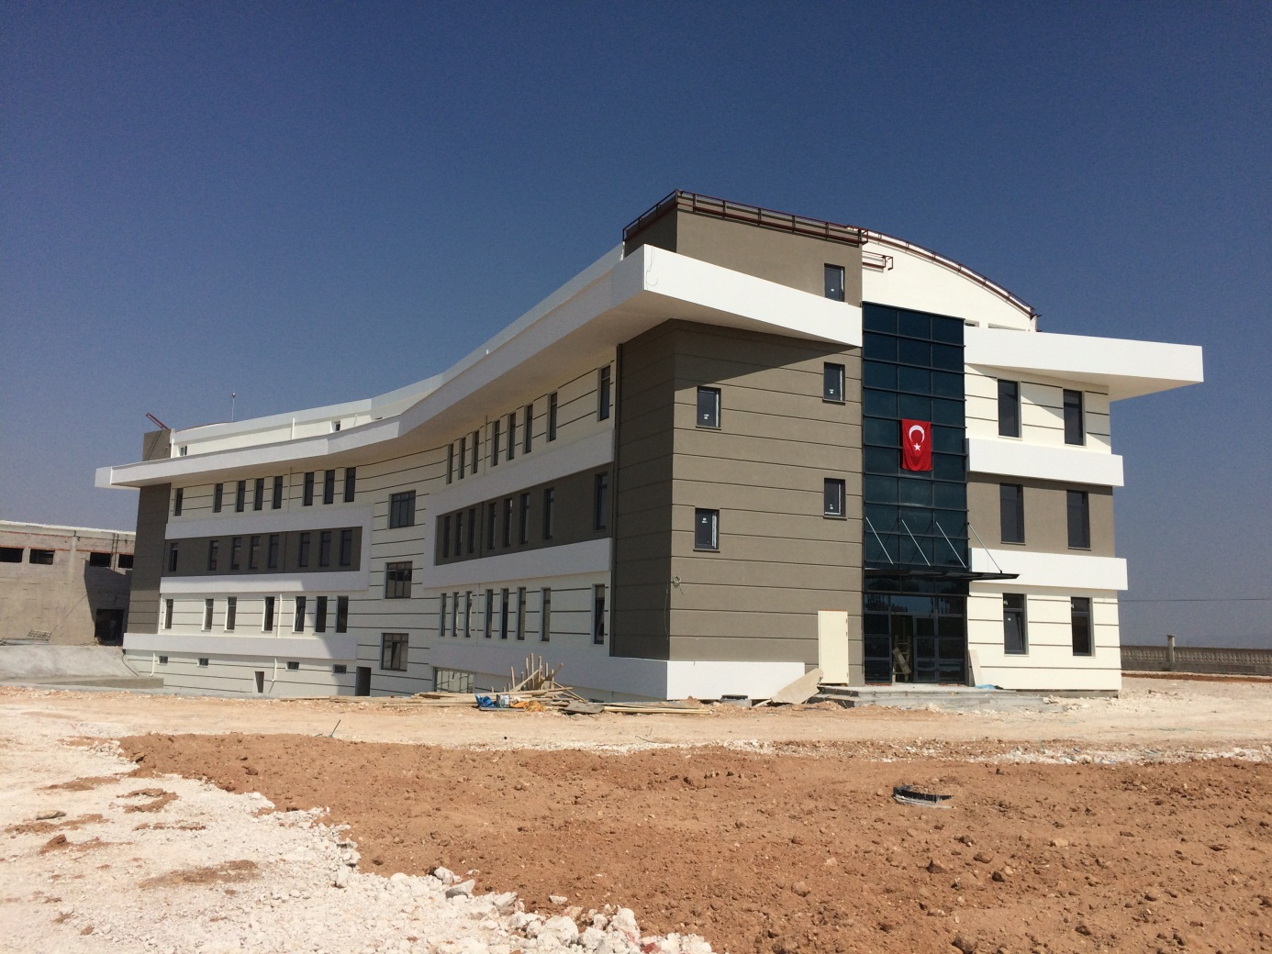
YAPI KULLANMA BETONARMA BİNA
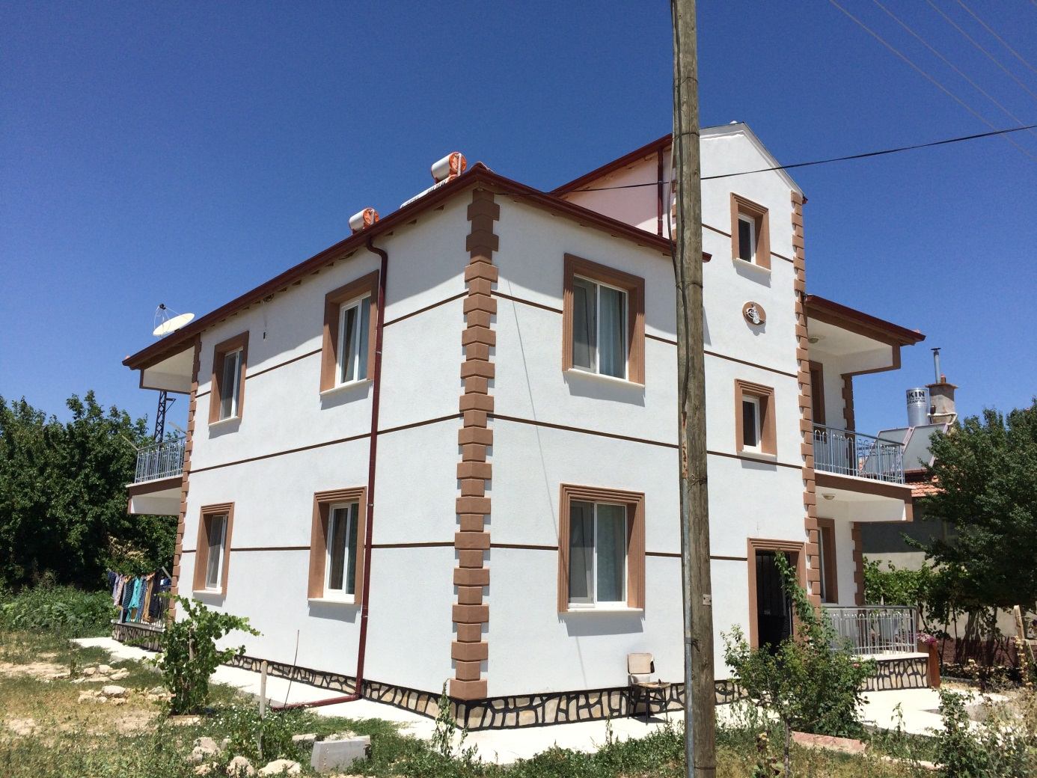
YAPI KULLANMA KARADAĞ 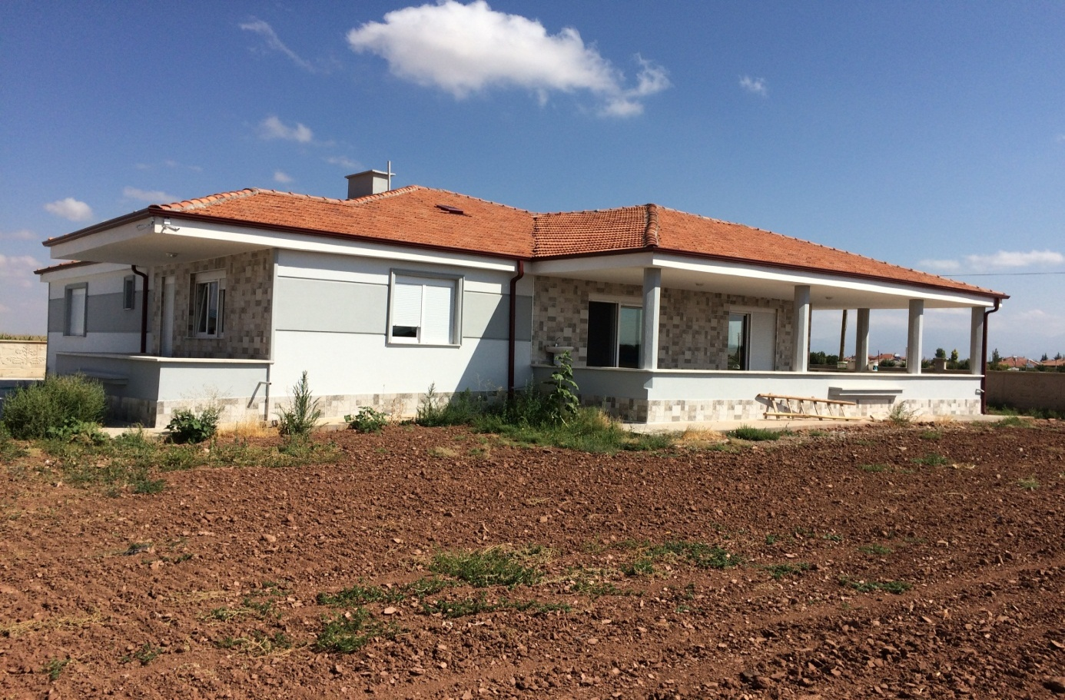
YAPI KULLANMA BETONARMA BİNA

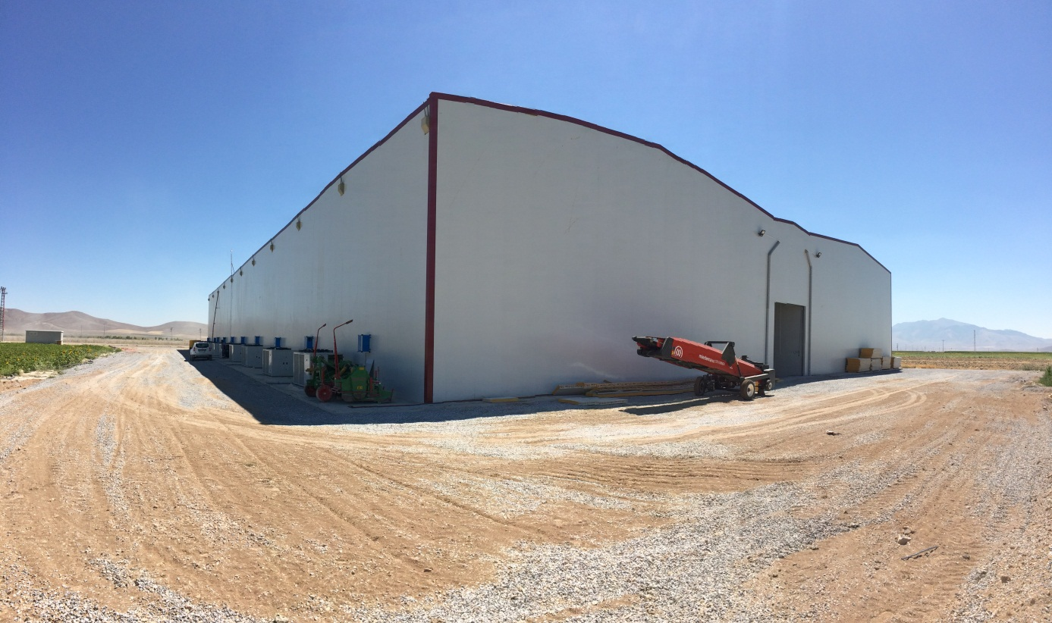
YAPI KULLANMA İNTAR TARIM DEPO
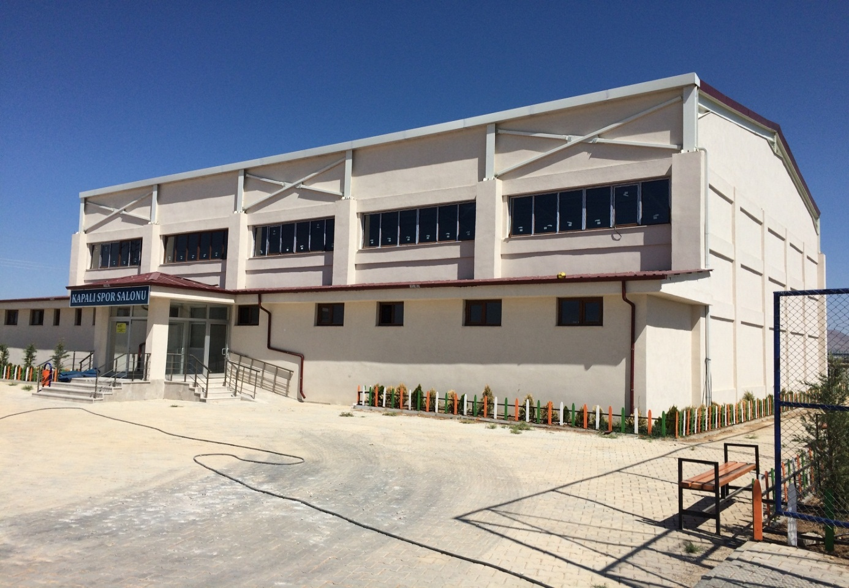
YAPI KULLANMA BAŞARI EĞİTİM SPOR SALONU
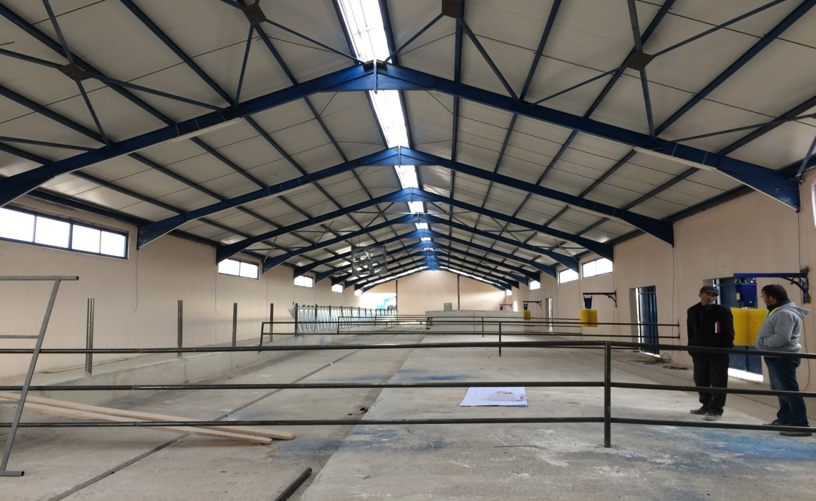
BÜYÜK BAŞ HAYVAN AHIRI

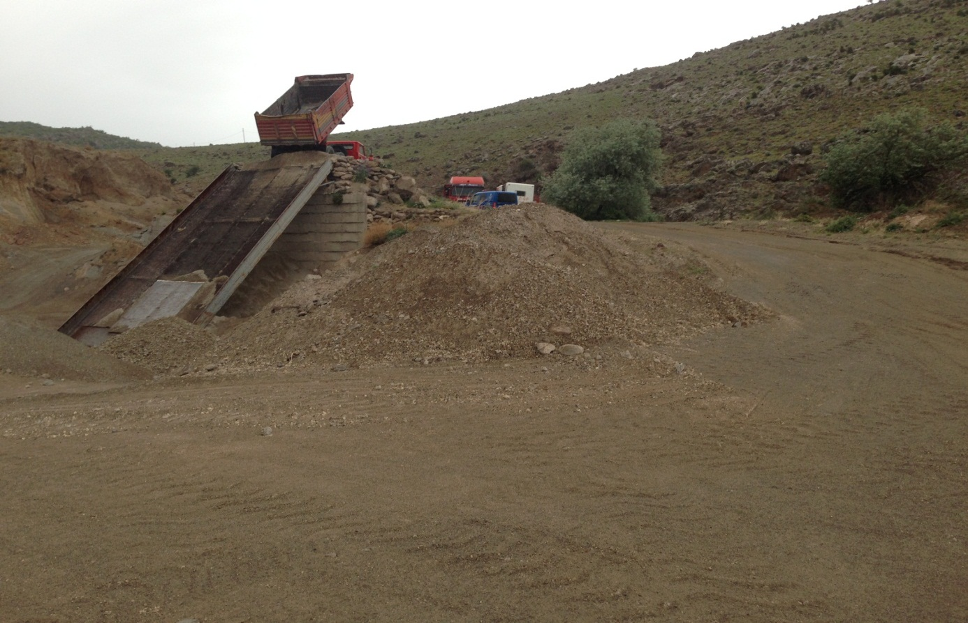
I (a) GRUBU KUM OCAĞI

İMAR VE KENTSEL İYİLEŞTİRME MÜDÜRLÜĞÜ
İÇ KONTROL GÜVENCE BEYANI
Harcama yetkilisi olarak yetkim dâhilinde;
Bu raporda yer alan bilgilerin güvenilir, tam ve doğru olduğunu beyan ederim.
Bu raporda açıklanan faaliyetler için idare bütçesinden harcama birimimize tahsis edilmiş kaynakların etkili, ekonomik ve verimli bir şekilde kullanıldığını. Görev ve yetki alanım çerçevesinde iç kontrol sisteminin idari ve mali kararlar ile bunlara ilişkin işlemlerin yasallık ve düzenliliği hususunda yeterli güvenceyi sağladığını ve harcama birimimizde süreç kontrolünün etkin olarak uygulandığını bildiririm.
Bu güvence, harcama yetkilisi olarak sahip olduğum bilgi ve değerlendirmeler, iç kontroller, iç denetçi, raporları ile Sayıştay raporları gibi bilgim dahilindeki hususlara dayanmaktadır.
Burada raporlanmayan, idarenin menfaatlerine zarar veren herhangi bir husus hakkında bilgim olmadığını beyan ederim.

Mehmet Samet SUCU
İmar ve Kentsel İyileştirme Müdür V
Harcama Yetkilisi

KÜLTÜR VE SOSYAL İŞLER MÜDÜRLÜĞÜ
2016 YILI FAALİYET RAPORU
Görevin Tanımı: 5302 sayılı İl Özel İdaresi Kanunu gereğince, Valiliğimiz Özel Kalem Müdürlüğü ile ilgili iş ve işlemler ile Vali Konağı, Devlet Konukevinin ihtiyaçları, İl Özel İdaresinin kırtasiye alımları, matbu evrak basım işleri, periyodik yayın alımları (kitap, gazete, dergi vb. her türlü yayın alımları), temizlik malzemesi, büro malzemesi, e-içişleri ve bilgi işlem ile ilgili her türlü iş ve işlemler, bilgisayar programları ve sarf malzemeleri, idaremizin elektrik, su, telefon ve TT net faturalarının ödenmesi ve takibi, Piri Reis Kültür Merkezi ile ilgili her türlü iş ve işlemlerin takibi, idaremiz sosyal tesisler (misafirhane ve yemekhane) iş ve işlemlerinin yürütülmesi, idaremiz lojmanlarının personele tahsisi, Taşınmaz Kültür Varlıkları Katkı Paylarının takibi vb. iş ve işlemleri yürütmektedir.
Ayrıca, tarihi eserlerin restorasyonu, sportif faaliyetler (il özel idaresi spor kulübü ve diğer amatör spor kulüpleri) ile ilimiz ve diğer illerde yapılacak sanat, bilim, kültür, spor gibi faaliyetlerin organizasyonu ve desteklenmesi ile bu ve benzeri faaliyetlerin Gençlik Hizmetleri ve Spor İl Müdürlüğü, Aile ve Sosyal Politikalar İl Müdürlüğü ve Kültür ve Turizm İl Müdürlüğü ile koordineli bir şekilde ilimizin tarihi, kültürel ve sosyal alanlardaki ihtiyaçları doğrultusunda yürütülmesine katkı sağlamaktadır.
Kültür ve Sosyal İşler Müdürlüğü:1 şube müdürü, 2 veri hazırlama kontrol işletmeni, 2 bilgisayar teknikeri, 4 işçi kadrosunda olmak üzere toplam 9 personel ile hizmet vermektedir.
MEMUR PERSONEL M/S
Sıra No | Adı Soyadı | Unvanı
1 | Seda GÜLDAL | Kültür ve Sosyal.İşler Müdür V.
2 | Hilal SANCAR | V.H.K.İ.
3 | Asım GÖNEN | V.H.K.İ.
4 | Bilal KÜÇÇÜK | Bilgisayar Teknikeri
5 | Berat KARADUMAN | Bilgisayar Teknikeri
6 | Halil İbrahim BİNARBAŞI | Büro İşçisi
7 | Seyfettin TANER | İşçi (Misafirhane)
8 | Akgül DİNÇER | İşçi (Yemekhane)
9 | Fatma ÖZKAN | İşçi (Yemekhane)

KÜLTÜR VE SOSYAL İŞLER MÜDÜRLÜĞÜNCE YAPILAN İŞLER
- Kırtasiye alım ve matbu evrak basım işleri
- Su alımları (Tüm su faturalarının ödenmesi ve takibi)
- Temizlik malzemesi alımları
- Elektrik alımları, (Tüm elektrik faturalarının ödenmesi ve takibi)
- Bilgisayar, bilgisayar sarf malzemesi ve bilgisayar hizmeti alımları (bilgisayarla ilgili tüm programların satın alınması ve sözleşmeleri)
- Bilgiye abonelik giderleri ve periyodik yayın alımları (kitap, gazete, dergi vb. her türlü yayın alımları)
- Telefon abonelik ve kullanım ücretleri (Valiliğimiz Özel Kalem ve İl Özel İdarenin tüm telefon ve internet faturaları)
- Büro ve işyeri mal ve malzeme alımları
- Büro ve işyeri makine ve teçhizat alımları ile bakım ve onarımları
- İdaremiz lojmanlarının personele tahsis işlemleri
- İl Kültür ve Turizm Müdürlüğü ile ilgili iş ve işlemlerin yapılması ile ödemelerin takibi
- Gençlik Hizmetleri ve Spor İl Müdürlüğü ile ilgili iş ve işlemlerin yapılması ile ödemelerin takibi
- Aile ve Sosyal Politikalar Müdürlüğü ile ilgili iş ve işlemlerin yapılması ile ödemelerin takibi
- Taşınmaz Kültür Varlıklarının Korunmasına Ait Katkı Payı ile ilgili iş ve işlemler
- Sportif faaliyetler (İl özel idaresi spor kulübü ve diğer amatör spor kulüplerinin desteklenmesi)
- İlimiz ve diğer illerde yapılacak sanat, bilim, kültür, spor gibi faaliyetlerin organizasyonu ve desteklenmesi,
- Valilik Özel Kalem (Temsil Ağırlama ve Tören Giderleri Hakkındaki Yönetmeliğe göre yapılması gereken her türlü iş ve işlemler
- İl Özel İdaresi sosyal tesisleri (Misafirhane ve Yemekhane) ile ilgili iş ve işlemleri yürütmek
- Piri Reis Kültür Merkezi ile ilgili her türlü iş ve işlemler
- İlimiz Vali Konağı, Hoşgörü Ormanı ve Devlet Konukevi ile ilgili her türlü iş ve işlemler
- Sivil Toplum Faaliyetleri
- Kültürel etkinlik faaliyetlerin yapılması
- İl Özel İdaresi bünyesinde kültür varlıklarının korunmasına yönelik rölöve, restitüsyon ve restorasyon projeleri ile ilgili iş ve işlemleri yürütmek
- Kültürel değerlerin tanıtımının yapılmasına katkı sağlamak
- Doğal, tarihi, sosyal ve kültürel çevreyi korumak
- Sosyal hizmet ve yardımlar için gönüllü kuruluşlar ve ilgili kuruluşlarla işbirliğinde bulunmak, ortak projeler üretmek, ortak çalışma alanları oluşturmak
- Birimin faaliyet raporu, performans bütçe vb. iş ve işlemlerini yürütmek
- Birim Müdürlüğünün envanter ve istatistik bilgilerinin tutulması
- Birimin faaliyet alanı ile ilgili yıllık programları, stratejik plan doğrultusunda hazırlamak.
- Diğer müdürlüklerin görev alanına girmeyen iş ve işlemlerde Vali ve Genel Sekreterin vereceği iş ve işlemleri yürütmek
- E-içişleri ve her türlü bilgi işlem faaliyetleri:Kurumsal Bilgi - İşlem faaliyetlerini planlamak, yönlendirmek ve koordinasyonunu sağlamak. Gerekli kayıtları tutmak.(Kurum içi ip loğları vb.)
- Tüm birimlerin elektronik ortamda faaliyetlerini yürütebilmesi için birimler arası ağ, yapısal kablolama ve internet erişim hizmetleri çalışmalarını yapmak ve takip etmek.
- Bilgisayar işletim sistemlerinin ve diğer bilgisayar programlarının kurulması ve işletilmesini sağlamak.
- E-İçişleri Projesi uyum işleyiş çalışmalarının yürütülmesi, temel altyapısının oluşturulması.
- Bilişim ve teknolojik gelişmeleri takip ederek Kuruma entegrasyon çalışmalarını yapmak.
- Bilgisayar cihazlarının, bunlara ait destek ünitelerinin ve ağların bakım ve onarımlarını yapmak ve yaptırmak.
- İnternet, mail servisleri ve kurum web sayfası yönetim ve yönlendirilmesini sağlamak.
- İdaremizin tüm bilgisayar, bilgisayar donanımı, yazılımı ve sarf malzemelerine ait taleplerinin değerlendirilmesinin yapılarak, uygun görülen alımların yapılması
- Bilgisayar, Telefon, Güvenlik, UPS ve Uyarı Sistemleri Ağı, kurulumu ve yapımı için gerekli işlemleri yürütmek.

2016 YILINDA AKTARILAN ÖDENEK VE BU KAPSAMDA YAPILAN İŞLER
- Mülkiyeti Karaman Belediye Başkanlığına ait olan Geleneksel Karaman Evi (Hürrem Dayı Evi 2)binanın rölöve, restitüsyon, restorasyon projesi işi için Taşınmaz Kültür Varlıklarının Korunmasına Ait Katkı Payından ¨400,000,00 ödenek aktarılmıştır.
- Serbest Piyasadan Elektrik Enerjisi Alımı işi ihalesi tamamlanarak ¨99.235,86 bedel üzerinden bir yıllık sözleşmesi imzalanmıştır.
- Karaman Kalesi Restorasyon işi ihalesi İl Kültür Turizm Müdürlüğü ve Konya Rölöve ve Anıtlar Müdürlüğü işbirliği ile ¨1.150.000,00 bedel üzerinden sözleşmesi imzalanmış olup, iş devam etmektedir.
- İlimiz Ermenek İlçesi Bozdağ (Yumrutepe) Mevkii Orman arazisinin kayak merkezine dönüştürülmesi için Ermenek Köylere Hizmet Götürme Birliğine ¨1.000,000,00 ödenek aktarılmış olup, iş devam etmektedir.
- Merkez Köylere Hizmet Götürme Birliği Başkanlığına İlimizde bulunan Amatör Spor Kulüplerindeki sporculara dağıtılmak üzere ihtiyaç duyulan çeşitli spor malzemelerinin satın alınması için ¨61.000,00 ödenek aktarılmıştır.
- İlimiz merkezinde bulunan Tartan Evine ait kamulaştırma bedeli olarak ¨103.317,41 ödeme yapılmıştır.

Birim Adı: ÖZEL KALEM
01.01.2016-31.12.2016 HARCAMA CETVELİ

Fonksiyonel Kod | Finans Kodu | Ekonomik | Açıklama | TUTAR
01.1.1.00 | 05 | 03.05.01.08 | Temizlik Hizmet Alım Giderleri | 16.239,16
01.1.1.00 | 05 | 03.05.02.01 | Posta ve Telgraf Giderleri | 1.000,00
01.1.1.00 | 05 | 03.05.02.02 | Telefon Abonelik ve Kullanım Ücretleri | 7.197,55
01.1.1.00 | 05 | 03.05.02.03 | Bilgiye Abonelik Giderleri | 357,25
01.1.1.00 | 05 | 03.05.02.03 | Bilgiye Abonelik ve İnternet Erişimi Giderleri | 245,00
01.1.1.00 | 05 | 03.06.01.01 | Temsil, Ağırlama, Tören, Fuar, Organizasyon Giderleri | 39.537,49
TOPLAM: |  |  |  | 64.576,45

Birim Adı: KÜLTÜR VE SOSYAL İŞLER MÜDÜRLÜĞÜ
01.01.2016-31.12.2016 HARCAMA CETVELİ

Fonksiyonel Kod | Finans Kodu | Ekonomik | Açıklama | TUTAR
01.3.9.00 | 05 | 03.02.01.01 | Kırtasiye Alımları | 40.844,21
01.3.9.00 | 05 | 03.02.01.02 | Büro Malzemesi Alımları | 19.299,25
01.3.9.00 | 05 | 03.02.01.05 | Baskı ve Cilt Giderleri | 12.041,90
01.3.9.00 | 05 | 03.02.02.01 | Su Alımları | 64.693,50
01.3.9.00 | 05 | 03.02.02.02 | Temizlik Malzemesi Alımları | 7.890,74
01.3.9.00 | 05 | 03.02.03.03 | Elektrik Alımları | 174.478,23
01.3.9.00 | 05 | 03.02.09.90 | Diğer Tüketim Mal ve Malzemesi Alımları | 16.315,90
01.3.9.00 | 05 | 03.05.02.02 | Telefon Abonelik ve Kullanım Ücretleri | 79.819,66
01.3.9.00 | 05 | 03.05.02.90 | Diğer Haberleşme Giderleri | 8.041,69
01.3.9.00 | 05 | 03.05.04.01 | İlan Giderleri | 2.671,90
01.3.9.00 | 05 | 03.05.09.10 | Lojman İşletme Maliyetlerine Katılım Giderleri | 803,94
01.3.9.00 | 05 | 03.05.09.90 | Diğer Hizmet Alımları | 4.342,55
01.3.9.00 | 05 | 03.07.01.01 | Büro ve İşyeri Mal ve Malzeme Alımları | 44.723,99
01.3.9.00 | 05 | 03.07.01.02 | Büro ve İşyeri Makine ve Techizat Alımları | 71.991,60
01.3.9.00 | 05 | 03.07.02.01 | Bilgisayar Yazılım Alımları ve Yapımları | 96.066,02
01.3.9.00 | 05 | 03.07.03.90 | Diğer Bakım ve Onarım Giderleri | 33.770,96
01.3.9.00 | 05 | 05.03.01.05 | Memurların Öğle Yemeğine Yardım | 7.796,25
08.1.0.02 | 05 | 03.02.05.02 | Spor Malzemeleri Alımları | 61.000,00
08.2.0.10 | 08 | 06.05.07.90 | Diğerleri | 442.529,35
10.4.0.02 | 08 | 06.05.01.01 | Proje Giderleri | 28.860,46
10.4.0.02 | 08 | 06.05.07.01 | Hizmet Binası | 29.504,01
10.4.0.02 | 08 | 06.05.07.90 | Diğerleri | 37.067,43
10.7.0.00 | 08 | 06.07.01.90 | Diğer Giderler | 70.145,74
10.7.0.00 | 08 | 06.07.07.01 | Hizmet Binası | 104.696,47
TOPLAM: |  |  |  | 1.459.395,75

Kültür ve Sosyal İşler Müdürlüğümüz görev alanına giren konularda 2016 yılı içerisinde yukarıda belirtilen iş ve işlemler bütçe imkanları doğrultusunda yasal mevzuata uygun olarak yapılmış olup, Kültür ve Sosyal İşler Müdürlüğü harcama kaleminden2016 yılında toplamda ¨1.459.395,75 ve Valiliğimiz Özel Kalem bütçesi harcama kaleminden 2016 yılında toplamda ¨64.576,45 harcama yapılmıştır.

KÜLTÜR VE SOSYAL İŞLER MÜDÜRLÜĞÜ
İÇ KONTROL GÜVENCE BEYANI
Harcama yetkilisi olarak yetkim dahilinde;
Bu raporda yer alan bilgilerin güvenilir, tam ve doğru olduğunu beyan ederim.
Bu raporda açıklanan faaliyetler için idare bütçesinden harcama birimimize tahsis edilmiş kaynakların etkili, ekonomik ve verimli bir şekilde kullanıldığını, görev ve yetki alanım çerçevesinde iç kontrol sisteminin idari ve mali kararlar ile bunlara ilişkin işlemlerin yasallık ve düzenliliği hususunda yeterli güvenceyi sağladığını ve harcama birimimizde süreç kontrolünün etkin olarak uygulandığını bildiririm.
Bu güvence, harcama yetkilisi olarak sahip olduğum bilgi ve değerlendirmeler, iç kontroller, iç denetçi raporları ile Sayıştay raporları gibi bilgim dahilindeki hususlara dayanmaktadır.
Burada raporlanmayan, idarenin menfaatlerine zarar veren herhangi bir husus hakkında bilgim olmadığını beyan ederim.

Seda TEKİN
Kültür ve Sosyal İşler Müdür V.
Harcama Yetkilisi

YOL VE ULAŞIM MÜDÜRLÜĞÜ
2016 YILI FAALİYET RAPORU
A-MEMUR PERSONEL

S.NO | ADI | SOYADI | GÖREVİ
1 | Gökhan | FİDAN | Yol ve Ulaşım Müdür V.
2 | Serkan | YILDIZ | İnşaat Mühendisi
3 | Ali | ZEYBEK | İnşaat Mühendisi
4 | Emel | TAŞATAN | İnşaat Mühendisi
5 | Alperen | ÖNEMLİ | Harita Mühendisi
6 | Ali | ÜNVER | Maden Mühendisi
7 | Didem | KÜTÜK | Şef
8 | Nevruz | KARPUZ | Ayniyat Memuru

B-İŞÇİ PERSONEL S/S
S.NO | ADI | SOYADI | GÖREVİ
1 | Ata | BABACAN | Asfalt Usta Yrd.
2 | Kamil | HARE | Asfalt Usta Yrd.
3 | Mustafa | KABAKYER | Asfalt Usta Yrd.
4 | Veysel | TUNAHAN | Asfalt Ustası
5 | Mustafa | BİNARBAŞI | Aşçı
6 | Mustafa | TUNÇ | Aşçı
7 | İhsan | UYSAL | Aşçı
8 | Burhan | BİNARBAŞI | Ateşleyici
9 | Hüseyin | SARIBAY | Bekçi
10 | Zeynep | KOÇAK | Büro Görevlisi
11 | Mustafa | AYDIN | Operatör
12 | Ahmet | KARADEMİR | Operatör
13 | Osman | KARAGÖZ | Operatör
14 | Mehmet | ARICI | Operatör
15 | Özcan | ATALAY | Operatör
16 | Bayram | BOZ | Operatör
17 | Osman | BUDAK | Operatör
18 | Enes | CİVAN | Operatör
19 | Ali | ÇARDAK | Operatör
20 | Hüseyin | ÇOLAK | Operatör
21 | Ramazan | ERİM | Operatör
22 | Hikmet | KABAKYER | Operatör
23 | Ömer | KARAKUŞ | Operatör
24 | İbrahim | SAĞLAM | Operatör
25 | Şükrü | ŞAHİN | Operatör
26 | Yusuf | ŞİMŞEK | Operatör
27 | Rahmi | ÜSTBAŞ | Operatör
28 | Raşit | YEL | Operatör
29 | Hasan | KUTLU | Saha Amiri
30 | Hidayet | AYDOĞDU | Şoför
31 | Veysel | SÖNMEZ | Şoför
32 | Mehmet | ARICI | Şoför
33 | İlhami | ATAEL | Şoför
34 | Ali | AY | Şoför
35 | Ali | DÖKMECİ | Şoför
36 | Mehmet | GÖK | Şoför
37 | Osman | GÜNDOĞDU | Şoför
38 | Mehmet | İNANÇ | Şoför
39 | Davut | KARAER | Şoför
40 | Ş.Hasan | KIZIL | Şoför
41 | Bayram | ÖZBULAK | Şoför
42 | Ayhan | SAKA | Şoför
43 | Mustafa | ŞİMŞEK | Şoför
44 | Şeref | TİSKE | Şoför

FAALİYET PROJE BİLGİLERİ
İLÇESİ | İŞİN ADI | YAPILAN İŞ | ÖDENEĞİ | PROJE MALİYETİ | HARCAMANIN AMACI | BİRİM
MERKEZ | Atış Poligonu Yol Bakım Çalışması | 3 | emanet | emanet | Bakım Onarım | km
MERKEZ | Cerit Köyü Kaşıkçı Bağlısı 2 km.stabilize yapımı | 2 | emanet | emanet | Stabilize Kaplama | km
MERKEZ | BaşharmanDereköy yolu 4 km.stabilize yapımı | 4 | emanet | emanet | Stabilize Kaplama | km
MERKEZ | Barutkavran Köyü Ağıl Önü Bağlısı | 5 | emanet | emanet | Stabilize Kaplama | km
MERKEZ | Barutkavran Köyü Y.Y.Y.5 Km. Stablize | 5 | emanet | emanet | Stabilize Kaplama | km
MERKEZ | Aybastı Üzümlü Bağlısı 3 Km Stablize. | 6 | emanet | emanet | Stabilize Kaplama | km
MERKEZ | Ağaçyurdu-Cerit Köyü Stabilize Yol Yapımı | 7 | emanet | emanet | Stabilize Kaplama | km
MERKEZ | Değirmenbaşı Köyü Stabilize Yol Yapımı | 3 | emanet | emanet | Stabilize Kaplama | km
MERKEZ | Eğilmez-Madenşehri 2 km Stabilize Yol Yapımı | 2 | emanet | emanet | Stabilize Kaplama | km
MERKEZ | Aybastı Yemişli Bağlısı 2 km Stabilize Yol Yapımı | 4 | emanet | emanet | Stabilize Kaplama | km
MERKEZ | Bözlükyazı Çiğdemli 2 Km Stabilize Yol Yapımı | 2 | emanet | emanet | Stabilize Kaplama | km
MERKEZ | Erenkavak-Ağaçlı 4 Km Stabilize Yol Yapımı | 4 | emanet | emanet | Stabilize Kaplama | km
MERKEZ | Lale Köyü 2 Km Stabilize Yol Yapımı | 5 | emanet | emanet | Stabilize Kaplama | km
MERKEZ | A.Ş.Kızılca Arazi Yolu Yapımı | 5 | emanet | emanet | Yol Yapım | km
MERKEZ | Güldere Akpınar 7 Km Stabilize Yol Yapımı | 7 | emanet | emanet | Stabilize Kaplama | km
MERKEZ | Seyithasan -Tarlaören 4 Km Stabilize Yol Yapımı | 4 | emanet | emanet | Stabilize Kaplama | km
MERKEZ | Karacaören Köy İçi Stabilize Yol Yapımı | 4 | emanet | emanet | Stabilize Kaplama | km
MERKEZ | Burunoba-Akçaşehir 12 Km 1. Kat Asfalt Yapımı | 12 | 607.552,50 | 585.978,44 | Asfalt sathi Kaplama | km
MERKEZ | Bademli Köyü Km 1. Kat Asfalt Yapımı | 4 | emanet | emanet | Asfalt sathi Kaplama | km
MERKEZ | Kızık Alaçatı 2 Km 2. Kat Asfalt Yapım İşi | 2 | emanet | emanet | Asfalt sathi Kaplama | km
MERKEZ | Konya İl Hududu Çiğdemli yol Genişletme ve 1.katAsfalt Sathi Kaplama | 6 | emanet | emanet | Asfalt sathi Kaplama | km
MERKEZ | Çiğdemli Mesudiye yolu 1. Kat Asfalt Sathi Kaplama | 6 | emanet | emanet | Asfalt sathi Kaplama | km
MERKEZ | Karaman ili Merkez İlçesi Muhtelif yollarının 1.kat ve 2.kat asfalt yapım işi | 18 | 912.348,80 | 912.348,80 | Asfalt sathi Kaplama | km
MERKEZ | Özdemir Aybastı Köy Yolu Çelik Otokorkuluk Alım ve Yapım işi | 2 | 252.402,00 | 252.402,00 | Otokorkuluk Yapımı | km
MERKEZ | İdare Malı Bitümlü Yama ve Astar ile Sathi Kaplamalı Yollarda Asfalt Yaması Yapım İşi | 12.000 | 735.425,96 | 735.425,96 | Yama Yapımı | ton
MERKEZ | Güldere ve YukarKızılca Köyleri İstinat Duvarı Yapım İşi |  | 63.153,10 | 58.745,20 | Sanat Yapıları | adet
MERKEZ | Karaman ili Merkez İlçe Gülkaya-Akpınar Köy Yolu Sanat Yapıları Yapım İşi |  | 156.940,00 | 156.940,00 | Sanat Yapıları | adet
MERKEZ | Karaman İli Merkez İlçe Kalaba Köyü Sanat Yapıları yapım işi |  | 68.274,80 | 68.274,80 | Sanat Yapıları | adet
MERKEZ | Karaman İli Merkez İlçe Muhtelif Köy Yolları Sanat Yapıları yapım işi |  | 237.180,00 | 237.180,00 | Sanat Yapıları | adet
MERKEZ | Betonarme Büz satın Alma İşi |  | 88.344,24 | 88.344,24 | Sanat Yapıları | adet
MERKEZ | HDPE Koruge yol geçiş borusu alımı |  | 60.180,00 | 60.180,00 | Sanat Yapıları | adet
MERKEZ | Yama Malzemesinde kullanılmak üzere 5000 ton agraga satın alma işi |  | 39.530,00 | 39.530,00 | Yama Yapımı | ton
MERKEZ | Bitüm Alımı |  | 2.000.000,00 | 2.000.000,00 | Asfalt Sathi Kaplama | ton
MERKEZ | Tüm Arazi ve köyyollarındaGreyderli Bakım | 1500 | emanet | emanet | Greyderli Bakım | km
MERKEZ | Tüm Köy Yollarında Karla Mücadele | 4500 | emanet | emanet | Karla Mücadele | km
AYRANCI | Çat Köy Ky.İlt.Mersin İl Hududu stabilize kaplama 6 Km. | 14 | emanet | emanet | Stabilize Kaplama | km
AYRANCI | Ambar Köyü 4 Km Köy İçi Stabilize Yapımı | 4 | emanet | emanet | Stabilize Kaplama | km
AYRANCI | Kıraman 4 Km 1. Kat Asfalt Yapımı | 4 | 202.517,50 | 202.517,50 | Asfalt Sathi Kaplama | km
AYRANCI | Ayrancı Muhtelif Köy Yollarının Asfalt Yapım İşi | 5 | 543.668,48 | 543.668,48 | Asfalt Sathi Kaplama | km
AYRANCI | Berendi Köyü Sanat Yapıları yapım İşi |  | 46.873,14 | 43.311,95 | Sanat Yapıları | adet
AYRANCI | Tüm Arazi ve köyyollarındaGreyderli Bakım | 100 | emanet | emanet | Greyderli Bakım | km
AYRANCI | Tüm Köy Yollarında Karla Mücadele | 700 | emanet | emanet | Karla Mücadele | km
BAŞYAYLA | Tüm Arazi ve köyyollarındaGreyderli Bakım | 70 | emanet | emanet | Greyderli Bakım | km
BAŞYAYLA | Tüm Köy Yollarında Karla Mücadele | 300 | emanet | emanet | Karla Mücadele | km
ERMENEK | Çavuş,Tepebaşı,Yalındal,İkizçınar Köy Yolları 1. Kat Asfalt Sathi Kaplama | 7 | emanet | emanet | Asfalt Sathi Kaplama | km
ERMENEK | Tüm Arazi ve köy yollarında Greyderli Bakım | 400 | emanet | emanet | Greyderli Bakım | km
ERMENEK | Tüm Köy Yollarında Karla Mücadele | 1500 | emanet | emanet | Karla Mücadele | km
K.KARABEKİR | Kazımkarabekir-Kızılyaka Köyü arası 17 km Yol bakım ve onarım | 17 | emanet | emanet | Yol Bakım ve Onarım | km
K.KARABEKİR | Tüm Arazi ve köy yollarında Greyderli Bakım | 100 | emanet | emanet | Greyderli Bakım | km
K.KARABEKİR | Tüm Köy Yollarında Karla Mücadele | 400 | emanet | emanet | Karla Mücadele | km
SARIVELİLER | Dumlugöze Köyü İstinat Duvarı Yapım İşi I |  | 60.180,00 | 56.700,39 | Sanat Yapıları | adet
SARIVELİLER | Dumlugöze Köyü İstinat Duvarı Yapım İşi II |  | 53.100,00 | 53.100,00 | Sanat Yapıları | adet
SARIVELİLER | Civandere Köyü Köprü Yapımı |  | 62.540,00 | 62.540,00 | Sanat Yapıları | adet
SARIVELİLER | Tüm Arazi ve köy yollarında Greyderli Bakım | 500 | emanet | emanet | Greyderli Bakım | km
SARIVELİLER | Tüm Köy Yollarında Karla Mücadele | 1400 | emanet | emanet | Karla Mücadele | km
 |  |  |  |  |  | HARCAMA CETVELİ
Fonksiyonel Kod |  | Finans Kodu | Ekonomik | Açıklama |  |  |  | TUTAR
01.3.9.00 |  | 05 | 03.02.01.90 | Diğer Kırtasiye ve Büro Malzemesi Alımları |  |  |  | 457,25
01.3.9.00 |  | 05 | 03.02.09.90 | Diğer Tüketim Mal ve Malzemesi Alımları |  |  |  | 73.900,77
01.3.9.00 |  | 05 | 03.05.01.02 | Araştırma ve Geliştirme Giderleri |  |  |  | 18.779,97
01.3.9.00 |  | 05 | 03.05.01.90 | Diğer Müşavir Firma ve Kişilere Ödemeler |  |  |  | 64.251,91
01.3.9.00 |  | 05 | 03.05.09.90 | Diğer Hizmet Alımları |  |  |  | 4.130,00
01.3.9.00 |  | 05 | 03.07.02.01 | Bilgisayar Yazılım Alımları ve Yapımları |  |  |  | 7.198,00
01.3.9.00 |  | 05 | 03.07.03.90 | Diğer Bakım ve Onarım Giderleri |  |  |  | 206,50
01.3.9.00 |  | 05 | 05.02.05.04 | Mahalli İdare Birliklerine |  |  |  | 250.000,00
01.3.9.00 |  | 08 | 05.02.05.02 | Belediyelere |  |  |  | 6.679.731,34
04.5.1.01 |  | 05 | 06.05.07.07 | Yol Yapım Giderleri |  |  |  | 152.223,21
04.5.1.01 |  | 08 | 06.05.01.01 | Proje Giderleri |  |  |  | 101.834,00
04.5.1.30 |  | 08 | 03.02.03.02 | Akaryakıt ve Yağ Alımları |  |  |  | 1.503.410,13
04.5.1.31 |  | 05 | 06.05.01.01 | Proje Giderleri |  |  |  | 735.425,96
04.5.1.32 |  | 05 | 06.05.01.01 | Proje Giderleri |  |  |  | 781.304,59
04.5.1.34 |  | 05 | 03.02.03.02 | Akaryakıt ve Yağ Alımları |  |  |  | 483.063,70
04.5.1.36 |  | 08 | 06.05.01.90 | Diğer Giderler |  |  |  | 252.402,00
TOPLAM: |  |  |  |  |  |  |  | 11.108.319,33

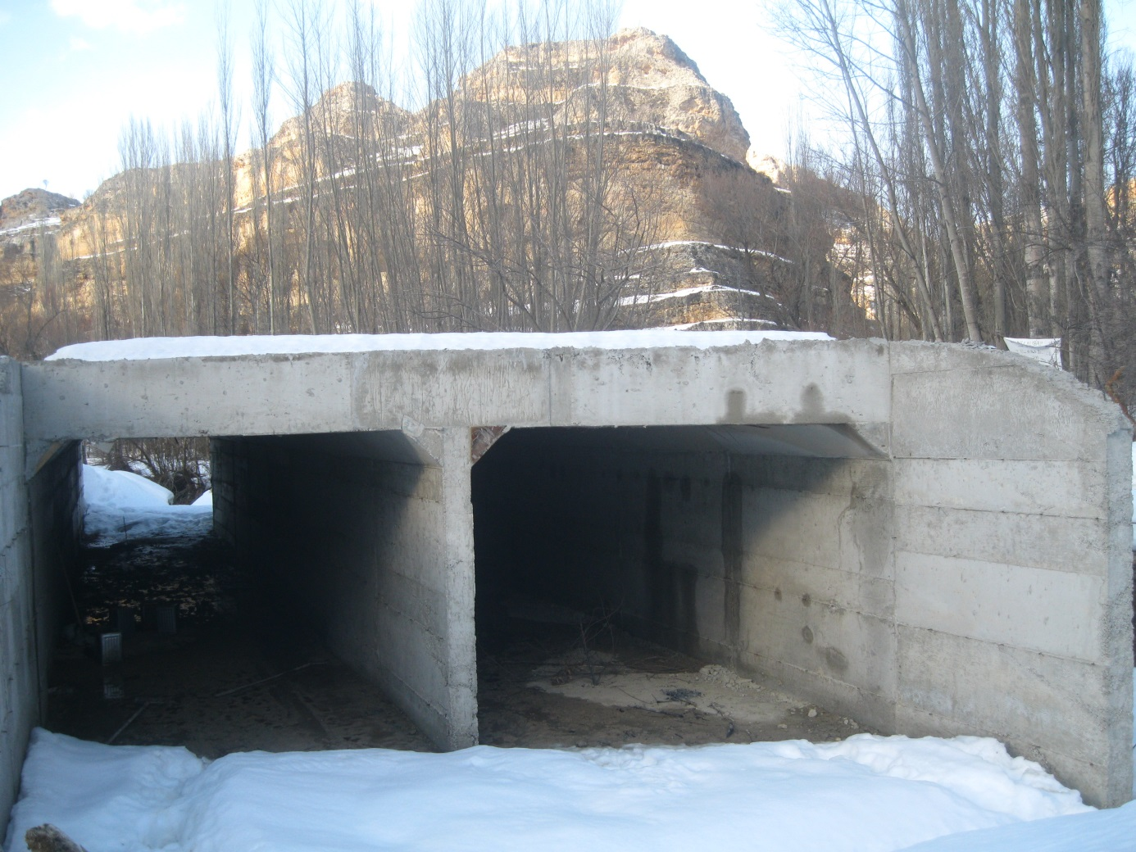
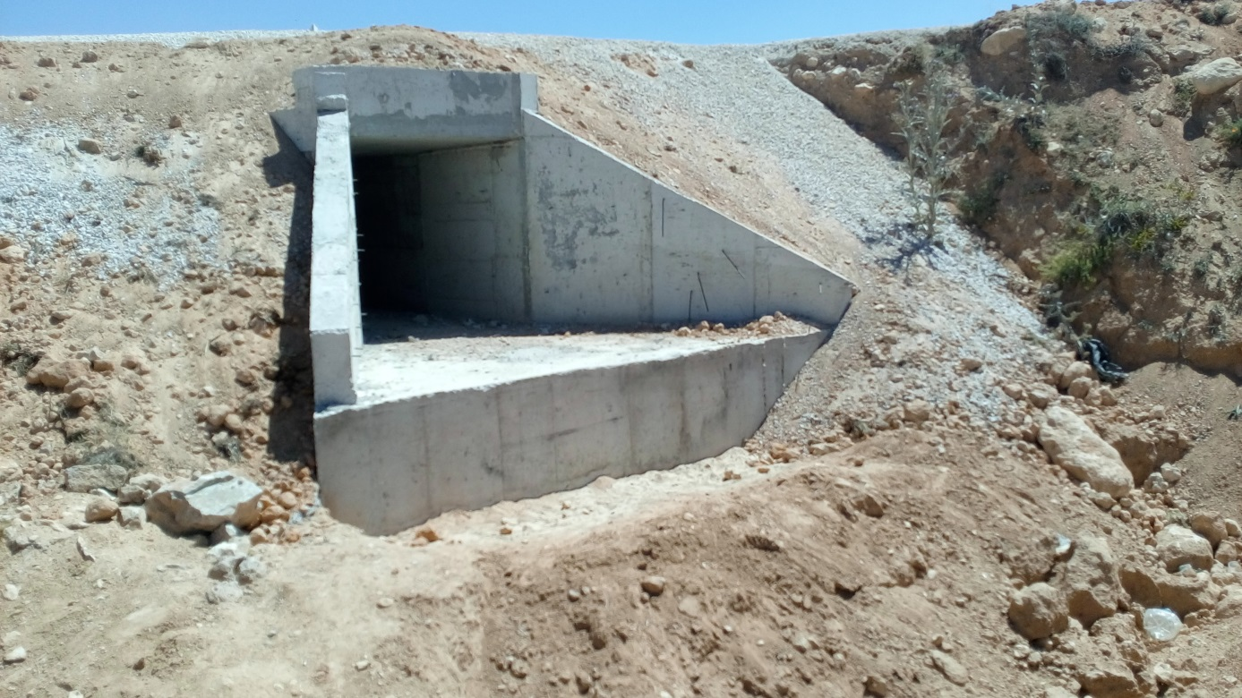

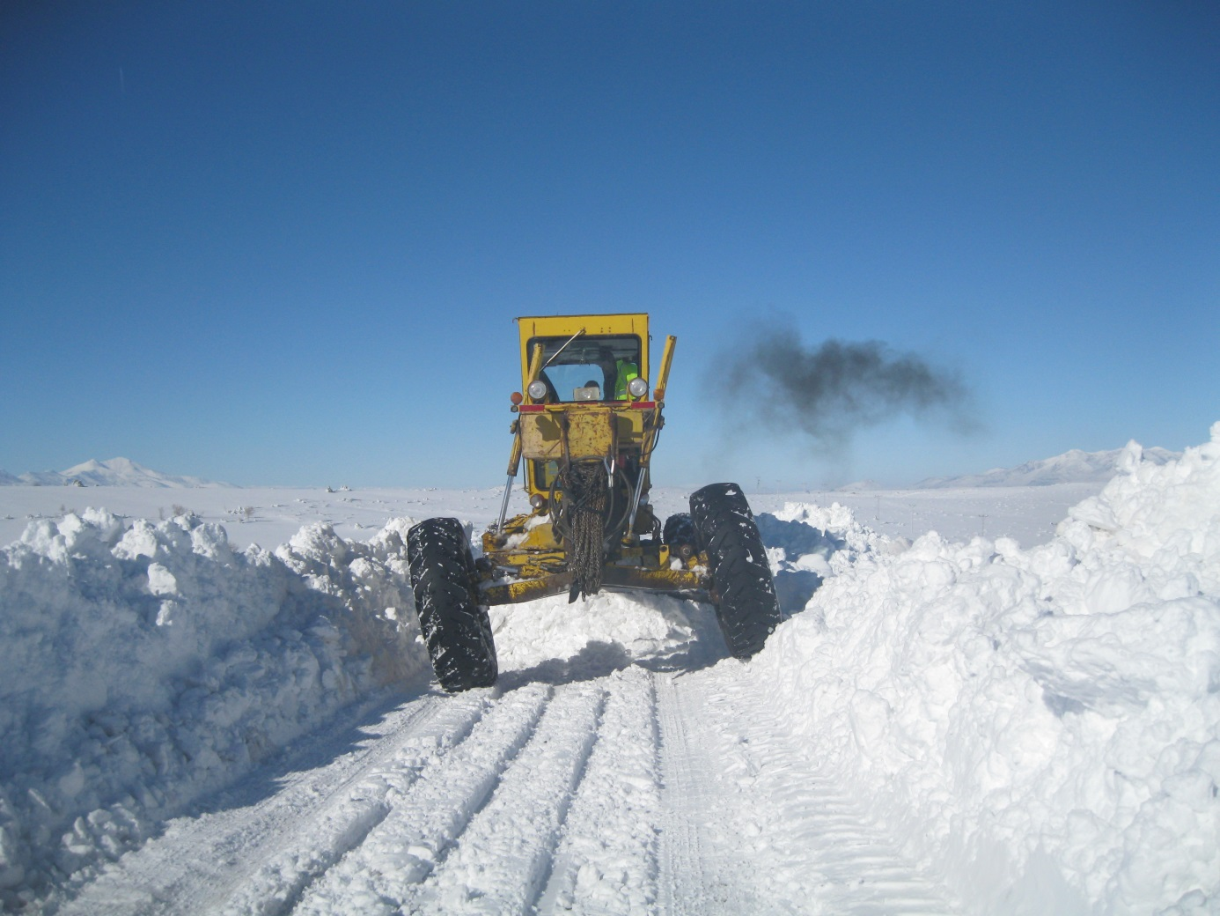
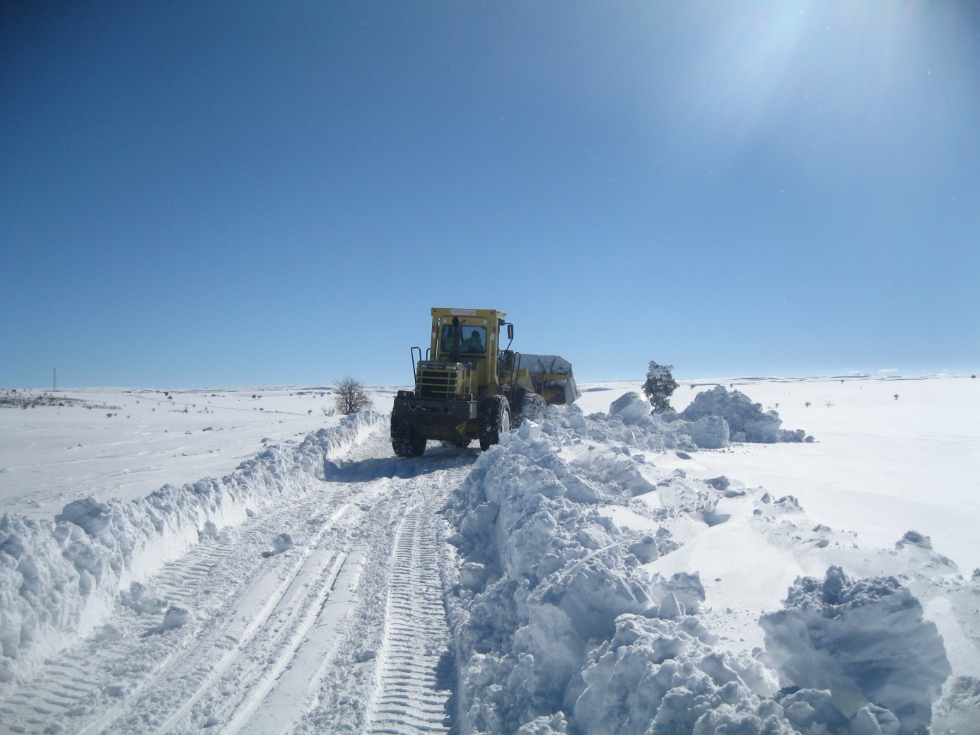
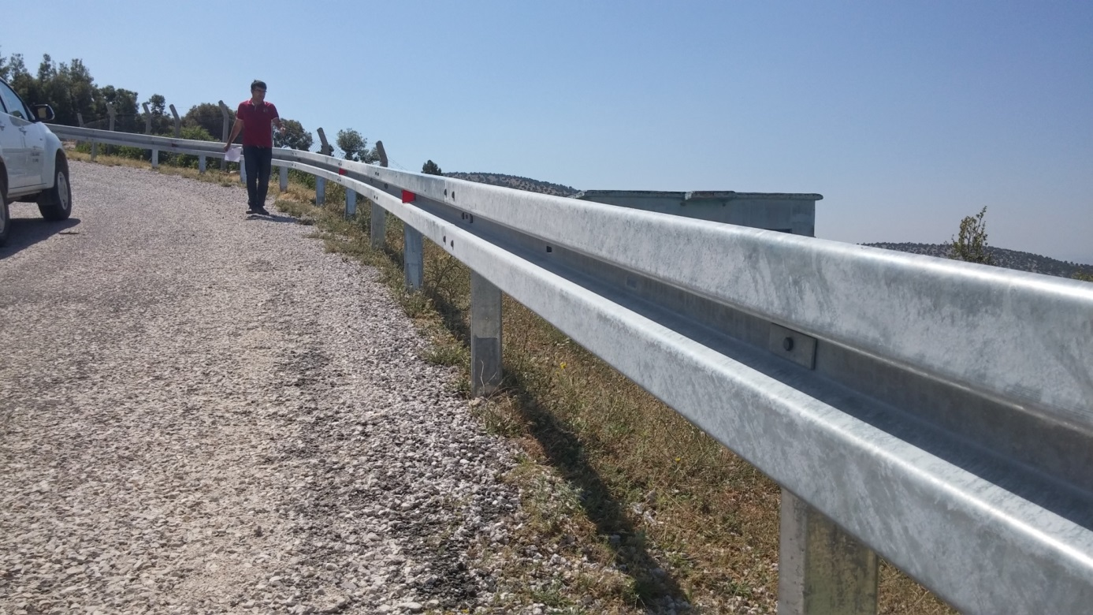
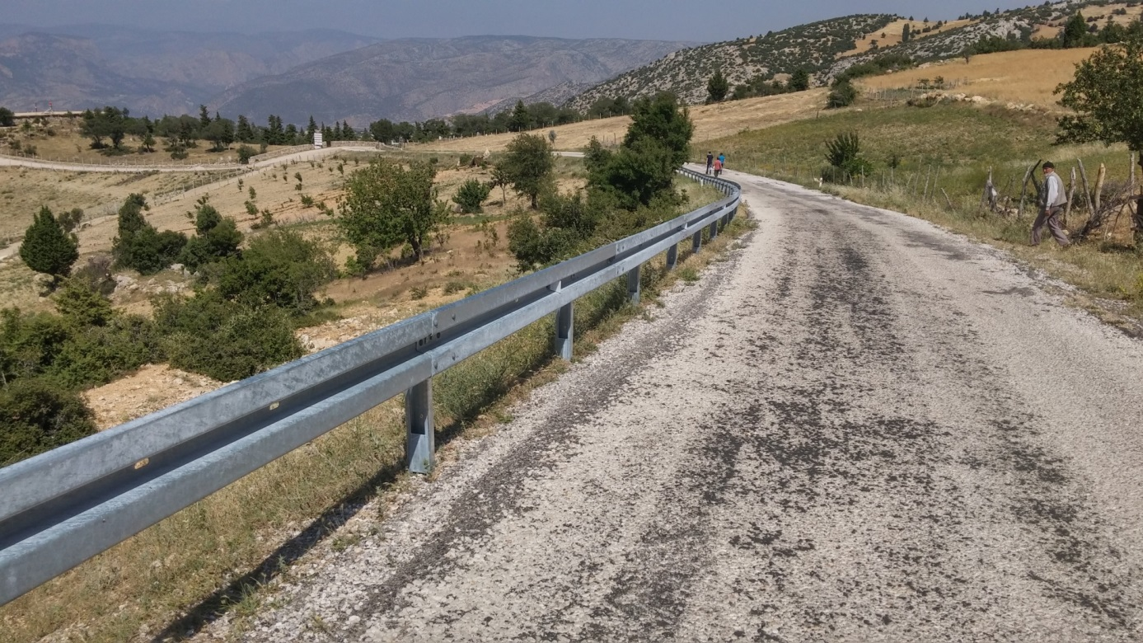
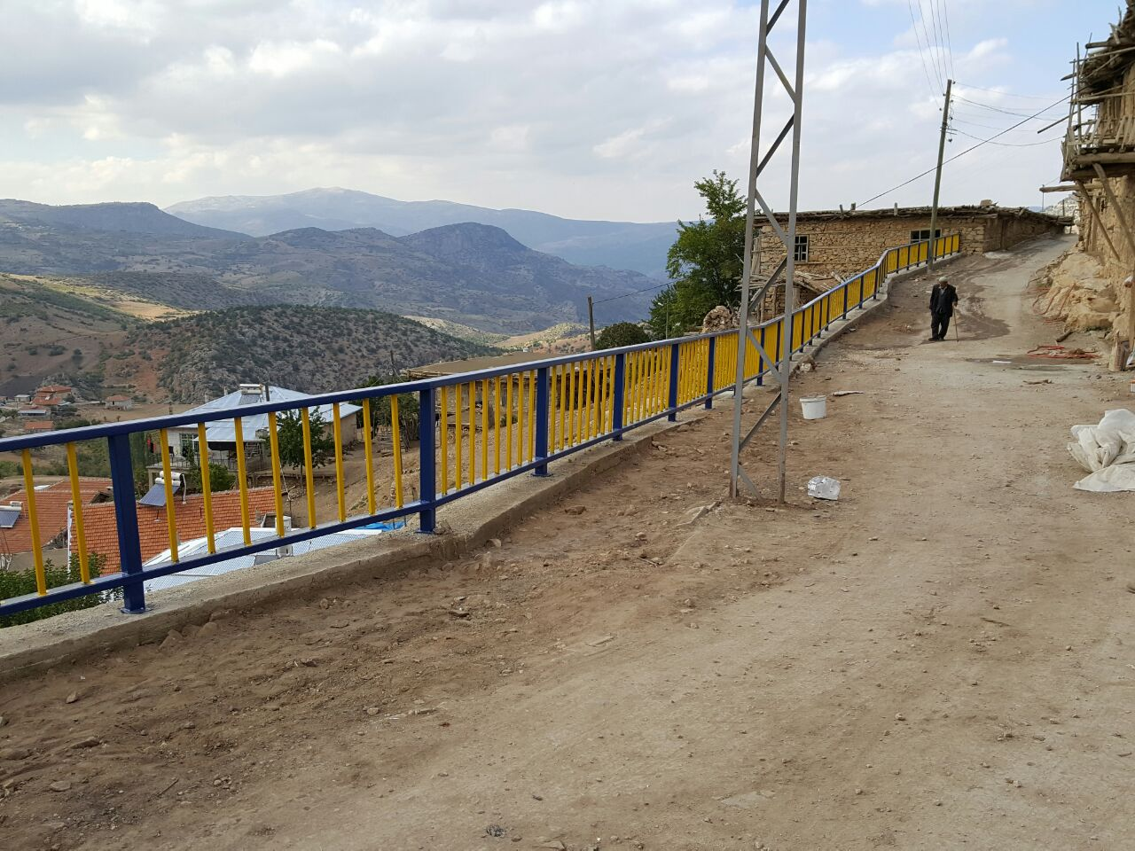
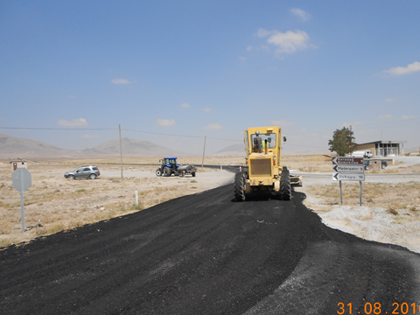
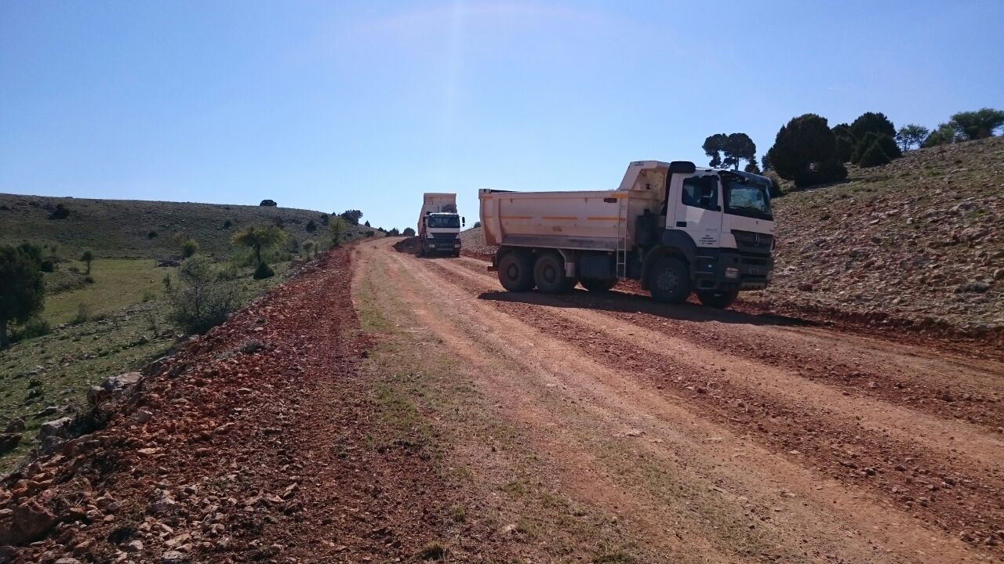
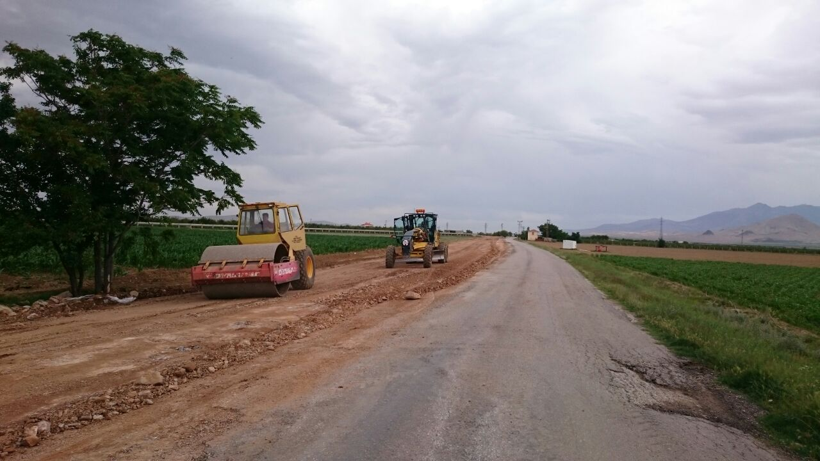
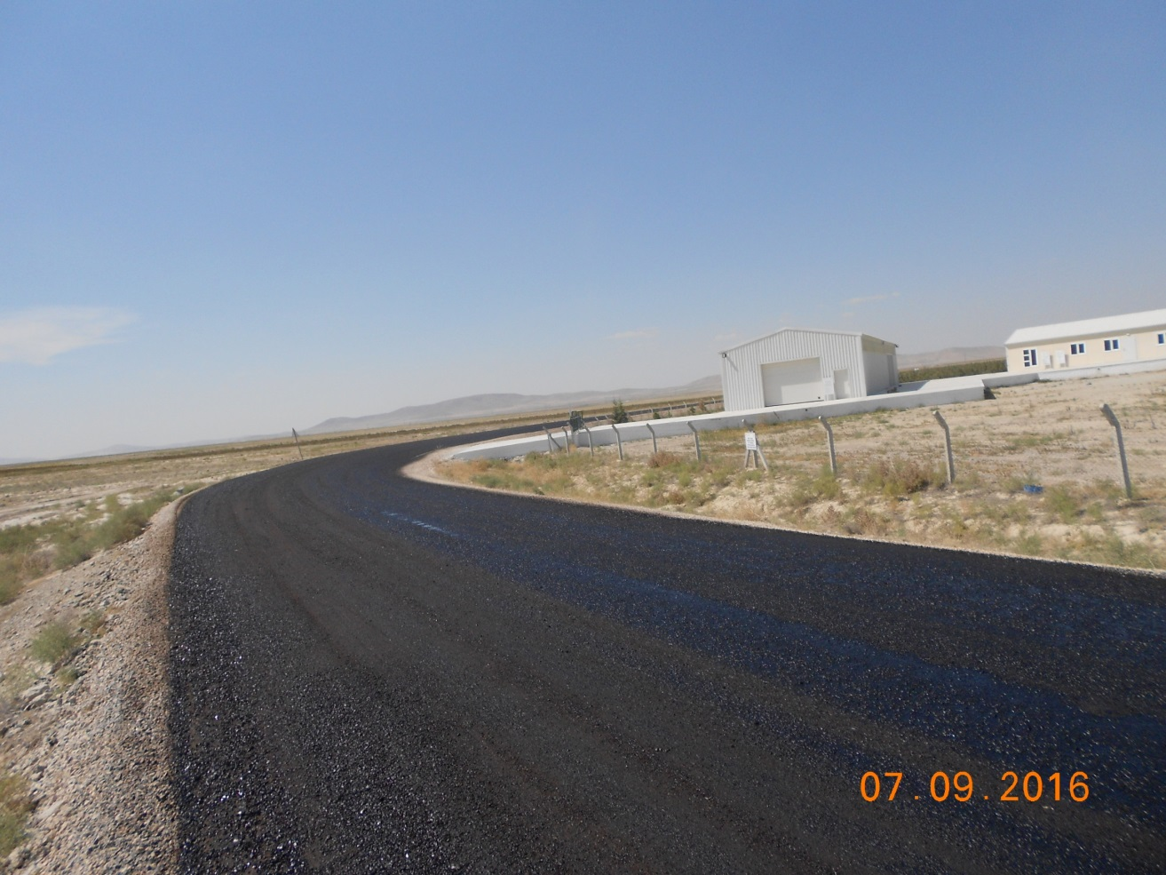

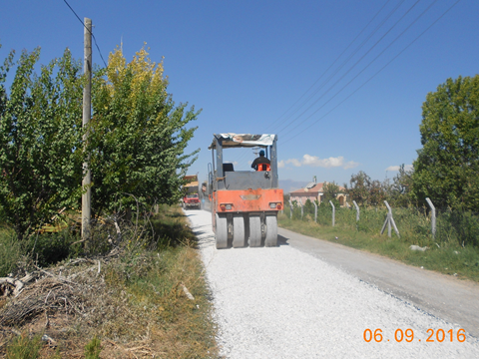
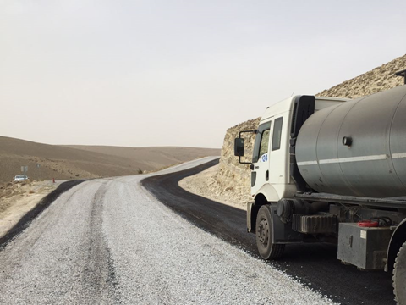

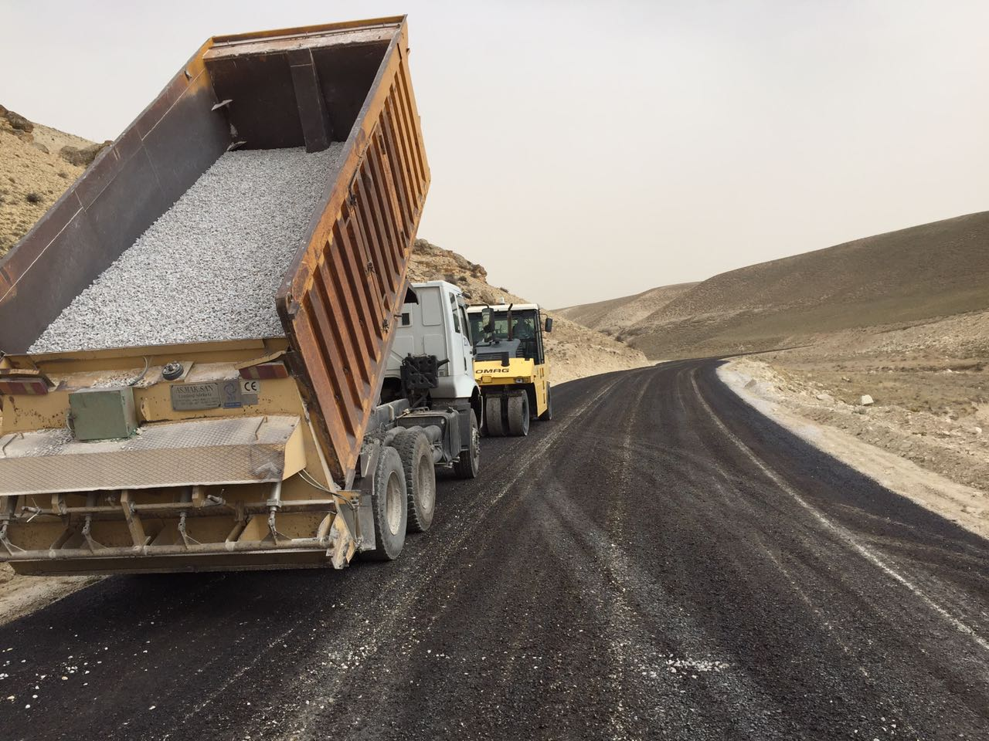

YOL ULAŞIM HİZMETLERİMÜDÜRLÜĞÜ
İÇ KONTROL GÜVENCE BEYANI
Harcama yetkilisi olarak yetkim dâhilinde;
Bu raporda yer alan bilgilerin güvenilir, tam ve doğru olduğunu beyan ederim.
Bu raporda açıklanan faaliyetler için idare bütçesinden harcama birimimize tahsis edilmiş kaynakların etkili, ekonomik ve verimli bir şekilde kullanıldığını. Görev ve yetki alanım çerçevesinde iç kontrol sisteminin idari ve mali kararlar ile bunlara ilişkin işlemlerin yasallık ve düzenliliği hususunda yeterli güvenceyi sağladığını ve harcama birimimizde süreç kontrolünün etkin olarak uygulandığını bildiririm.
Bu güvence, harcama yetkilisi olarak sahip olduğum bilgi ve değerlendirmeler, iç kontroller, iç denetçi, raporları ile Sayıştay raporları gibi bilgim dahilinde’ki hususlara dayanmaktadır.
Burada raporlanmayan, idarenin menfaatlerine zarar veren herhangi bir husus hakkında bilgim olmadığını beyan ederim.

Gökhan FİDAN
Yol ve Ulaşım Müdür V.
Harcama Yetkilisi
İŞLETME MÜDÜRLÜĞÜ (01.01.2016-31.12.2016) FAALİYETLERİ
2016 YILI BÜTÇE HARCAMA İCMALİ

MEMUR KADROSUNDAKİ PERSONEL
S.No: | ADI VE SOYADI: | UNVANI:
1 | Hüseyin ALPARSLAN | Müdür
2 | O.Murat BEDİR | Uzman
3 | Sevim SOYSAL | Makine Mühendisi
4 | Ömer ÖZMEN | Makine Mühendisi
5 | Fethi Can SARI (Engelli) | Makine Mühendisi
6 | Ali ERYİĞİT | Bilgisayar İşletmeni
7 | İbrahim GÜNEŞ | Hizmetli
8 | İbrahim URLU | Ayniyat Saymanı
9 | Çiğdem İNCEDAL | Şef
10 | İbrahim BAYRAKÇI | Bilgisayar İşletmeni

 | İŞLETME MÜDÜRLÜĞÜ DAİMİ İŞÇİ LİSTESİ
 | S.No: | Adı |  |  | Soyadı: |  |  | Asli Kadrosu: |  | Fiili Pozisyonu:
 | 1 | Süleyman |  |  | AKIN |  |  | Sey.Tam.Ust. |  | Sey.Tam.Ust.
 | 2 | İsmail |  |  | AKMAN |  |  | Atelye Ustası |  | Atelye Ustası
 | 3 | N.Kemal |  |  | BOZ |  |  | Atelye Ustası |  | Atelye Ustası
 | 4 | Hakkı |  |  | CEYLAN |  |  | Atelye Usta Başı |  | Atelye Usta Başı
 | 5 | Mustafa |  |  | DEMİRAY |  |  | Atelye Ustası |  | Atelye Ustası
 | 6 | Emin |  |  | DERMAN |  |  | Atelye Ustası |  | Atelye Ustası
 | 7 | R.Kemal |  |  | ERGÜN |  |  | Atelye Ustası |  | Atelye Ustası
 | 8 | Şaban |  |  | ESEN |  |  | Sey.Tam.Ust. |  | Sey.Tam.Ust.
 | 9 | Osman |  |  | GEZER |  |  | Sürücü Oprt (Şoför) |  | Şoför
 | 10 | Muzaffer |  |  | GÜNGÖRER |  |  | Atelye Ustası |  | Atelye Ustası
 | 11 | Ramazan |  |  | KAYGIN |  |  | Atelye Ustası |  | Atelye Ustası
 | 12 | İ.Hakkı |  |  | KOYUNCU |  |  | Atelye Formeni |  | Atelye Formeni
 | 13 | Kısmet |  |  | LALE |  |  | Düz İşçi |  | Büro Görevlisi
 | 14 | Ayşe |  |  | ERBAY |  |  | Düz İşçi |  | Büro Görevlisi
 | 15 | İsa |  |  | SEZEN |  |  | Atelye Ustası |  | Atelye Ustası
 | 16 | Metin |  |  | TEKİN |  |  | Düz İşçi |  | Büro Görevlisi
 | 17 | Erol |  |  | ANKARALI |  |  | İş Mak.Yağ. |  | İş Mak.Yağ.
 | 18 | Kenan |  |  | TUNÇ |  |  | Asfalt Ustası |  | Asfalt Ustası
 | 19 | Osman |  |  | İLİN |  |  | Asfalt Usta Yrd. |  | Asfalt Usta Yrd.
 |  |  |  |  |  |  | HARCAMA CETVELİ
Fonksiyonel Kod |  |  | Finans Kodu | Ekonomik |  | Açıklama |  |  | TUTAR
01.3.9.00 |  |  | 05 | 03.02.03.01 |  | Yakacak Alımları |  |  | 169.487,00
01.3.9.00 |  |  | 05 | 03.02.03.02 |  | Akaryakıt ve Yağ Alımları |  |  | 1.306.042,24
01.3.9.00 |  |  | 05 | 03.02.09.90 |  | Diğer Tüketim Mal ve Malzemesi Alımları |  |  | 43.036,86
01.3.9.00 |  |  | 05 | 03.05.04.01 |  | İlan Giderleri |  |  | 13.941,32
01.3.9.00 |  |  | 05 | 03.05.04.02 |  | Sigorta Giderleri |  |  | 125.212,25
01.3.9.00 |  |  | 05 | 03.05.04.90 |  | Diğer Tarifeye Bağlı Ödemeler |  |  | 11.280,80
01.3.9.00 |  |  | 05 | 03.05.05.02 |  | Taşıt Kiralaması Giderleri |  |  | 2.507,50
01.3.9.00 |  |  | 05 | 03.05.05.06 |  | Lojman Kiralama Giderleri |  |  | 849,60
01.3.9.00 |  |  | 05 | 03.07.01.03 |  | Avadanlık ve Yedek Parça Alımları |  |  | 25.621,18
01.3.9.00 |  |  | 05 | 03.07.01.04 |  | Yangından Korunma Malzemeleri Alımları |  |  | 3.622,60
01.3.9.00 |  |  | 05 | 03.07.01.90 |  | Diğer Dayanıklı Mal ve Malzeme Alımları |  |  | 522.847,52
01.3.9.00 |  |  | 05 | 03.07.03.02 |  | Makine Teçhizat Bakım ve Onarım Giderleri |  |  | 27.819,15
01.3.9.00 |  |  | 05 | 03.07.03.03 |  | Taşıt Bakım ve Onarım Giderleri |  |  | 645.945,43
01.3.9.00 |  |  | 05 | 03.07.03.04 |  | İş Makinesi Onarım Giderleri |  |  | 1.128.522,25
01.3.9.00 |  |  | 05 | 06.01.04.01 |  | Kara Taşıtı Alımları |  |  | 154.629,92
01.3.9.00 |  |  | 05 | 06.01.05.30 |  | Hareketli İş Makinesi Alımları |  |  | 818.985,56
01.3.9.00 |  |  | 08 | 03.02.03.02 |  | Akaryakıt ve Yağ Alımları |  |  | 2.259.136,55
01.3.9.01 |  |  | 05 | 06.01.04.01 |  | Kara Taşıtı Alımları |  |  | 1.382.311,96
TOPLAM: |  |  |  |  |  |  |  |  | 8.641.799,69

- İdaremizin makine parkında bulunan araç ve iş makinelerine akaryakıt, madeni yağ, antifriz vb. mal alımı - İdaremizin, Vali Konağının, Piri Reis Kültür Merkezinin, yakıtı, odun, kömür, doğalgaz vb gibi genel ihtiyaçlarını karşılamak üzere; 5 ve 8 finans tipinde toplam 1.919.449,16 -TL Tüketime Yönelik Mal ve Malzeme Alımları için harcanmıştır.
- İdaremizin makine parkında bulunan araç ve iş makinelerinin vize, sigorta, trafik tescil, ruhsat işleri ve valilik araçlarının otopark kira bedeli gibi hizmet alımları için 153.791,47 -TL harcanmıştır.
- İdaremiz makine parkında bulunan araç ve iş makinelerinin bakım, onarım, avadanlık ve yedek parça alımı için 23.349.113,83 -TL harcanmıştır.
- Mamul mal alımları 2.040.853,88 -TL harcanmıştır.
2016 YILI KARAMAN İL ÖZEL İDARESİ ARAÇ VE İŞ MAKİNA LİSTESİ

S.NO | ARACIN CİNSİ | İ.Ö.İ No'su | PLAKASI | MARKA VE MODELİ | ADET | MODELİ | Toplam Adedi
1 | Binek otomobil | 05-00001 | 70 FD 090 | Mercedes 350S | 1 | 2005 | 23
2 | Mercedes Binek oto |  | 70 BB 400 | Mercedes E350 | 1 | 2015
3 | Binek otomobil | Ayrancı Kaymakamlığı | 70 FV 138 | Renault Fluance | 1 | 2012
4 | Binek otomobil | 11-00001 | 70 FL 444 | Renault Fluance | 1 | 2011
5 | Binek otomobil | 11-00002 | 70 FL 384 | Renault Fluance | 1 | 2011
6 | Binek otomobil | 11-00003 | 70 FL 385 | Renault Fluance | 1 | 2011
7 | Binek otomobil | 11-00004 | 70 FL 626 | Renault Fluance | 1 | 2011
8 | Binek otomobil | 00-00048 | 70 DV 222 | Opel Vectra | 1 | 2000
9 | Binek otomobil | 01-00001 | 70 DV 858 | Opel Vectra | 1 | 2001
10 | Binek otomobil | 01-00002 | 70 DV 859 | Opel Vectra | 1 | 2001
11 | Binek otomobil | 01-00003 | 70 DV 860 | Opel Vectra | 1 | 2001
12 | Binek otomobil | 06-00001 | 70 EL 120 | Megan Sedan | 1 | 2006
13 | Binek otomobil | 06-00002 | 70 EL 121 | Megan Sedan | 1 | 1998
14 | Binek otomobil | 98-00001 | 70 DR 525 | Opel OMEGA | 1 | 1998
15 | Binek otomobil | 92-00009 | 70 AR 441 | Doğan SL | 1 | 1992
16 | Binek otomobil | 92-00043 | 70EH 446 | Renault Toros | 1 | 1992
17 | Binek otomobil | 91-00001 | 70 AL 515 | Kartal | 1 | 1991
18 | Binek otomobil (Kılbasan) | 05-00002 | 70 AN 888 | meganrenault | 1 | 2005
19 | Binek otomobil (Yollarbaşı) öncü | 90-00001 | 70 AH 002 | kartal taksi | 1 | 1990
20 | Binek otomobil (Kılbasan) öncü | 94-00001 | 70 DC 066 | kartal taksi | 1 | 1994
21 | Binek otomobil (Taşkale) | 99-00001 | 70 EK 188 | renault | 1 | 1999
22 | Binek otomobil (Ermenekten) İl basın | 06-00003 | 70 AF 511 | Megan Sedan | 1 | 2006
23 | Binek Oto (Yeşildere) (İl Basın) | 96-00001 | 70 AK 062 | opelvectra | 1 | 1996
24 | Pikap çift kabinli | 02-07046 | 70 EA 289 | Isuzu 4x4 | 1 | 2002 | 12
25 | Pikap çift kabinli | 02-07047 | 70 EA 288 | Isuzu 4x4 | 1 | 2002
26 | Pikap çift kabinli | 02-07048 | 70 EA 287 | Isuzu 4x4 | 1 | 2002
27 | Pikap çift kabinli | 02-07031 | 70 EH 447 | Isuzu 4x4 | 1 | 2002
28 | Pikap çift kabinli | 10-07006 | 70 FK 811 | Isuzu 4x4 | 1 | 2010
29 | Pikap çift kabinli | 10-07007 | 70 FK 812 | Isuzu 4x4 | 1 | 2010
30 | Pikap çift kabinli | 10-07003 | 70 FK 014 | Isuzu 4x4 | 1 | 2010
31 | Pikap çift kabinli | 13-07001 | 70 HA 526 | Isuzu 4x4 | 1 | 2013
32 | Pikap çift kabinli | 13-07002 | 70 HA 527 | Isuzu 4x4 | 1 | 2013
33 | Pikap çift kabinli | 13-07003 | 70 HA 528 | Isuzu 4x4 | 1 | 2013
34 | Pikap çift kabinli | 91-07016 | 70 AN 871 | Dodge | 1 | 1991
35 | Pikap çift kabinli | 91-07017 | 70 AN 870 | Dodge | 1 | 1991
36 | Kapalı kasa kamyonet(kargo tipi) | 10-07001 | 70 FH 210 | Fiorino | 1 | 2010 | 1
37 | Kapalı kasa kamyonet (kombi tipi) V. | 10-07002 | 70 FH 211 | Fiorino | 1 | 2010 | 4
38 | Kapalı kasa kamyonet (kombi tipi) | 10-07005 | 70 FK 721 | Fiorino | 1 | 2010
39 | Kapalı kasa kamyonet(kombi tipi) | 13-07004 | 70 FZ 879 | Fiorino | 1 | 2013
40 | Kapalı kasa kamyonet(kombi tipi) | 13-07005 | 70 FZ 881 | Fiorino | 1 | 2013
41 | Kamyonet çift kabinli (içme suları) | 10-07004 | 70 FK 102 | Mercedes Sprinter | 1 | 2010 | 1
42 | (Minibüs) Panelvan araç (atelye) | 00-09008 | 70 DV 390 | Ford Transit | 1 | 2000 | 1
43 | Minibüs | 10-08002 | 70 FF 720 | Renault Master | 1 | 2010 | 10
44 | Minibüs | 10-08003 | 70 FF 721 | Renault Master | 1 | 2010
45 | Minibüs | 05-08001 | 70 EH 210 | Mercedes Sprinter | 1 | 2005
46 | Minibüs | 12-08001 | 70 FY 167 | Mercedes Sprinter | 1 | 2012
47 | Minibüs | Valilik | 06DF5827 | Mercedes Vito | 1 | 2012
48 | Minibüs | 13-08001 | 70 HA 328 | Renault Master | 1 | 2013
49 | Minibüs Yeşilderemuh. 15 kişilik | 01-08025 | 70 AK 504 | Renomaster | 1 | 2001
50 | Minibüs Taşkale muhtarlıkta 15 kişilik | 98-08001 | 70 DP 524 | Ford transit | 1 | 1998
51 | Minibüs hastaneden 15 kişilik | 02-08001 | 70 DE 532 | Ford transit | 1 | 2002
52 | Minibüs 15 kişilik yollarbaşı | 99-08001 | 70 DZ 728 | Ford transit | 1 | 1999
53 | otobüs (taşkale) 33 kişişlik | 11-16002 | 70 DF 101 | ısuzu 31 | 1 | 2011 | 7
54 | otobüs ( yollarbaşı) 33 kişilik | 11-16001 | 70 FA 740 | ısuzu 31 | 1 | 2011
55 | otobüs kılbasan 33 kişilik | 10-16001 | 70 DF 341 | otokar sultan 31 | 1 | 2010
56 | Otobüs Kılbasanmuh. 26 kişilik | 05-16001 | 70 EF 393 | otokar sultan 31 | 1 | 2005
57 | otobüs yeşildere 26 kişilik | 94-16001 | 70 AZ 532 | ISUZU | 1 | 1994
58 | otobüs yeşildere 40 kişilik | 85-160001 | 70 AK 166 | MAN | 1 | 1985
59 | otobüs ( yollarbaşı) 44 kişilik | 82-16001 | 70 AD 743 | MERSEDES | 1 | 1982
60 | Damperli Kamyon(10m3 üzeri) | 00-10170 | 70 DV 223 | Mercedes 3031 K | 1 | 2000 | 15
61 | Damperli Kamyon(10m3 üzeri) | 00-10171 | 70 DV 219 | Mercedes 3031 K | 1 | 2000
62 | Damperli Kamyon(10m3 üzeri) | 00-10485 | 70 AD 763 | Mercedes 3031 K | 1 | 2000
63 | Damperli Kamyon(10m3 üzeri) | 00-10486 | 70 AD 774 | Mercedes 3031 K | 1 | 2000
64 | Damperli Kamyon(10m3 üzeri) | 00-10579 | 70 DV 701 | Mercedes 3031 K | 1 | 2000
65 | Damperli Kamyon(10m3 üzeri) | 00-10580 | 70 DV 702 | Mercedes 3031 K | 1 | 2000
66 | Damperli Kamyon(10m3 üzeri) | 93-10258 | 70 AZ 289 | Fatih | 1 | 1993
67 | Damperli Kamyon(10m3 üzeri) | 95-10100 | 70 DE 260 | Fatih | 1 | 1995
68 | Damperli Kamyon(10m3 üzeri) | 97-10103 | 70 DL 466 | Fatih | 1 | 1997
69 | Damperli Kamyon(10m3 üzeri) | 97-10104 | 70 DL 467 | Fatih | 1 | 1997
70 | Damperli Kamyon(10m3 üzeri) | 97-10106 | 70 DL 469 | Fatih | 1 | 1997
71 | Damperli Kamyon(10m3 üzeri) | 03-10019 | 70 EC 958 | Fatih | 1 | 2003
72 | Damperli Kamyon(10m3 üzeri) | 03-10020 | 70 EC 959 | Fatih | 1 | 2003
73 | Damperli Kamyon (Yol Süpürme kamyonu) | 97-10105 | 70 DL 468 | Fatih | 1 | 1997
74 | Damperli K. (10m3 üzeri) Taşkale kırmızı | 98-10005 | 70 EN 966 | Dodge as 950 | 1 | 1998
75 | Damperli kamyon (14 m3) | 12-10001 | 70 FU 916 | Mercedes 3340 K | 1 | 2012 | 10
76 | Damperli kamyon (14 m3) | 12-10002 | 70 FU 917 | Mercedes 3340 K | 1 | 2012
77 | Damperli kamyon (14 m3) | 12-10003 | 70 FU 918 | Mercedes 3340 K | 1 | 2012
78 | Damperli kamyon (14 m3) | 12-10004 | 70 FU 919 | Mercedes 3340 K | 1 | 2012
79 | Damperli kamyon (14 m3) | 12-10005 | 70 FU 920 | Mercedes 3340 K | 1 | 2012
80 | Damperli kamyon (14 m3) | 12-10006 | 70 FU 921 | Mercedes 3340 K | 1 | 2012
81 | Damperli kamyon (14 m3) | 12-10007 | 70 FU 922 | Mercedes 3340 K | 1 | 2012
82 | Damperli kamyon (14 m3) | 12-10008 | 70 FU 923 | Mercedes 3340 K | 1 | 2012
83 | Damperli kamyon (14 m3) | 12-10009 | 70 FU 924 | Mercedes 3340 K | 1 | 2012
84 | Damperli kamyon (14 m3) | 12-10010 | 70 FU 925 | Mercedes 3340 K | 1 | 2012
85 | Asfalt distribütörü (fatih) | 93-61019 | 70 DA 233 | Fatih | 1 | 1993 | 2
86 | Asfalt distribütörü (fatih) | 93-61032 | 70 AD 382 | Fatih | 1 | 1993
87 | Sulama arazözü mavi şeritli | 93-10256 | 70 AZ 288 | Fatih | 1 | 1993 | 5
88 | Sulama arazözü mavi kırmızı | 93-10255 | 70 AZ 290 | Fatih | 1 | 1993
89 | Sulama arazözü (Kılbasan kırmızı) | 95-100101 | 70 DA 209 | As 950 Dodge | 1 | 1995
90 | Sulama arazözü (Yollarbaşı mavi) | 92-10001 | 70 AP 572 | Fargo as 700 | 1 | 1992
91 | Su tankeri (temiz su) | 93-10257 | 70 AZ 287 | Fatih | 1 | 1993
92 | Akaryakıt kamyonu | 93-10233 | 70 AY 565 | Fatih | 1 | 1993 | 1
93 | Çöp Kamyonu | 15-12001 | 70 AJ 414 | Fort 1826 | 1 | 2015 | 5
94 | Çöp Kamyonu | 15-12002 | 70 AJ 415 | Fort 1826 | 1
95 | Çöp Kamyonu | 15-12003 | 70 AJ 416 | Fort 1826 | 1
96 | Çöp Kamyonu | 15-12004 | 70 AJ 417 | Fort 1826 | 1
97 | Çöp Kamyonu Kıbasandan | 94-12001 | 70 DC 065 | Fatih | 1
98 | Yağlama kamyonu Taşkaleden | 92-12001 | 70 FU 932 | (50 Nc) | 1
99 | Vidanjör | 95-10099 | 70 DE 259 | Fatih | 1 | 1995 | 1
100 | Treyler çekici | 90-15002 | 70 AK 675 | İveco | 1 | 1990 | 3
101 | Treyler çekici | 98-15003 | 70 DR 231 | İveco | 1 | 1998
102 | Treyler çekici | 12-15001 | 70FS165 | Mercedes 3341 S | 1 | 2011
103 | Seyyar tamir aracı | 90-92005 | 70 AF 545 | Mercedes 911 | 1 | 1990 | 2
104 | Seyyar tamir aracı | 90-92006 | 70 AF 546 | Mercedes 911 | 1 | 1990
105 | Dozer | 06-25001 |  | Komatsu D155 | 1 | 2006 | 9
106 | Dozer | 06-25002 |  | Komatsu D155 | 1 | 2006
107 | Dozer | 86-25349 |  | Caterpıllar D7G | 1 | 1986
108 | Dozer | 86-25499 |  | Caterpıllar D7G | 1 | 1986
109 | Dozer | 86-25563 |  | Caterpıllar D7G | 1 | 1986
110 | Dozer | 86-25870 |  | Caterpıllar D7G | 1 | 1986
111 | Dozer | 86-25875 |  | Caterpıllar D7G | 1 | 1986
112 | Dozer | 86-25949 |  | Caterpıllar D7G | 1 | 1986
113 | Dozer | 86-25979 |  | Caterpıllar D7G | 1 | 1986
114 | Greyder | 12-21001 |  | Komatsu GD555 | 1 | 2012 | 13
115 | Greyder | 86-21105 |  | Komatsu GD 655 | 1 | 1986
116 | Greyder | 86-21171 |  | Komatsu GD 655 | 1 | 1986
117 | Greyder | 86-21237 |  | Komatsu GD 655 | 1 | 1986
118 | Greyder | 86-21243 |  | Komatsu GD 655 | 1 | 1986
119 | Greyder | 86-21327 |  | Komatsu GD 655 | 1 | 1986
120 | Greyder | 86-21362 |  | Komatsu GD 655 | 1 | 1986
121 | Greyder | 86-21503 |  | Komatsu GD 655 | 1 | 1986
122 | Greyder | 86-21603 |  | Komatsu GD 655 | 1 | 1986
123 | Greyder | 86-21353 |  | Komatsu GD 655 | 1 | 1986
124 | Greyder | 00-21070 |  | Mitsubishi MG 530 | 1 | 2000
125 | Greyder | 00-21118 |  | Mitsubishi MG 530 | 1 | 2000
126 | Greyder | 00-21311 |  | Mitsubishi MG 530 | 1 | 2000
127 | Last.Tek.Yükleyici | 92-31023 |  | Komatsu WA320 | 1 | 1992 | 5
128 | Last.Tek.Yükleyici | 00-31038 |  | Komatsu WA320 | 1 | 2000
129 | Last.Tek.Yükleyici | 06-31001 |  | Caterpıllar 938G2 | 1 | 2006
130 | Last.Tek.Yükleyici | 00-31147 |  | Komatsu WA320 | 1 | 2000
131 | Last.Tek.Yükleyici | 13-31001 |  | KomatsuWA320-6 | 1 | 2013
132 | Paletli Ekskavatör | 97-40004 |  | Fiat Hitachi | 1 | 1997 | 7
133 | Paletli Ekskavatör | 98-40004 |  | Fiat Hitachi | 1 | 1998
134 | Paletli Ekskavatör | 06-40001 |  | Caterpıllar 320 DL | 1 | 2006
135 | Paletli Ekskavatör | 10-40001 |  | Sumitomo SH 210 | 1 | 2010
136 | Paletli Ekskavatör | 10-40002 |  | Sumitomo SH 210 | 1 | 2010
137 | Paletli Ekskavatör | 12-40001 |  | KomatsuPC200-8 | 1 | 2012
138 | Paletli Ekskavatör | 13-40001 |  | Komatsu PC 300-8 | 1 | 2013
139 | Kan.Kaz.ön yük. | 06-42001 |  | 3 JCX | 1 | 2006 | 6
140 | Kan.Kaz.ön yük. Kisecikden | 06-42002 |  | 3 JCX | 1 | 2006
141 | Kan.Kaz.ön yük. Taşkaleden | 06-42003 |  | 4 JCX | 1 | 2006
142 | Kan.Kaz.ön yük. Yeşildereden | 06-42004 |  | 4 JCB | 1 | 2006
143 | Kan.Kaz.ön yük. | 93-42011 |  | Hidromek | 1 | 1993
144 | Kazıcı-Yükleyici | 12-42001 |  | KomatsuWB97R-5 | 1 | 2012
145 | Asfalt yama silindiri | 06-89001 |  | Ingersoll-Rand | 1 | 2006 | 2
146 | Asfalt yama silindiri | 06-89002 |  | Ingersoll-Rand | 1 | 2006
147 | Dem.band. Silindir | 97-88016 |  | Dynapac | 1 | 1997 | 5
148 | Dem.band. Silindir | 97-88017 |  | Dynapac | 1 | 1997
149 | Dem.band. Silindir | 87-88006 |  | Komatsu | 1 | 1987
150 | Dem.band. Silindir | 00-88008 |  | HAMM | 1 | 2000
151 | Last.Tek.Silindir | 06-87001 |  | BOMAG | 1 | 2006
152 | Seyyar Kompresör | 93-50007 |  | KOMSAN | 1 | 1993 | 1
153 | Traktör | 99-28001 | 70 DT 216 | TÜMOSAN | 1 | 1999 | 2
154 | Traktör | 72-28011 | 70 HA 695 | Ford | 1 | 1972
155 | Vagondrill (Hidrolik Kaya Delicisi) | 00-53048 |  | Furukowa | 1 | 2000 | 1
156 | Konkasör | 13-37001 |  | Metso LT 1213 S | 1 | 2013 | 1
157 | İlaçlama Makinesi (Sislemeli) |  |  | ULV | 1 | 2011 | 1
158 | Komsan komp | 93-50007 |  | komsan | 1 | 1993 | 1
159 | Çuhadar roleytank | 13-65001 |  |  | 1 |  | 2
160 | Ceylan roleytank siyah | 00-65002 | 70 DV 314 |  | 1 | 2000
161 | İşbir seyyar kaynak | 90-93007 |  |  | 1 | 1990 | 1
162 | İşbir seyyar kaynak | 90-93008 |  |  | 1 | 1990 | 1
163 | efe yapım dist. | 88-62003 |  |  | 1 | 1988 | 1
164 | Dorsan | 98-80001 | 70 DR 353 | Semi treyler | 1 | 1998 | 1
165 | Muratsan Ermenek | 07-80001 | 70 ER 952 | Semi treyler | 1 | 2007 | 1
166 | Muratsan | 12-80001 | 70 DE 541 | Semi treyler (kasalı) | 1 | 2012 | 1
167 | Freumauf | 92-80023 | 70AS 830 | Kasalı treyler | 1 | 1992 | 1
168 | jeneratör | 83-94021 |  | Morrison | 1 | 1983 | 1
169 | jeneratör | 90-94019 |  | Ford Brus 220 V | 1 | 1990 | 1
170 | Jeneratör | 91-94006 |  | Ford Brus 220 V | 1 | 1991 | 1
171 | Jeneratör (Konkasör elek) | 85-94013 |  | Hino (125 kw) | 1 | 1985 | 1
172 | jeneratör | 91-94001 |  | Ford Brus 220 V | 1 | 1991 | 1
173 | asfalt ısıtma brülörü | 94-68010 |  | Asmaksan | 1 | 1994 | 1
174 | Forklift | 14-34001 |  | Luguion | 1 | 2014 | 1
TOPLAM ARAÇ SAYISI |  |  |  |  | 174 |  | 174

2016 YILIDA SATIN ALINAN ARAÇLAR
ARACIN TÜRÜ | MODELİ | MAKASI | MOTOR GÜGÜ | FİYATI
2 Adet Binek otomobil | 2016 | Toyota İdaremiz Hizmetlerinde Kullanılmak Üzere | 130 HP | 154.629,92
1 Adet Relay Tank | 2016 | Asmaksan marka -Asfalt taşıma için çekilir tip |  | 115.598,70
2 Adet Toprak Silindiri | 2016 | Amman Marka | 160 HP 14.580 kg. Çalışma Ağırlığı | 461.350,00
1 Adet Çekici | 2016 | Mercedes Marka | 420 HP 3 çeker ADR'li | 432.466,51
2 Adet Ekskavatör | 2016 | Hidromek Marka | 202 HP 30.000 kg çal.kapasiteli | 830.269,00
2 Adet Binek otomobil | 2016 | Toyota (İl Emniyet Müdürlüğüne) | 130 HP | 157.714,08
1 Adet Binek taşıt | 2016 | Fort Marka (Halk Sağlığı Müdürlüğüne) | 75 HP | 46.678,09
1 Adet Akaryakıt tankeri | 2016 | Mercedes Marka | 174 HP ADR'li | 270.920,35
1 Adet Pikap | 2016 | Isuzu Marka | 160 HP 4*4 | 85.045,96
5 Adet Bakım Greyderi | 2016 | Cat Marka | 153 hp 14.000kg çalışma ağırlığı | 3.376.120,00
2 Adet Çöp kamyonu | 2016 | Isuzu Marka | 7+1 m3 kapasiteli | 300.000,00
3 Adet Kar Küreme Bıçağı (araç önü) | 2016 |  |  | 77.880,00
1 Adet Kendi Yürür Mıcır Serici | 2017 | Yimpo Marka |  | 650.000,00
3 Adet 26 m3 Damper Yarı Römork Havuz (Küvet) | 2017 | Özgül Marka |  | 200.000,00
1 Adet Çekici | 2017 | Mercedes Marka |  | 450.000,00
1 Adet Kazıcı Yükleyici | 2016 | Cat Marka |  | 300.000,00
10 Adet Damperli Kamyon | 2017 | Mercedes Marka |  | 4.000.000,00
Toplam |  |  |  | 11.908.672,61

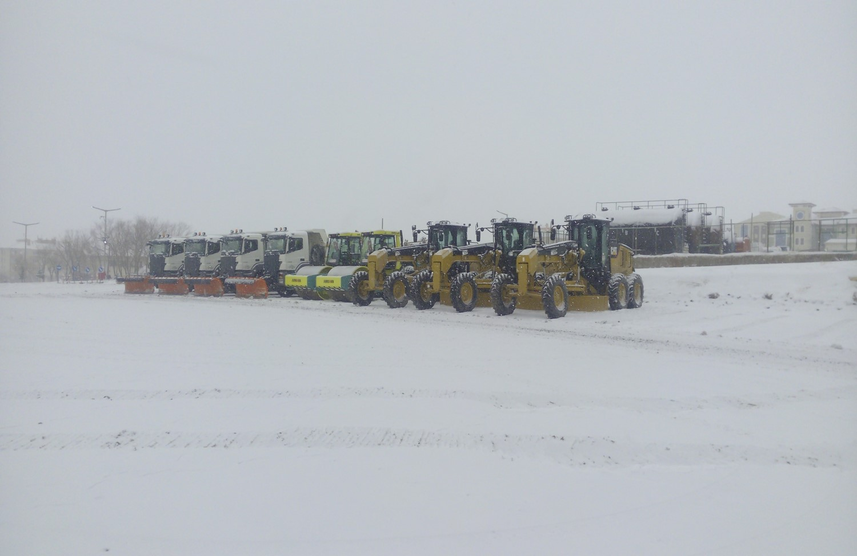

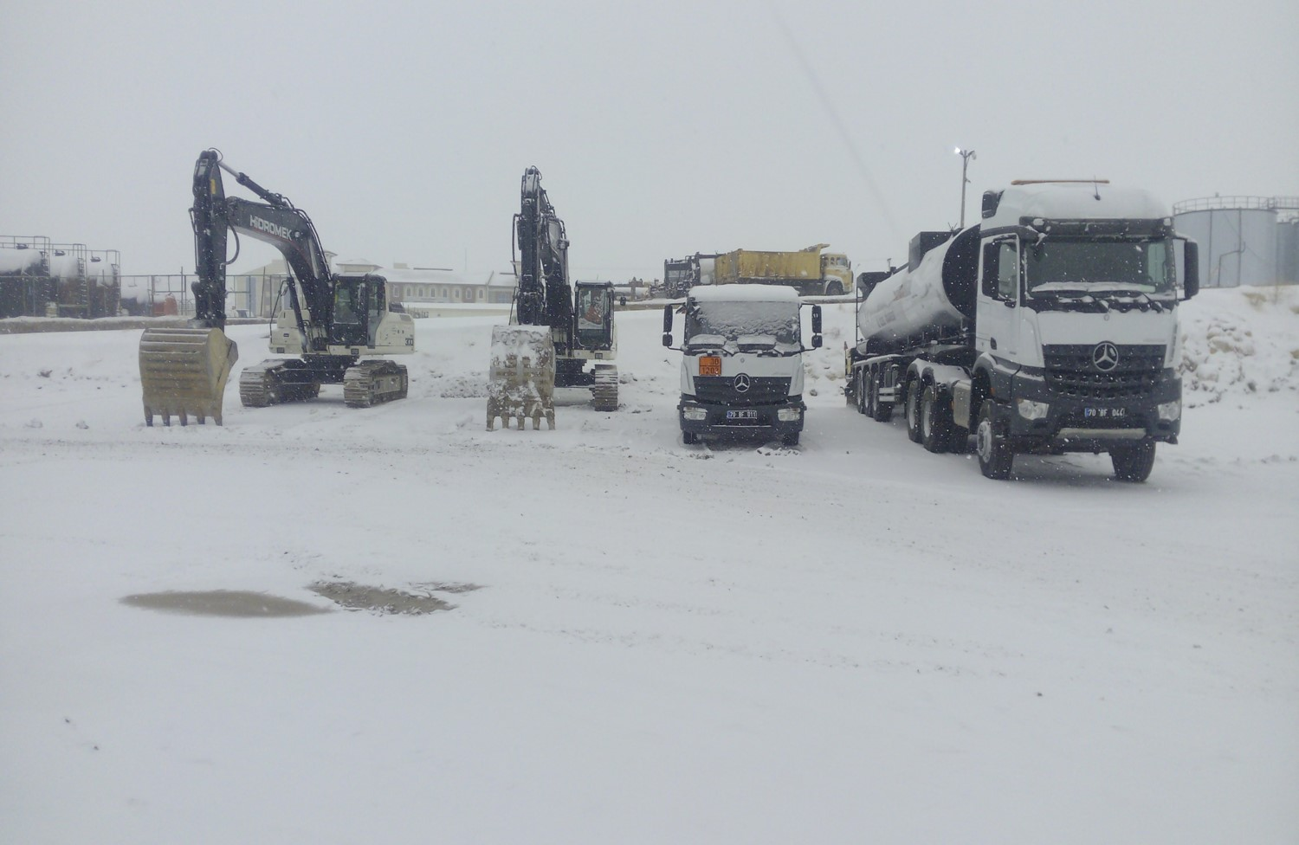

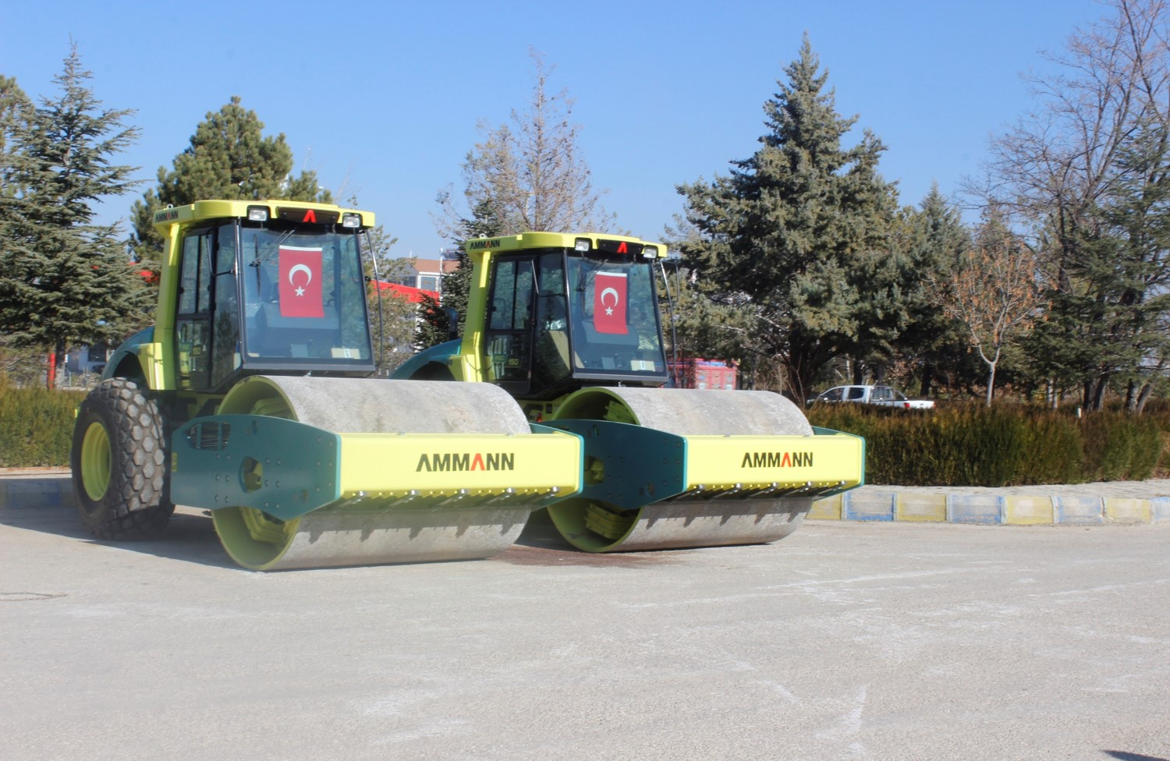

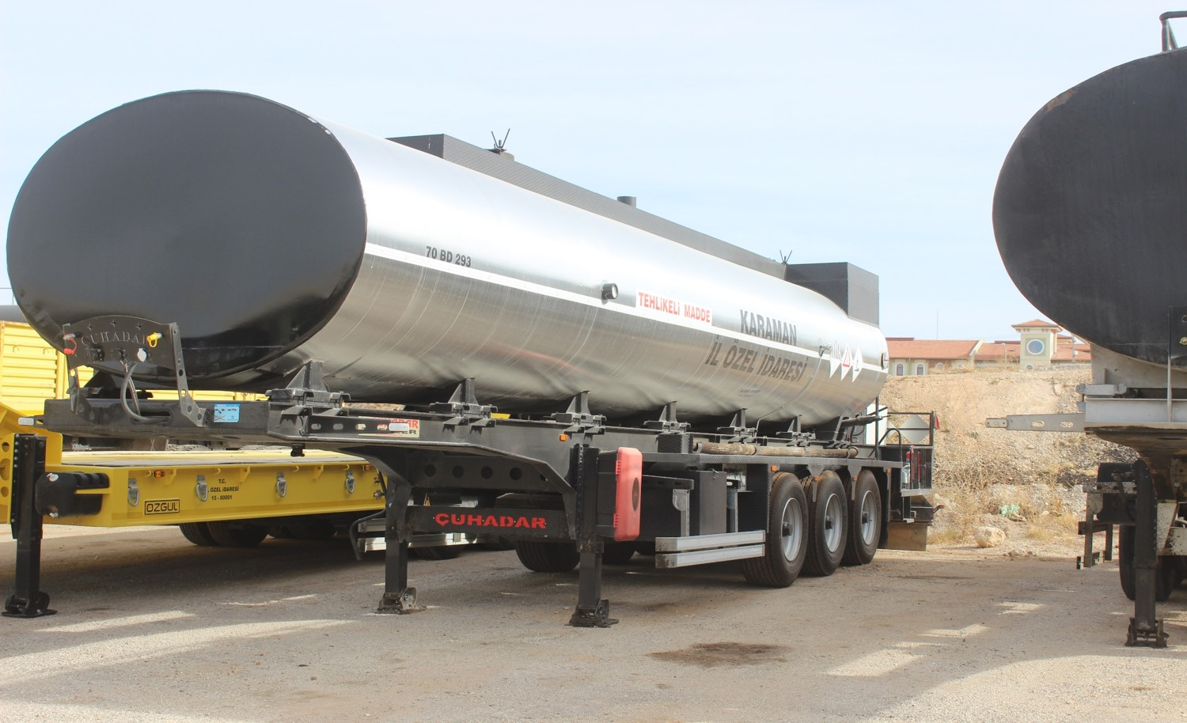

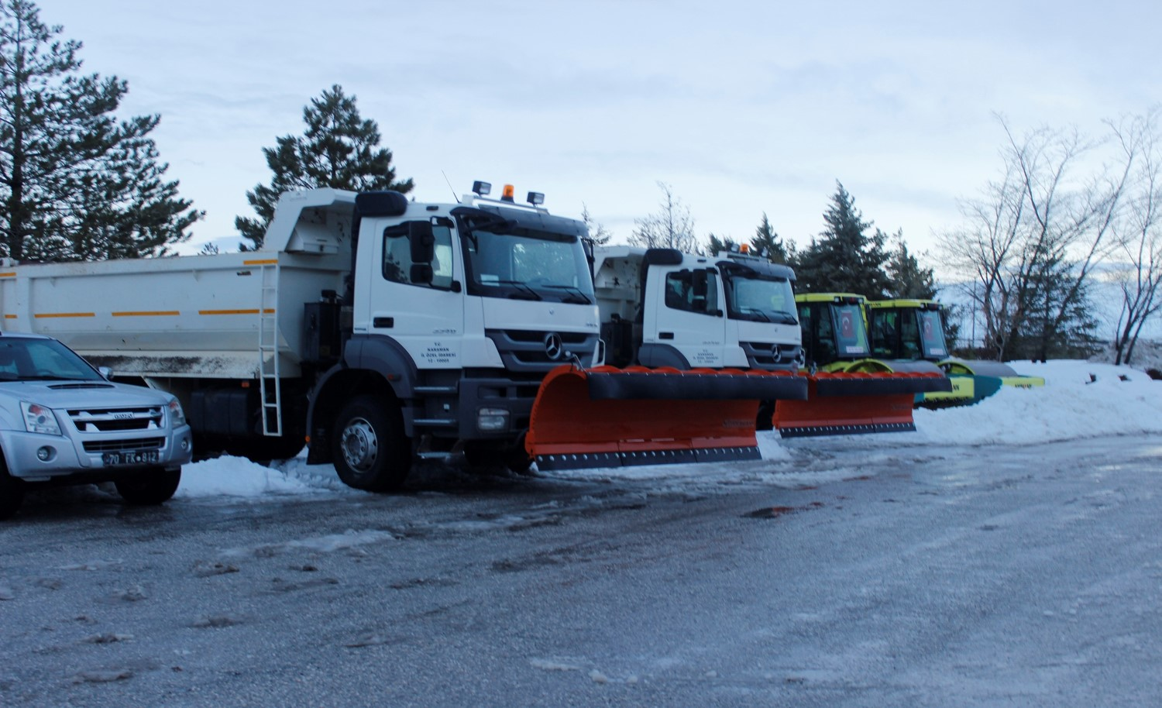

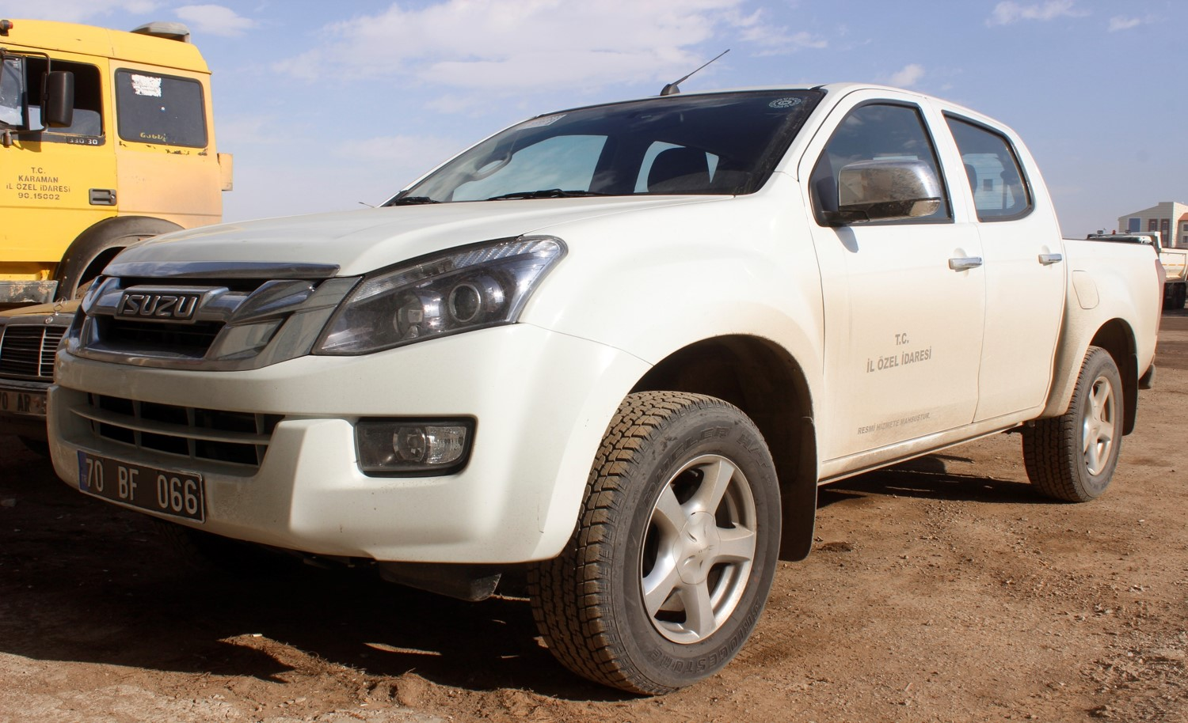

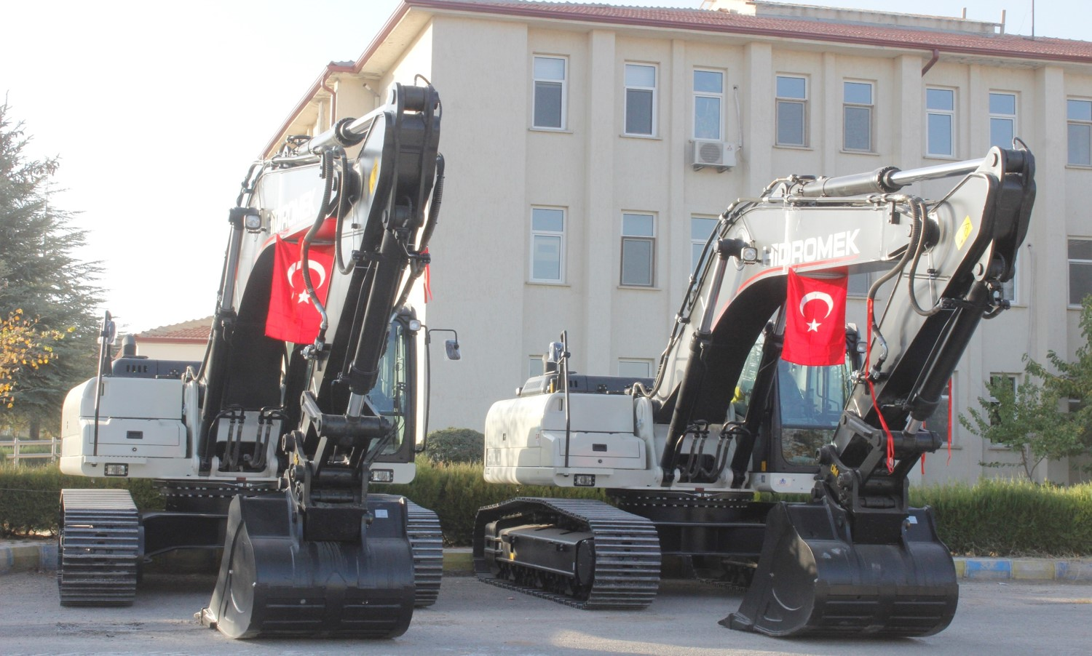

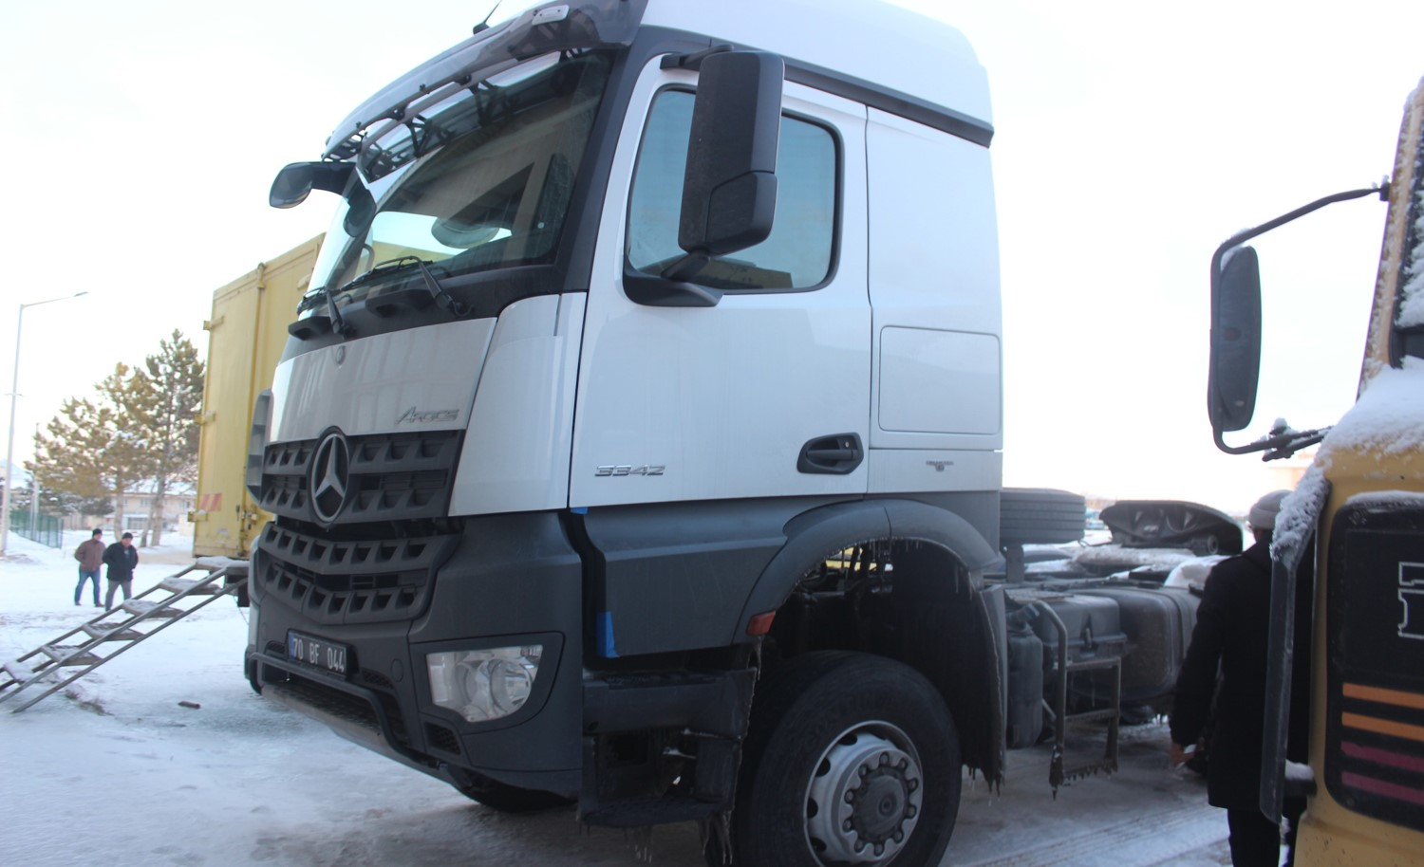

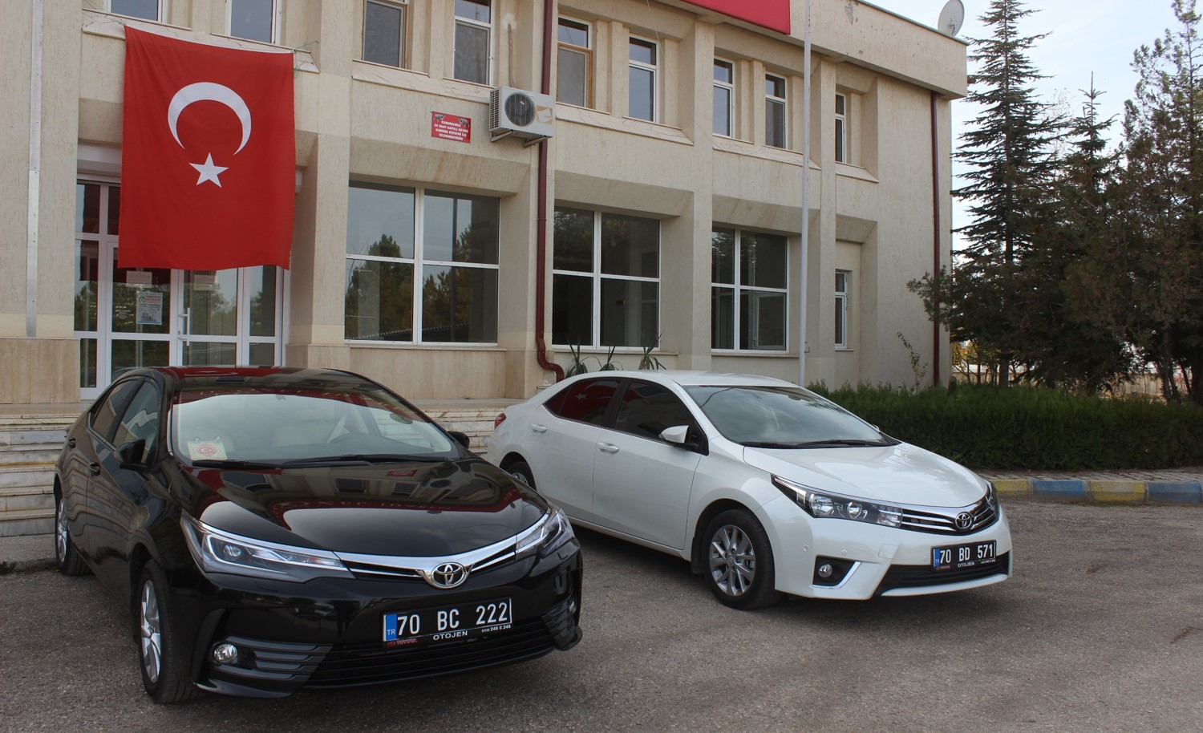

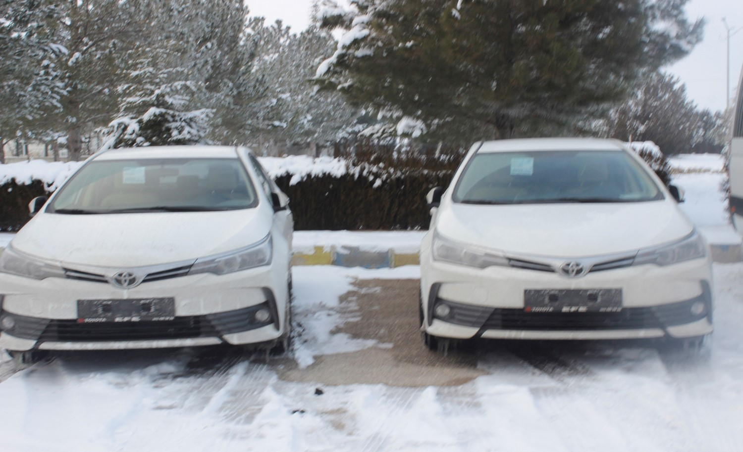

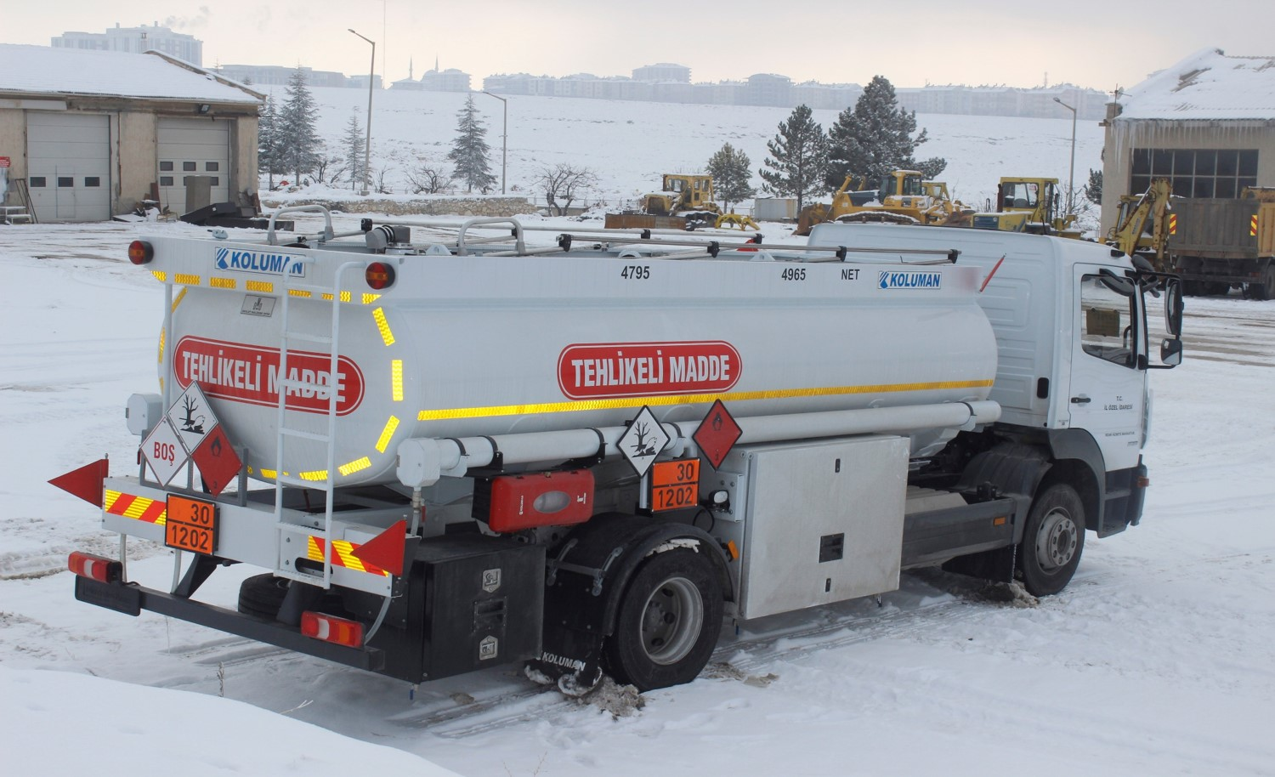

İŞLETME MÜDÜRLÜĞÜ
İÇ KONTROL GÜVENCE BEYANI

Harcama Yetkilisi olarak yetkim dâhilinde;
Bu raporda yer alan bilgilerin güvenilir, tam ve doğru olduğunu beyan ederim.
Bu raporda açıklanan faaliyetler için İdare bütçesinden Harcama Birimimize tahsis edilmiş kaynakların etkili, ekonomik ve verimli bir şekilde kullanıldığını, görev ve yetki alanının çerçevesinde iç kontrol sisteminin idari ve mali kararlar ile bunlara ilişkin işlemlerin yasallık ve düzenliliği hususunda yeterli güvenceyi sağladığını ve harcama birimimizde süreç kontrolünün etkin olarak uygulandığını bildiririm.
Bu güvence harcama yetkilisi olarak sahip olduğum bilgi ve değerlendirmeler, iç kontroller, iç denetçi raporları ile Sayıştay raporları gibi bilgim dâhilindeki hususlara ve benden önceki harcama yetkilisinden almış olduğum bilgilere dayanmaktadır.
Burada raporlanmayan, İdaremiz menfaatlerine zarar veren herhangi bir husus hakkında bilgim olmadığını beyan ederim. 13.02.2017

Hüseyin ALPARSLAN
İşletme Müdürü
Harcama Yetkilisi

SU VE KANAL HİZMETLERİ MÜRÜRLÜĞÜ

2016 YILI FAALİYET RAPORU

GENEL BİLGİLER ÖZETİ:

 | 2015 | 2016 | DEĞİŞİM %
PERSONEL
İdari | 1 | 1
Memur |  | 1
Teknik Personel | 8 | 5
Sözleşmeli Teknik Personel |  | 1
İşçi | 4 | 4
Geçici İşçi |  | 2
Geçici Görevli
MAKİNA – TEÇHİZAT
Bilgisayar | 15 | 11
Monitör |  | 6
Dizüstü bilgisayar |  | 4
Faks, Yazıcı | 10 | 1+11
Telefon cihazı |  | 11
Santral |  | -

*Su ve Kanal Hizmetleri Müdürlüğü 14.11.2013 tarih ve 284 sayılı Karar ile kurulmuştur.

-İDAREYE İLİŞKİN GENEL BİLGİLER

-Fiziksel Yapı

İl Özel İdaresi İlimiz Merkez Kırbağı Mahallesi Urgan Boğazı mevkiindeki tapunun 3606 Ada 1 parselde kayıtlı 147.620 M2 yüz ölçümlü alan içerisinde sosyal tesis, lojman tamir ve bakım atölyeleri, makine parkının da bulunduğu 3 katlı faydalı binada bağlı birimleri ile kamu hizmetlerini yürütmektedir.

-Örgüt Yapısı

Birim Müdürlüğümüzde, içme suyu temin ve kanalizasyon işlemlerine ilişkin hizmetleri il sınırları içinde, yapmakla görevli ve yetkilidir. Bu alanda toplam 1 idareci, , 5 Teknik personel, 1 Sözleşmeli Personel, 4 Kadrolu işçi,2 Geçici İşçi kadrosuyla faaliyetlerini sürdürmektedir.

-Bilgi ve Teknolojik Kaynaklar

Birim Müdürlüğümüzce Bilgi ve Teknolojik imkânları en etkin ve verimli bir hizmet sunumu sağlamaya çalışmaktadır.

IV-D-İnsan Kaynakları

Kadro ve Personel Durumu:

- Genel İdari Hizmetler : 1
- Teknik Hizmetler Sınıfı : 5
- Sözleşmeli Teknik Hizmetler : 1
- Yardımcı Hizmetler Sınıfı :-
- Sağlık Hizmetler Sınıfı
:-
TOPLAM : 7

Memur Statüsünde:

a-) Toplam Kadro : 7
b-) Merkez ve İlçelerde Çalışan :-
c-) Münhal (Boş) Kadro :-

Çalışanların Dağılımı (Memur Statüsünde) :

a-) Merkezde Çalışanlar : 7
b-) İlçelerde Çalışanlar :-
c-) Münhal (Boş Kadro) :-

İşçi Statüsünde:

Merkezde Çalışanlar : 7

Çalışanların Dağılımı :

a-) Büro Görevlisi :
b-) Sürveyan : 2
c-) Pompa Teknisyeni : 1
d-) Usta Yardımcısı :-
e-) Teknik Hesapçı : 1
f-) Düz İşçi :-
g-) Şoför :-

TOPLAM : 4

2016 Mali Yıl Bütçe Uygulama Sonuçları
Birim Müdürlüğümüz için 2016 yılında bütçe tahsis edilmiştir. 4.528.374,54.- TL.ödenek tahsis edilmiştir.
Ekonomik Sınıflandırmaya Göre Bütçe Ödenek Tahsisi
03 | Tüketime Yön. Mal ve Mlz Alımı | 320.000,00.-
05 | Cari Transferler | 4.044.501,00
06 | Sermaye Giderleri | 163.873,54
 | TOPLAM | 4.528.374,54

GİDERLERİMİZ:

Ekonomik Sınıflandırmaya Göre:
03- Tüketime Yön. Mal ve Mlz Alımı | 269.259,65-
05- Cari Transferler | 4.043.534,82-
06-Sermaye Giderleri | 162.455,35
TOPLAM | 4.475.249,82.-
1.625.571,00.- gider gerçekleştirilmiştir.

Fonksiyonel Sınıflandırmaya Göre:
01- Genel Kamu Hizmetleri | 4.364.501,00.-
06-Sermaye Giderleri | 162.455,35.-
TOPLAM | 4.475.249,82-
4.475.249,82.- gider gerçekleştirilmiştir.

BÜTÇE (YILLAR BAZINDA) (¨):

 | 2014 | 2015 | 2016
Su ve Kanal Hizmetleri Müdürlüğü | 790.000,00. | 1.625.571,00.- | 4.475.249,82
 | 790.000,00 | 1.625.571,00.- | 4.475.249,82

-Performans Bilgileri:

Bu veriler baz alındığından 2016 yılı faaliyetlerimizde gerçekleştirilmemiş ve önem arz etmesine karşılığı yapılamamış iş bulunmamaktadır,

KÖY MUHTARLARININ TALEBİ ÜZERİNE 2016 YILINDA KARAMAN MERKEZ VE İLÇELERİNE BAĞLI KÖYLERE VERİLEN PVC BORU LİSTESİ
S.NO | İLÇESİ | KÖYÜ | Ne İçin Verildi | 50/63-10 | 50/63-16 | 65/75-10 | 65/75 -16 | 80/90-10 | 80/90-16 | 100/110-10 | 100/110-16 | 125/140-10 | 150/160-10 | 175/200-10 | 180/10 ATÜ HDPE | 200/225-10 | 75/20 ATÜ HDPE | 150 mm KORİGE boru | TOPLAM
1 | Merkez | Barutkavuran |  |  |  |  |  | 300 |  |  |  |  |  |  |  |  |  |  | 300
2 | Merkez | Çakırbağ |  |  | 180 |  |  | 1500 |  | 204 |  |  |  |  |  |  |  |  | 1884
3 | Merkez | Kameni |  |  |  |  |  | 30 |  | 6 |  |  |  |  |  |  |  |  | 36
4 | Merkez | Hamidiye |  | 1360 | 2144 |  |  |  |  |  |  |  |  |  |  |  |  |  | 3504
5 | Merkez | Çukur |  |  |  |  |  |  |  | 348 |  |  |  |  |  |  |  |  | 348
6 | Merkez | Bayır |  |  |  |  |  |  |  | 348 |  |  |  |  |  |  |  |  | 348
7 | Merkez | Yollarbaşı |  |  |  | 8000 |  |  |  |  |  | 18 | 18 |  | 320 |  |  |  | 8416
8 | Merkez | Kılbasan |  | 900 |  |  |  |  |  |  |  |  |  |  |  | 600 |  |  | 1500
9 | Merkez | Cerit |  | 450 |  |  |  |  |  |  |  |  |  |  |  |  |  |  | 450
10 | Merkez | Ekinözü |  | 402 |  |  |  |  |  |  |  |  |  |  |  |  |  |  | 402
11 | Merkez | Yeşildere |  | 1002 |  | 1500 |  |  |  |  |  | 582 | 330 |  |  |  |  |  | 3414
12 | Merkez | Kozlubucak |  | 24 |  | 700 |  |  |  |  |  |  |  |  |  |  |  |  | 724
13 | Merkez | Bayır |  | 800 |  |  | 1200 |  |  |  |  |  |  |  |  |  |  | 250 | 2250
14 | Merkez | Çatak |  | 500 |  |  |  |  |  |  |  |  |  |  |  |  |  |  | 500
15 | Merkez | Kurtderesi |  | 120 |  |  |  |  |  |  |  |  |  |  |  |  |  |  | 120
16 | Merkez | Aybastı |  |  |  | 1176 |  |  |  |  |  |  |  |  |  |  |  | 90 | 1266
17 | Merkez | Lojman |  |  |  |  |  |  |  | 60 |  |  |  |  |  |  |  |  | 60
18 | Merkez | Dereköy |  | 252 |  |  |  |  |  |  |  |  |  |  |  |  |  |  | 252
19 | Merkez | Değirmenbaşı |  |  |  |  |  |  |  | 180 |  |  |  |  |  |  |  |  | 180
20 | Merkez | Burunoba |  | 108 |  |  |  |  |  | 108 |  |  |  |  |  |  |  |  | 216
21 | Merkez | Valilikte |  |  |  | 120 |  |  |  |  |  |  |  |  |  |  |  |  | 120
22 | Merkez | Taşkale |  |  |  | 150 |  |  |  |  |  |  |  |  |  |  |  |  | 150
23 | Merkez | Kızılyaka |  |  |  |  |  |  |  |  |  |  |  |  |  |  |  | 388 | 388
24 | Merkez | Başkışla |  |  |  |  |  |  |  | 36 |  |  |  |  |  |  |  |  | 36
25 | Merkez | Zengen |  | 1002 |  |  |  |  |  |  |  |  |  |  |  |  |  |  | 1002
26 | Ayrancı | Bakımevi |  |  | 438 |  |  |  |  |  |  |  |  |  |  |  |  |  | 438
27 | Ayrancı | Melikli |  | 1302 |  | 714 |  | 18 |  |  |  |  |  |  |  |  |  | 91 | 2335
28 | Ayrancı | Kayaönü |  | 450 |  |  |  |  |  |  |  |  |  |  |  |  |  |  | 450
29 | Ayrancı | Akpınar |  | 150 |  |  |  |  |  |  |  |  |  |  |  |  |  |  | 150
30 | Ayrancı | Üçharman |  | 3250 |  |  |  |  |  |  |  |  |  |  |  |  |  |  | 3250
31 | Ayrancı | Berendi |  | 1150 |  |  |  |  |  |  |  |  |  |  |  |  |  |  | 1150
32 | Başyayla | Büyükkarapınar |  |  |  |  |  | 678 |  |  |  |  |  |  |  |  |  |  | 678
33 | Ermenek | İkizçınar |  |  |  |  |  | 180 |  |  |  |  |  |  |  |  |  |  | 180
34 | Ermenek | Evsin |  |  |  |  |  | 180 |  |  |  |  |  |  |  |  |  |  | 180
35 | Ermenek | Gökçekent |  |  | 600 | 852 |  |  | 1098 |  |  |  |  |  |  |  |  |  | 2550
36 | Ermenek | Elmayurdu |  |  |  | 648 |  | 510 |  |  |  |  |  |  |  |  |  |  | 1158
37 | Ermenek | Dumlugöze |  |  | 600 |  | 402 |  |  |  |  |  |  |  |  |  |  |  | 1002
38 | Ermenek | Yukarıçağlar |  |  |  |  |  | 360 |  |  |  |  |  |  |  |  |  |  | 360
39 | Ermenek | Balkusan |  |  | 1300 |  |  |  |  |  |  |  |  |  |  |  |  |  | 1300
40 | Ermenek | Katranlı |  |  |  |  | 2000 |  |  |  |  |  |  |  |  |  |  |  | 2000
41 | Sarıveliler | Dumlugöze |  |  | 500 |  |  |  |  |  |  |  |  |  |  |  |  |  | 500
 |  |  |  |  |  |  |  |  |  |  |  |  |  |  |  |  |  |  | 45509

2016 YILINDA DOĞRUDAN TEMİN İLE YAPILAN ALIMLAR
S.NO: | İŞİN ADI | FİRMA | ALINAN MİKTAR ADET/KG | ÖDENEN KDV Dahil
1 | Sıvı Klor Alımı |  | 13.500.00 | 10.800,00
2 | Tablet Klor Alımı |  | 800.00 | 14.300,00
3 | Vana Alımı | Gül vana | Çeşitli ebatlarda 8 kalem | 15.020,00
4 | Fitinks Malzeme | HTV İklimlendirme | 31Kalem çeşitli ebat ve miktarlarda | 13.669,10

SU VE KANAL HİZMETLERİ MÜDÜRLÜĞÜ
İÇ KONTROL GÜVENCE BEYANI

Harcama yetkilisi olarak yetkim dâhilinde;

Bu raporda yer alan bilgilerin güvenilir, tam ve doğru olduğunu beyan ederim.

Bu raporda açıklanan faaliyetler için idare bütçesinden harcama birimimize tahsis edilmiş kaynakların etkili, ekonomik ve verimli bir şekilde kullanıldığını. Görev ve yetki alanım çerçevesinde iç kontrol sisteminin idari ve mali kararlar ile bunlara ilişkin işlemlerin yasallık ve düzenliliği hususunda yeterli güvenceyi sağladığını ve harcama birimimizde süreç kontrolünün etkin olarak uygulandığını bildiririm.

Bu güvence, harcama yetkilisi olarak sahip olduğum bilgi ve değerlendirmeler, iç kontroller, iç denetçi, raporları ile Sayıştay raporları gibi bilgim dâhilindeki hususlara dayanmaktadır.

Burada raporlanmayan, idarenin menfaatlerine zarar veren herhangi bir husus hakkında bilgim olmadığını beyan ederim.

Ali Yener TERLEMEZ

Su Ve Kanal Hizmetleri Müdürlüğü
Harcama Yetkilisi

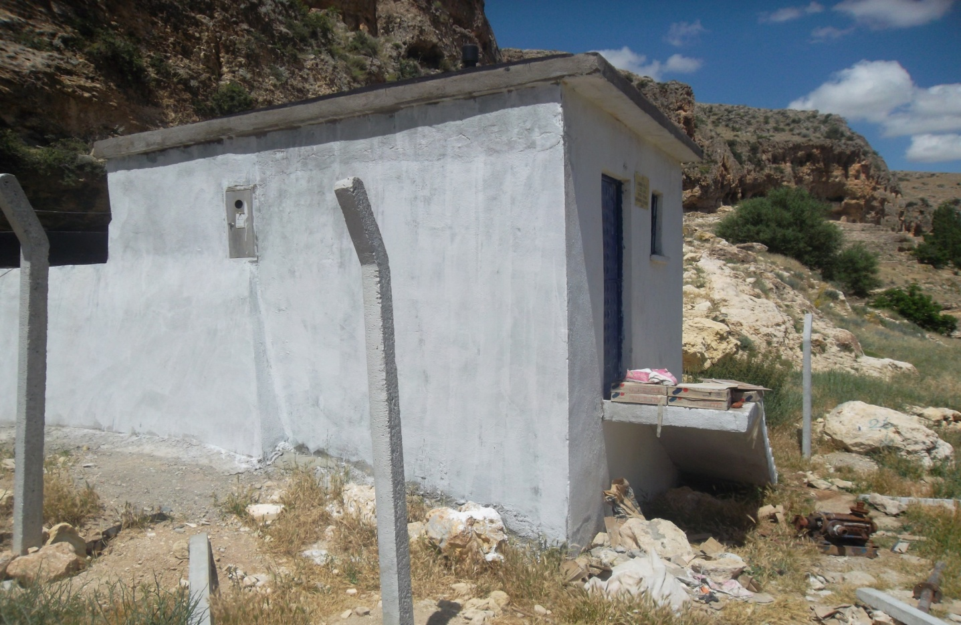

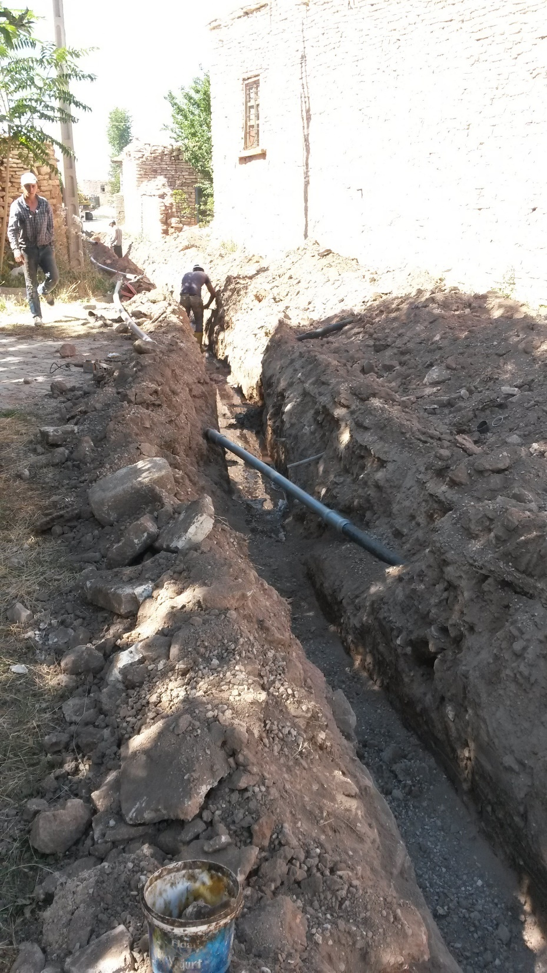
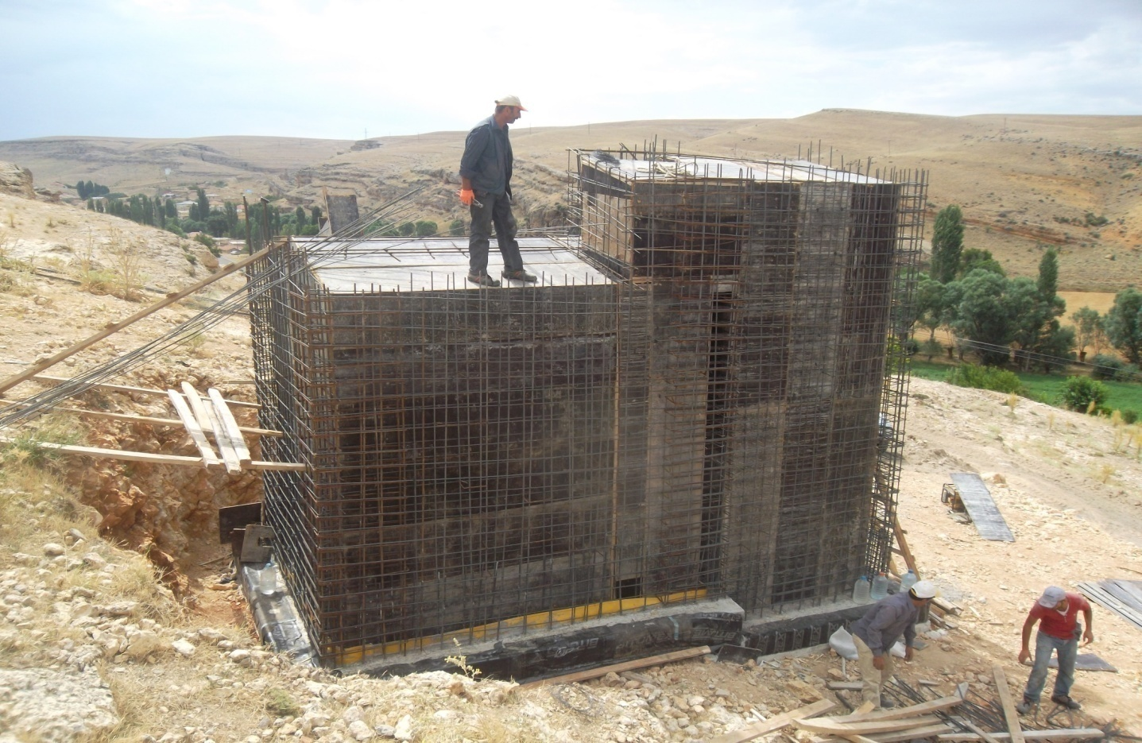

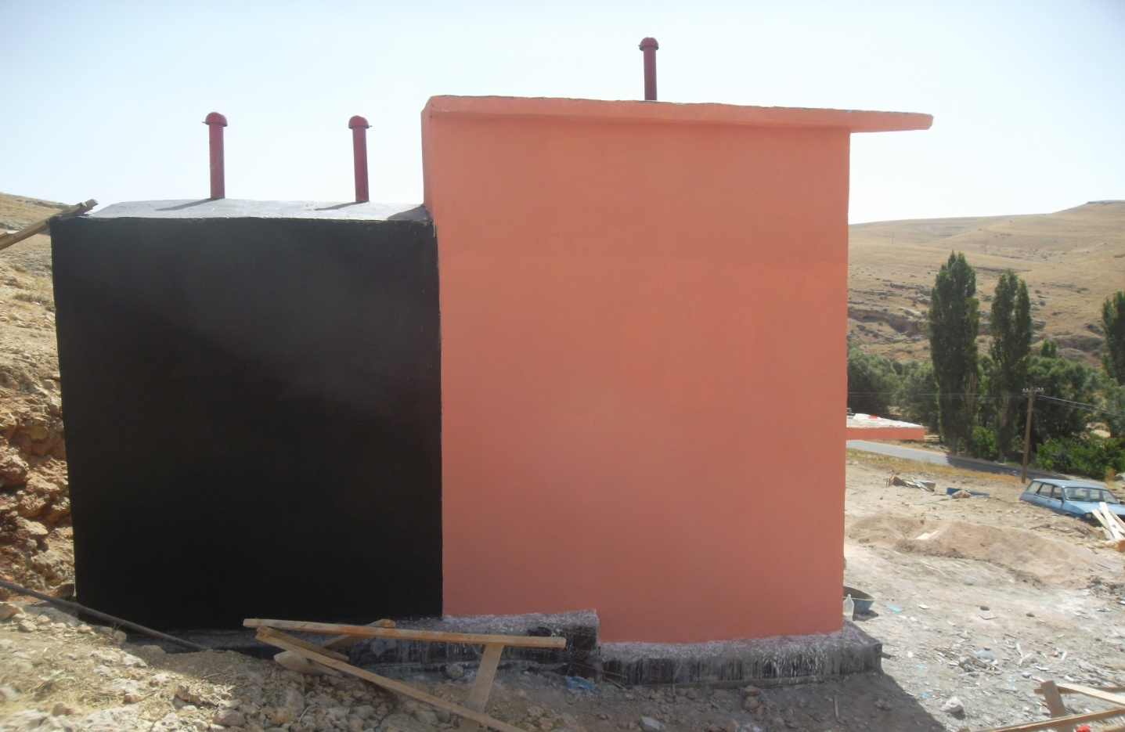

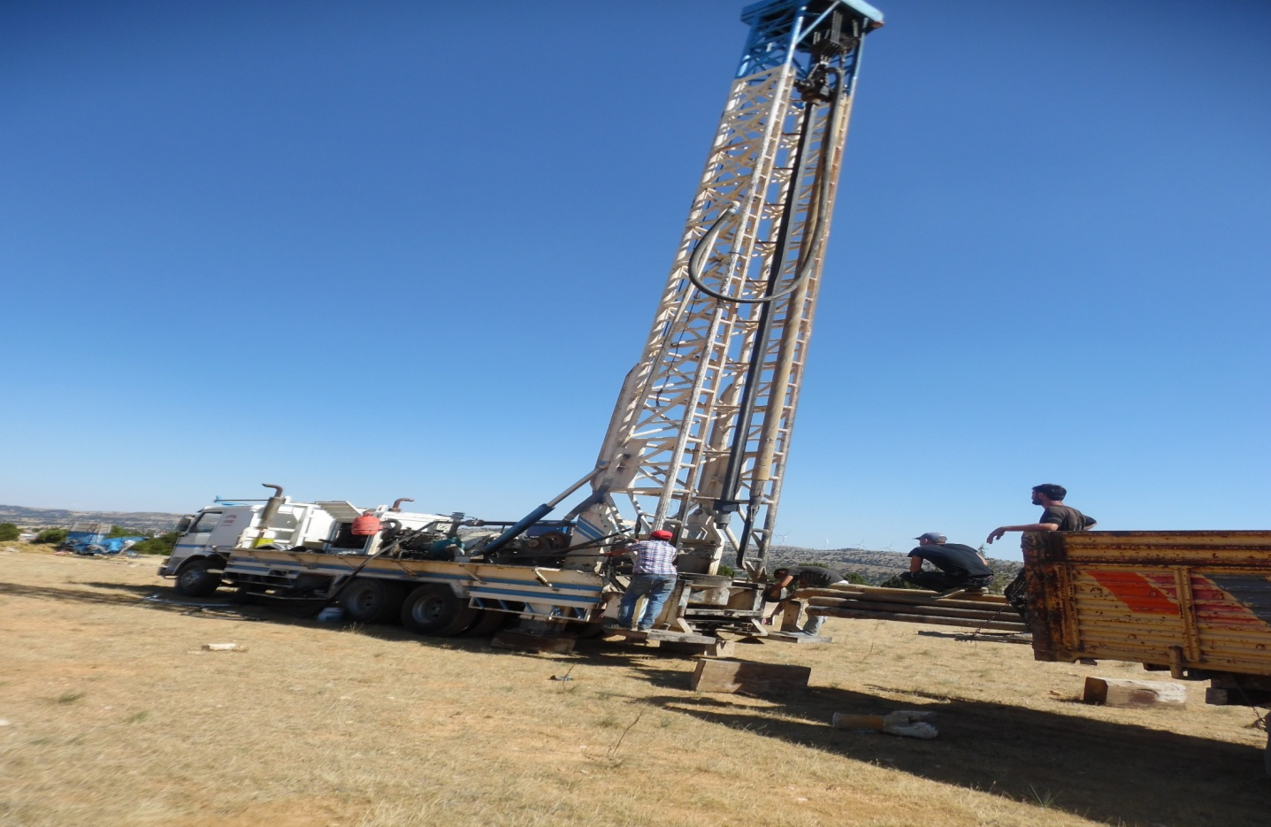

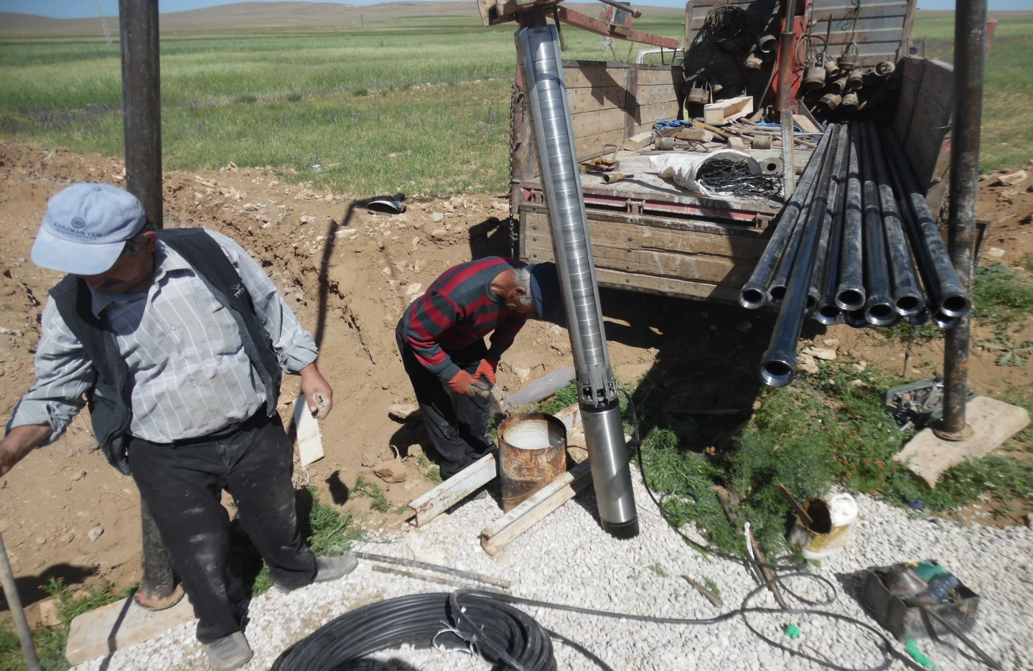
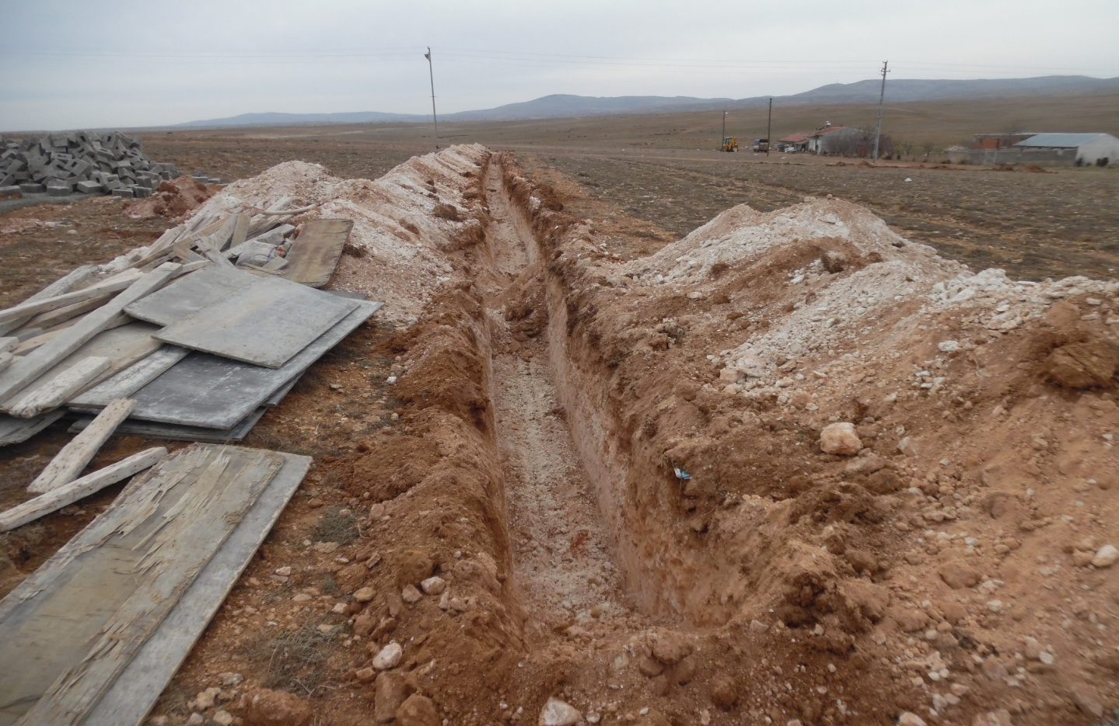

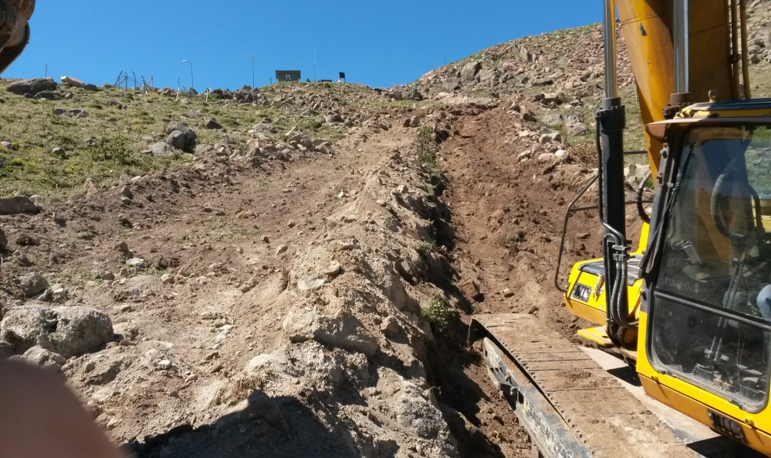
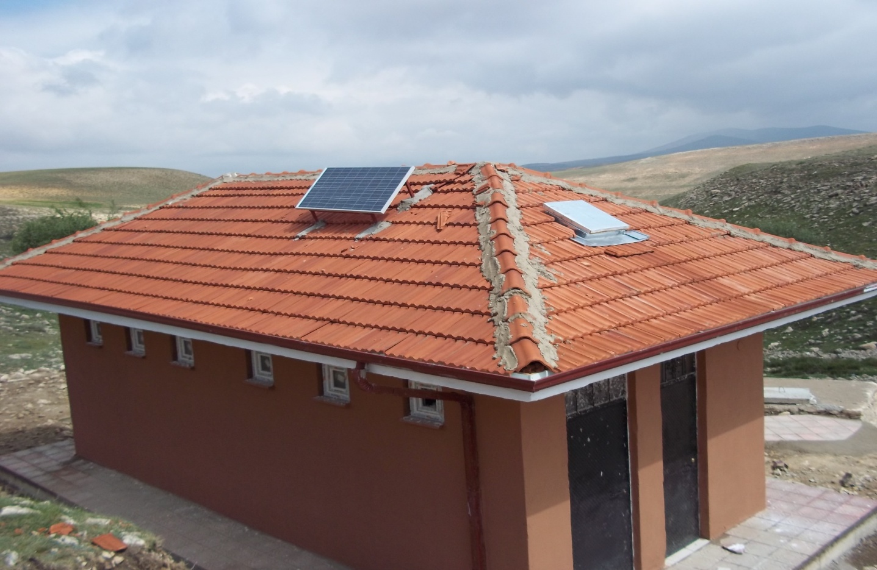

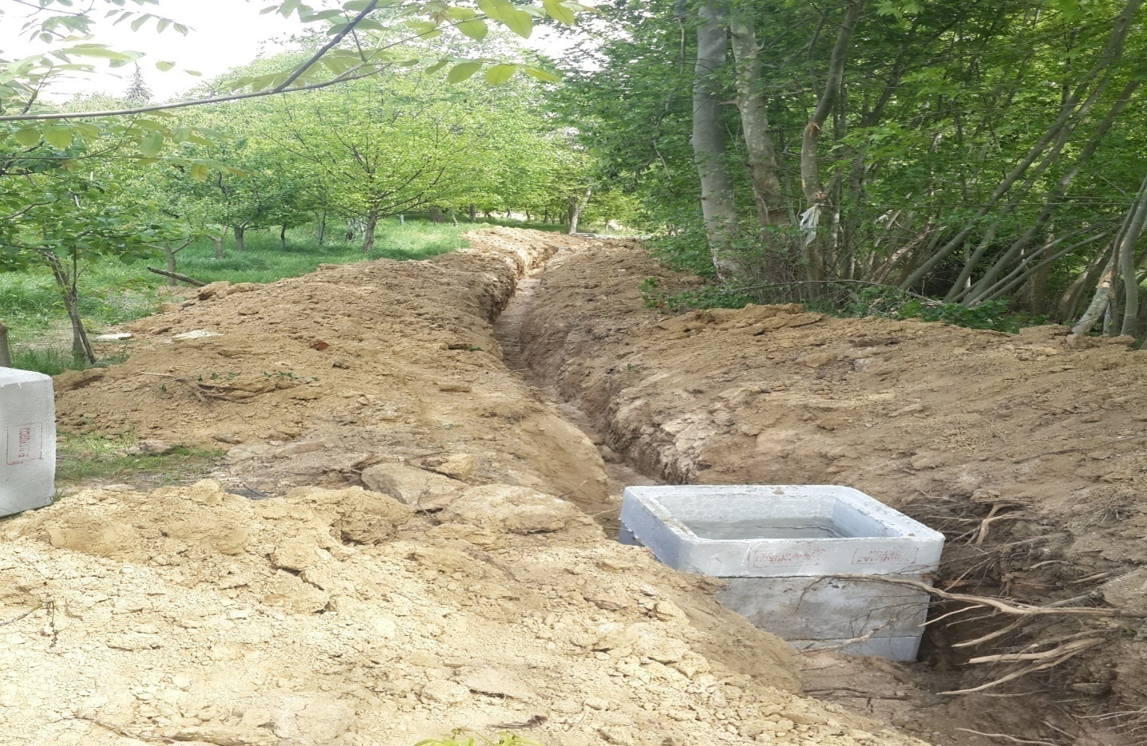

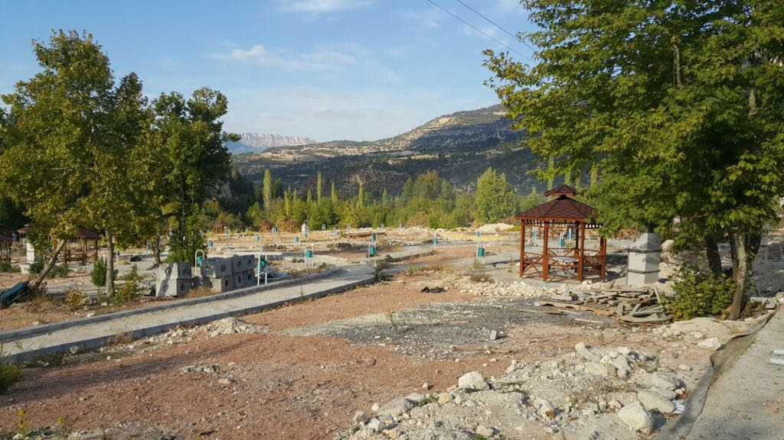
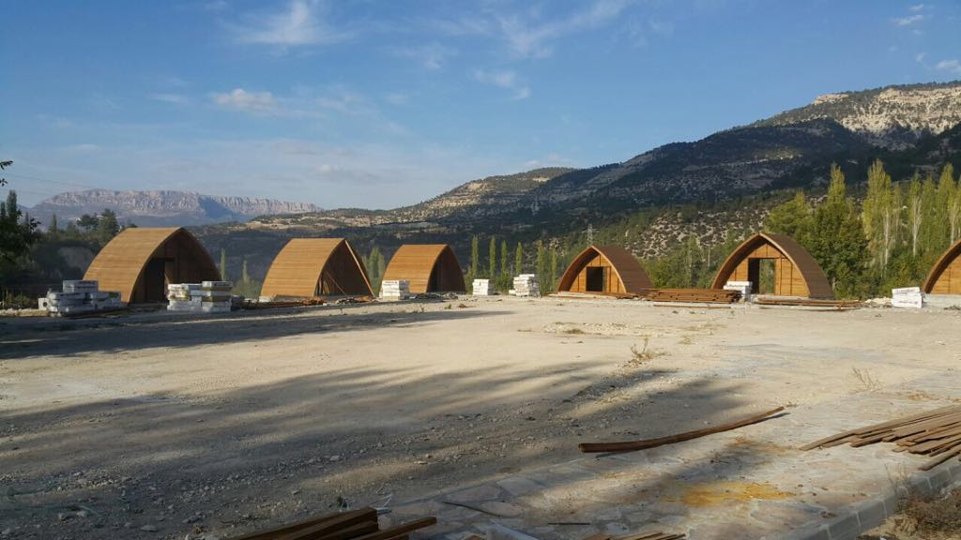

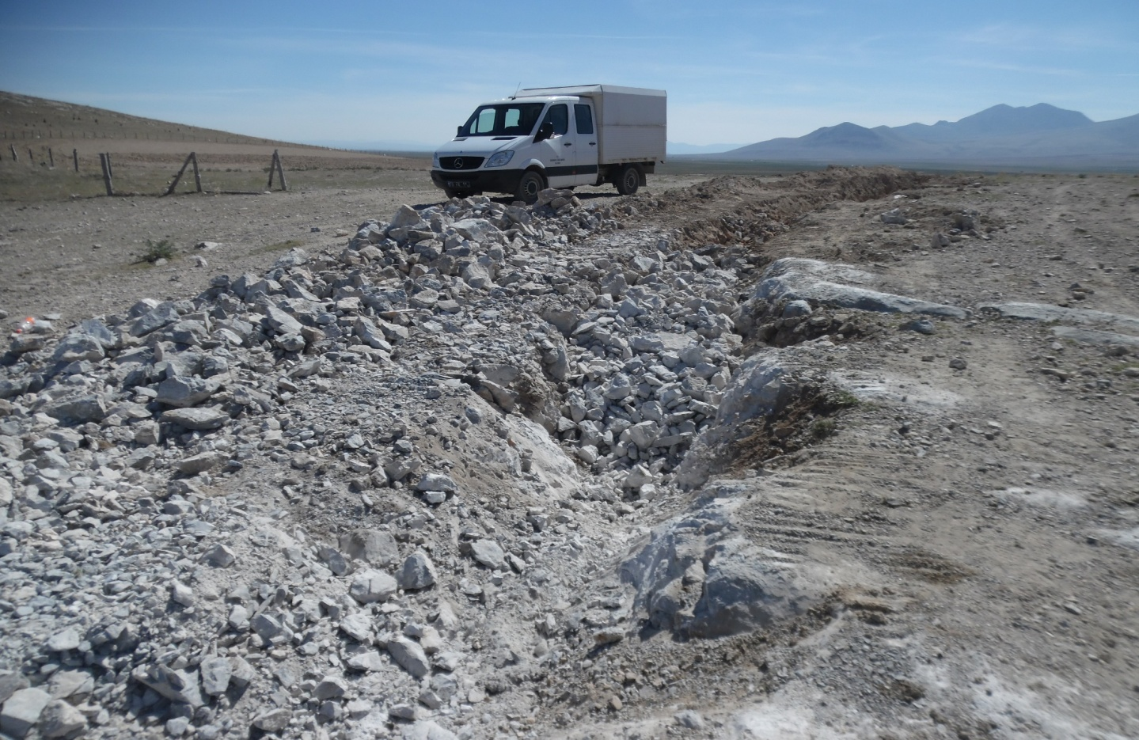

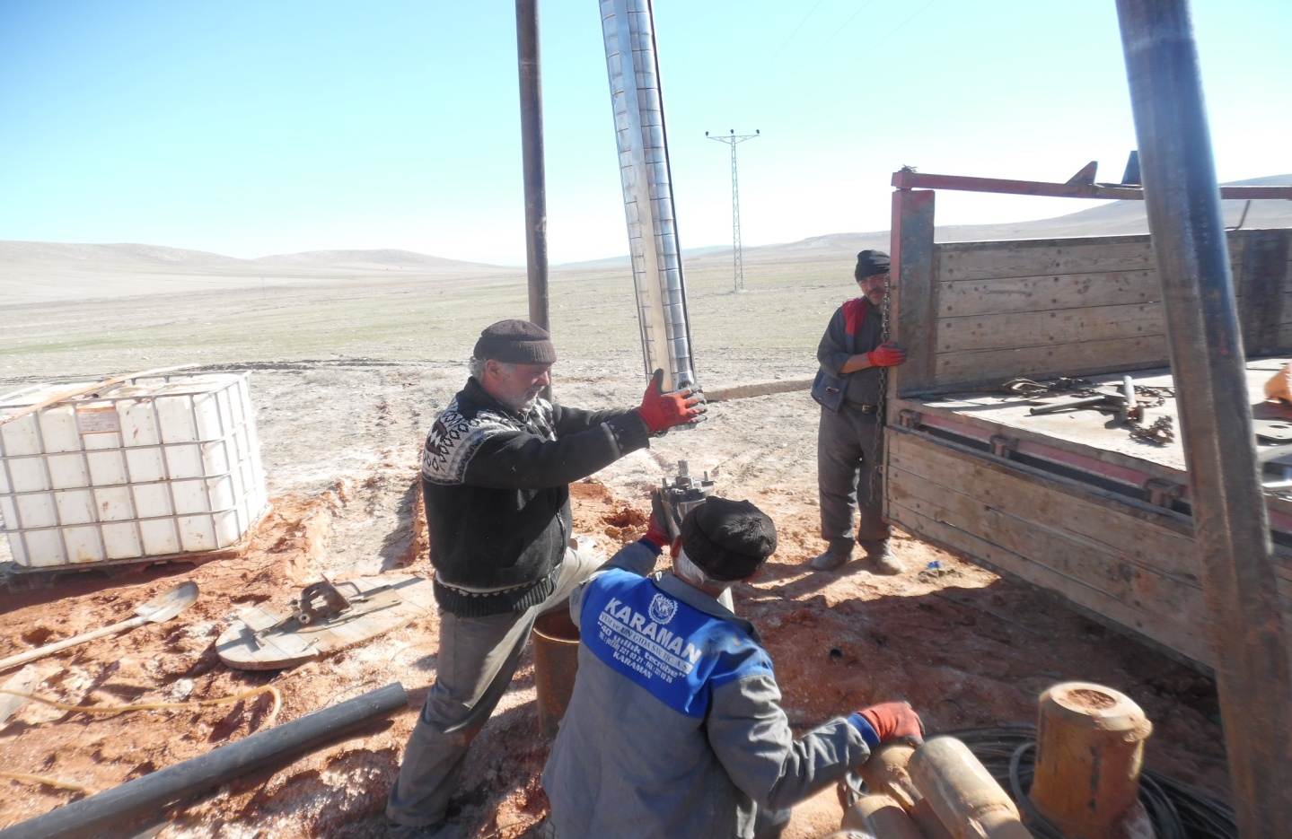
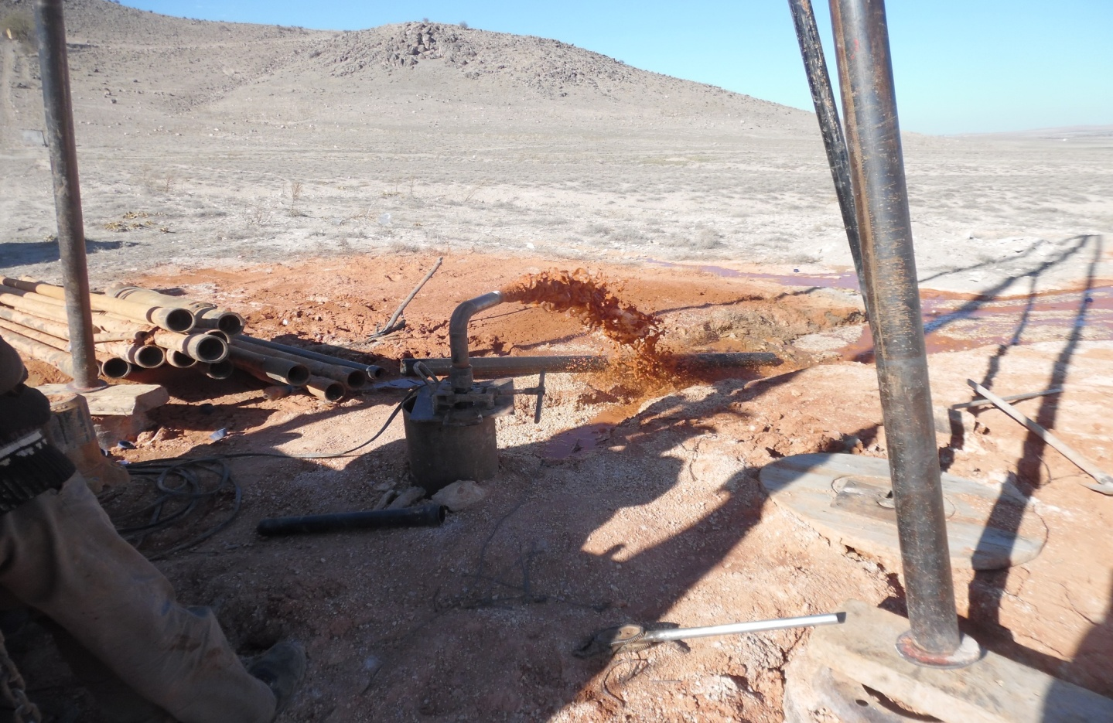

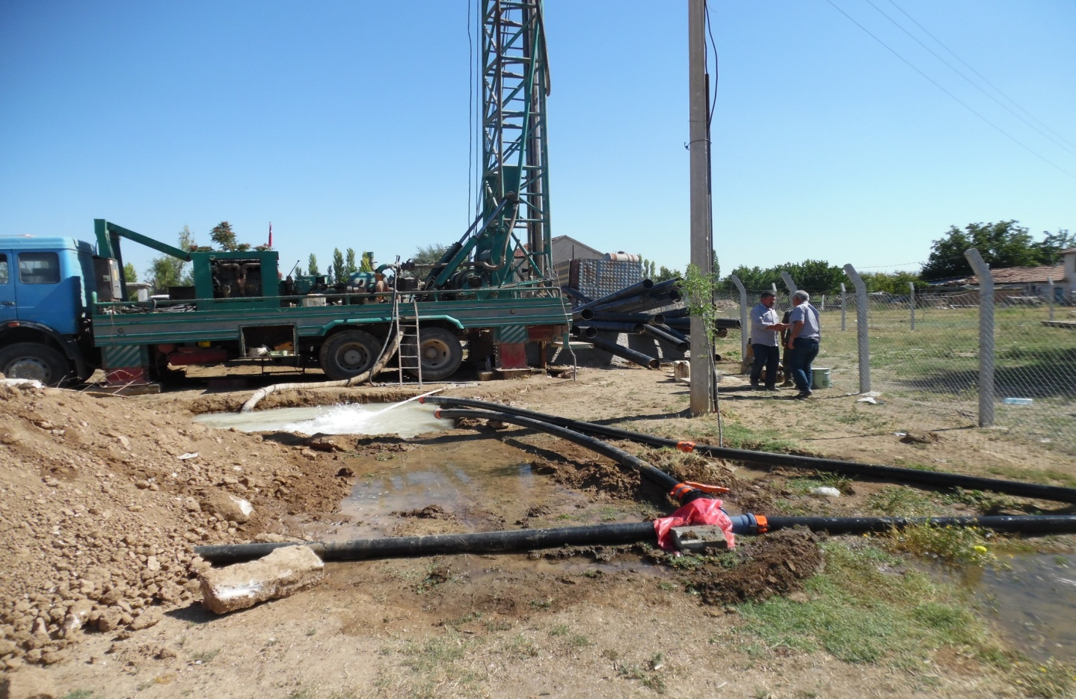

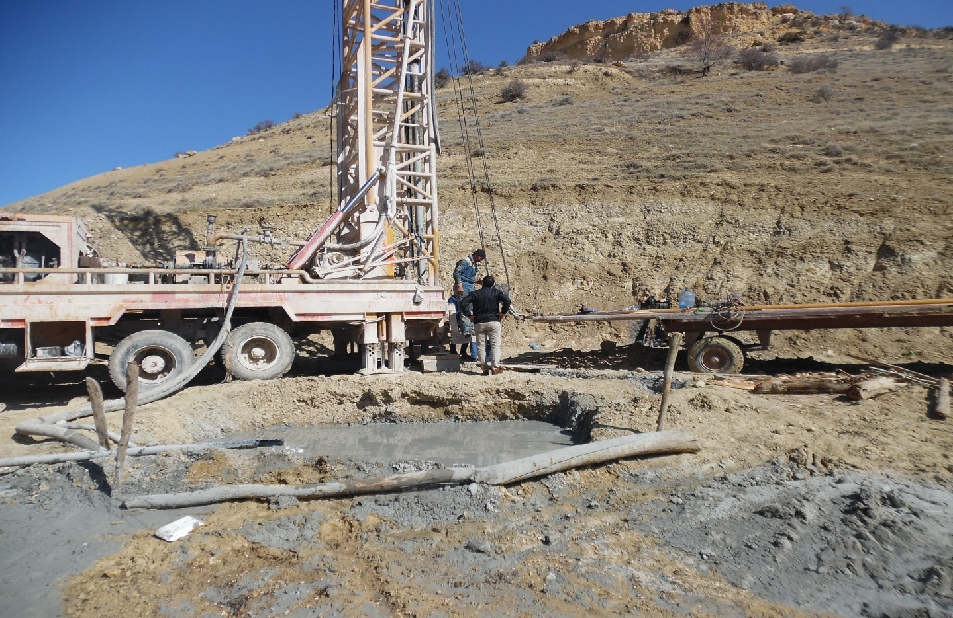

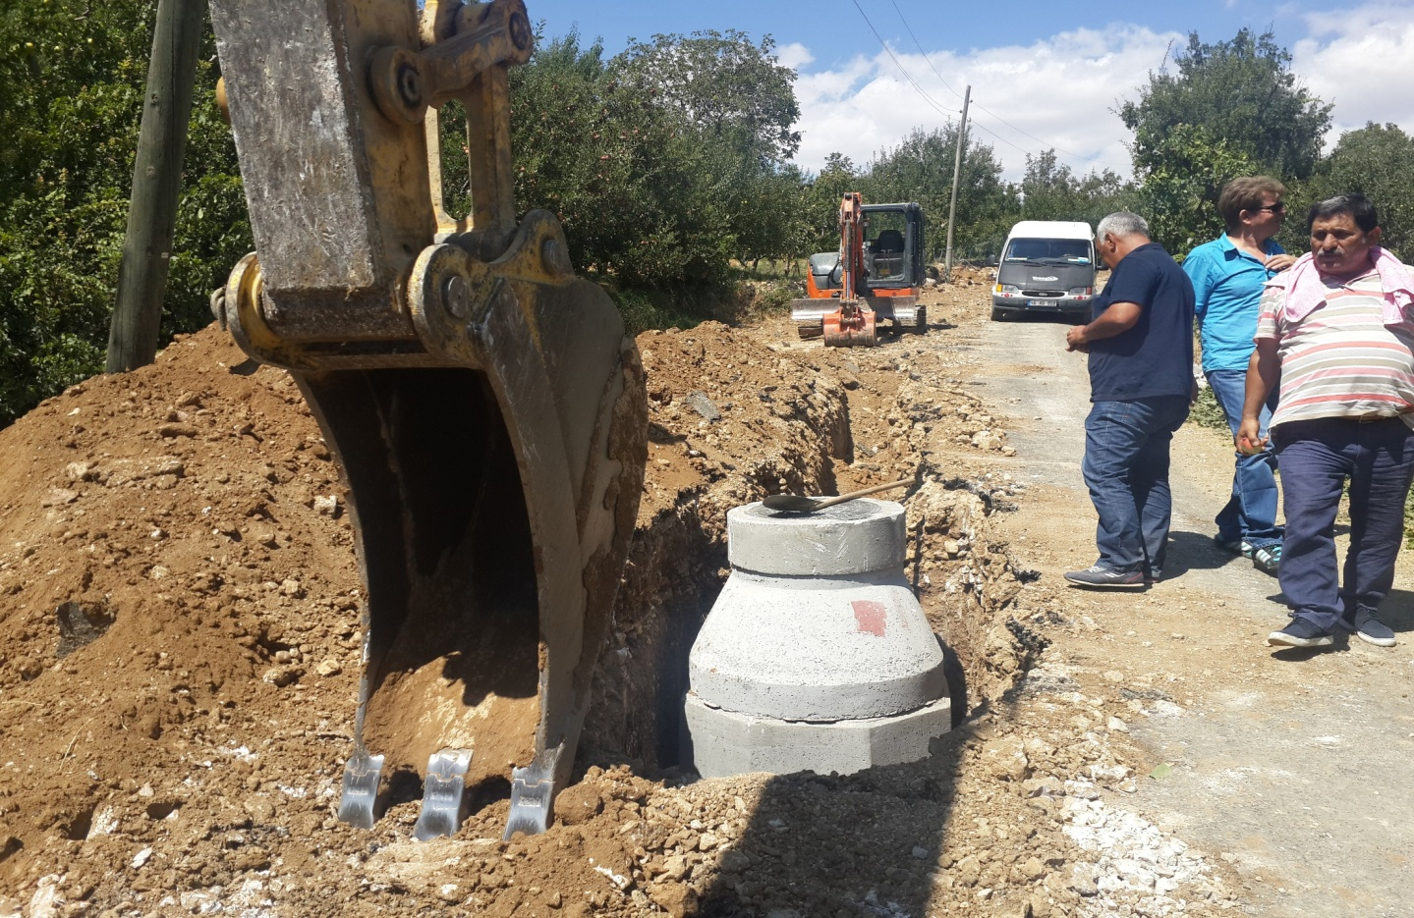

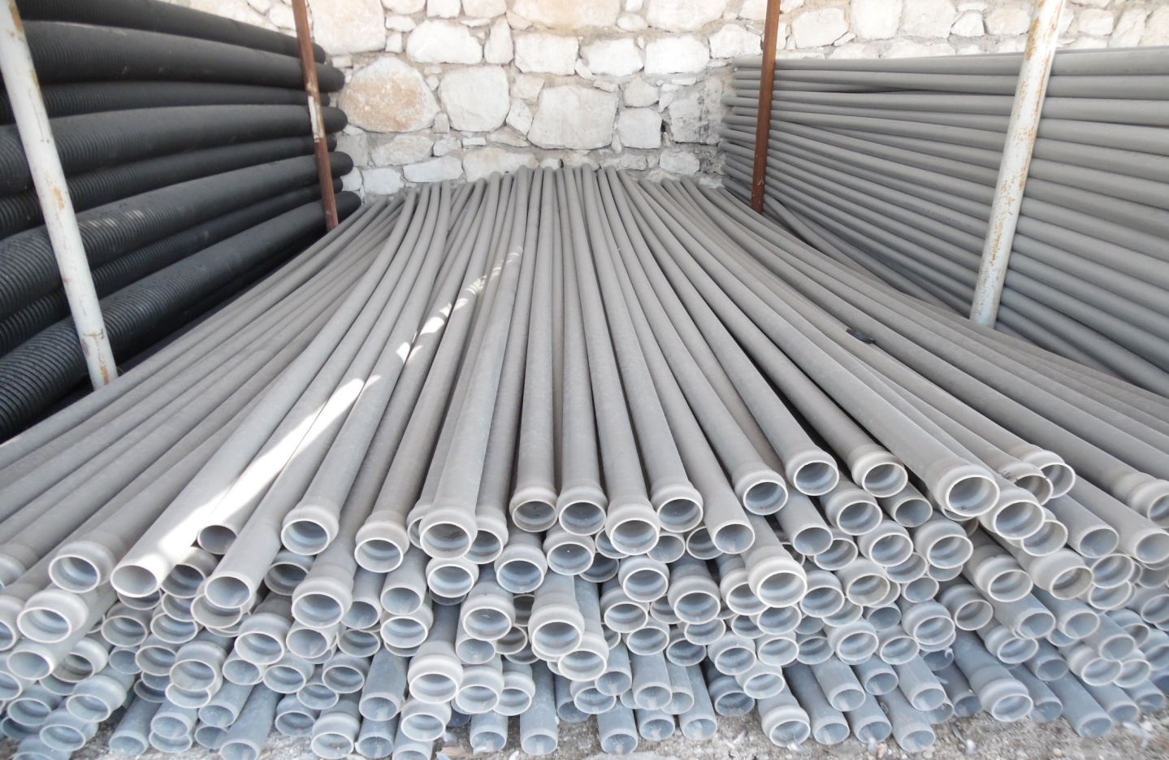

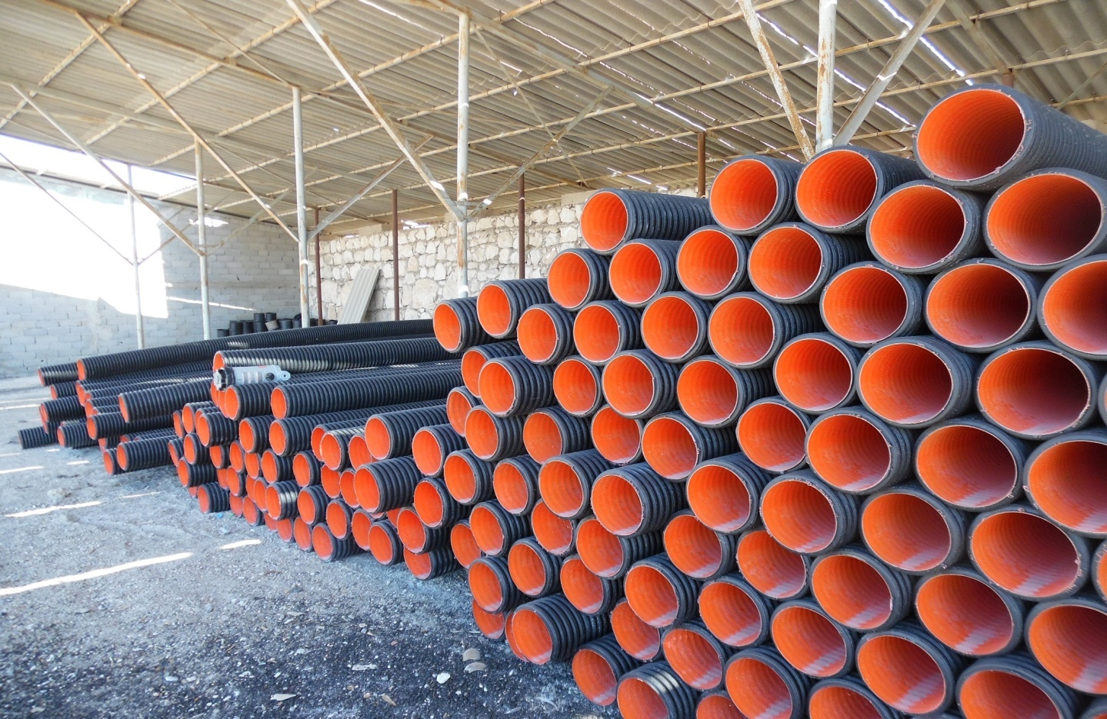

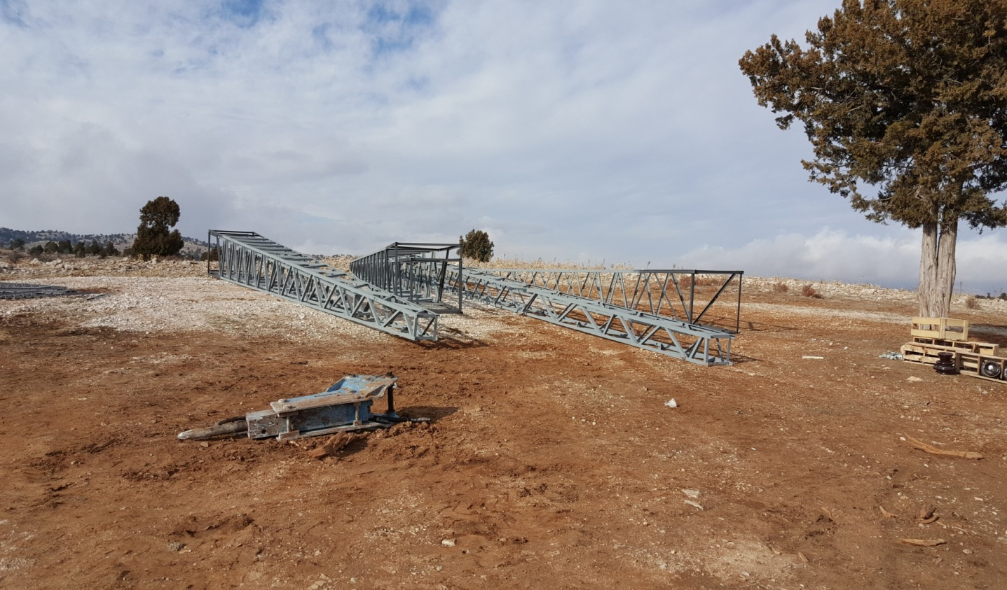

2016 yılı Yazı İşleri müdürlüğünün Faaliyetleri
Yazı İşleri Müdürlüğü: 1 Şube Müdür V, 1 Bilgisayar Teknikeri, 1 Memur,
3 İşçi kadrosunda olmak üzere toplamda 9 personel ile hizmet vermektedir.
Sıra No | Adı Soyadı | Unvanı
1 | Uğur AY | Müdür V.
2 | Mustafa ZAHMA | Bilgisayar Teknikeri
3 | Hayrettin UYSAL | Büro Görevlisi
4 | Asiye SOYTÜRK | Büro Görevlisi
5 | Fadime EĞİLMEZ | Büro Görevlisi
6 | Mustafa KÜÇÜKER | Hizmetli

YAZI İŞLERİ MÜDÜRLÜĞÜNCE YAPILAN İŞLER

- İl Genel Meclisi Üyelerinin Huzur Haklarının ödenmesi,
- İl Encümen Üyelerinin ödeneklerinin ödenmesi,
- İhtisas Komisyonu Üyelerinin ödeneklerinin ödenmesi.
- İl Genel Meclisi Kararlarının yazımı,
- İl Genel Encümeni Kararlarının yazımı,
- İhtisas Komisyonlarının Kararlarının yazımı,
- İl Genel Meclisi toplantı tutanaklarının yazımı ve DVD’ ye kaydının yapılması
- İl Genel Meclisi, İl Encümeni ve İhtisas Komisyon kararlarının e-icisleri’ ne girilmesi
- Kurum arşivindeki evrakların muhafazası
İl Genel Meclisi Binasının;
  - Su alımlarının ödenmesi,
  - Telefon ve İnternet faturalarının ödenmesi,
  - Temizlik malzemesi alımı ve ödenmesi,
  - Doğalgaz faturasının ödenmesi

FAALİYETLER
A. ENCÜMEN İŞLERİ
1. Encümen Karar Sayısı:
Toplam 474 adet karar İl Encümen kararı alınmıştır.
2. Karar Dağılımı
s.no | Kurumu | Karar sayısı
1 | İmar ve Kentsel İyileştirme Müdürlüğü | 378
2 | Su ve Kanal Hizmetleri Müdürlüğü | 25
3 | Kültür ve Sosyal İşler Müdürlüğü | 5
4 | Yatırım ve İnşaat Müdürlüğü | 19
5 | Tarımsal Hizmetler Müdürlüğü | 6
6 | Yol ve Ulaşım Hizmetleri Müdürlüğü | 9
7 | İşletme Müdürlüğü | 5
8 | Mali Hizmetler Müdürlüğü | 15
9 | İnsan Kaynakları ve Eğitim Müdürlüğü | 1
10 | İl Afet Acil Durum Müdürlüğü | 1
 | Toplam | 464 adet

3-Yıllar İtibariyle Alınan Karar Sayısı
2013 Yılında alınan karar 297 Adet
2014 Yılında alınan karar 307 Adet
2015 Yılında alınan karar 464 Adet

B-İL GENEL MECLİSİ İŞLERİ
2016 Yılı içerisinde, İl Genel Meclisinin Olağan Toplantısında 310 adet ve ayrıca Olağanüstü olarak yapılan toplantılarda ise 7 karar olmak üzere İl Genel Meclisi tarafından 317 adet karar alınmıştır. Alınan bu kararlardan 22 adeti oy çokluğu ile 295 adeti oy birliği ile alınmıştır.
Meclise 41 adet önerge verilmiş ve ihtisas komisyonları tarafından toplam 160 adet rapor hazırlanmıştır.

Karar Dağılımı
sIRA  no | Kurumu | karar sayısı
1 | Meclis Çalışmaları | 15
2 | İmar ve Kentsel İyileştirme Müdürlüğü | 102
3 | Su ve Kanal Hizmetleri Müdürlüğü | 19
4 | Kültür ve Sosyal İşler Müdürlüğü | 12
5 | Yatırım ve İnşaat Müdürlüğü | 19
6 | Tarımsal Hizmetler Müdürlüğü | 17
7 | Yol ve Ulaşım Müdürlüğü | 37
8 | İşletme Müdürlüğü | 17
9 | Mali Hizmetler Müdürlüğü | 39
10 | İnsan Kaynakları ve Eğitim Müdürlüğü | 39
11 | İl Afet Acil Durum Müdürlüğü | 1
 | toplam | 310 ADET

Yıllar İtibariyle Alınan Karar Sayısı
2013 Yılında alınan karar 319 Adet
2014 Yılında alınan karar 203 Adet
2015 Yılında alınan karar 240 Adet
Evrak Kayıt
2016 yılı içerisinde gelen ve giden evrakların dokümantasyonu aşağıdaki gösterilmiştir.
GELEN EVRAK | 14384
GİDEN EVRAK | 12426

YAZI İŞLERİ MÜDÜRLÜĞÜ
İÇ KONTROL GÜVENCE BEYANI

Harcama yetkilisi olarak yetkim dâhilinde;
Bu raporda yer alan bilgilerin güvenilir, tam ve doğru olduğunu beyan ederim.
Bu raporda açıklanan faaliyetler için idare bütçesinden harcama birimimize tahsis edilmiş kaynakların etkili, ekonomik ve verimli bir şekilde kullanıldığını. Görev ve yetki alanım çerçevesinde iç kontrol sisteminin idari ve mali kararlar ile bunlara ilişkin işlemlerin yasallık ve düzenliliği hususunda yeterli güvenceyi sağladığını ve harcama birimimizde süreç kontrolünün etkin olarak uygulandığını bildiririm.
Bu güvence, harcama yetkilisi olarak sahip olduğum bilgi ve değerlendirmeler, iç kontroller, iç denetçi, raporları ile Sayıştay raporları gibi bilgim dahilindeki hususlara dayanmaktadır.
Burada raporlanmayan, idarenin menfaatlerine zarar veren herhangi bir husus hakkında bilgim olmadığını beyan ederim.

Uğur AY
Yazı İşleri Müdürü
Harcama Yetkilisi

2016 YILI İNSAN KAYNAKLARI VE EĞİTİM MÜDÜRLÜĞÜ
PERSONEL LİSTESİ

Sıra No | ADI VE SOYADI | UNVANI
1. | Abdullah ERTUĞRUL | Müdür
2. | Esra ÇELİK | Şef
3. | Yasin YAŞAR | Şef
4. | Güldoğan KESKİNER | Şef
5. | Ahmet GÖKE | V.H.K.İ.
6. | Meryem AKDOĞAN | Tahsildar
7. | Erdal YEŞİLDAL | Büro Görevlisi(Kadrolu İşçi)
8. | Faruk BAYRAM | Bekçi (Kadrolu İşçi)
9. | Mehmet KELEK | Bekçi (Kadrolu İşçi)
10. | F.Menderes ÖZKOR | Bekçi (Kadrolu İşçi) Engelli
11. | Yusuf YILMAZ | Bekçi (Kadrolu İşçi)
12. | Talat TAŞ | Bekçi (Kadrolu İşçi) Engelli
13. | Halil UYSAL | Bekçi (Kadrolu İşçi)
14. | Sevil BARSBAY | Sekreter (Kadrolu İşçi)
15. | Nuran BÜYÜKEKEN | Santral Hiz.(Kadrolu İşçi)
16. | Abbas YETGİN | Temizlikçi (Kadrolu İşçi)

1.10 İNSAN KAYNAKLARI VE EĞİTİM MÜDÜRLÜĞÜ FAALİYETLERİ
01.01.2016-31.12.2016
Fonksiyonel Kod |  | Finans Kodu | Ekonomik | Açıklama |  | TUTAR
01.3.9.00 |  | 05 | 01.01.01.01 | Temel Maaşlar |  | 1.506.807,95
01.3.9.00 |  | 05 | 01.01.02.01 | Zamlar ve Tazminatlar |  | 2.310.445,71
01.3.9.00 |  | 05 | 01.01.04.01 | Sosyal Haklar |  | 118.270,12
01.3.9.00 |  | 05 | 01.02.01.02 | Kadro Karşılığı Sözleşmeli Personel Ücretleri |  | 276.172,02
01.3.9.00 |  | 05 | 01.03.01.01 | Sürekli İşçilerin Ücretleri |  | 1.007.255,95
01.3.9.00 |  | 05 | 01.03.01.02 | Geçici İşçilerin Ücretleri |  | 2.772.686,76
01.3.9.00 |  | 05 | 01.03.03.01 | Sürekli İşçilerin Sosyal Hakları |  | 4.338,00
01.3.9.00 |  | 05 | 01.03.03.02 | Geçici İşçilerin Sosyal Hakları |  | 5.543,00
01.3.9.00 |  | 05 | 01.03.04.01 | Sürekli İşçilerin Fazla Mesaileri |  | 4.889,16
01.3.9.00 |  | 05 | 01.03.04.02 | Geçici İşçilerin Fazla Mesaileri |  | 1.980,01
01.3.9.00 |  | 05 | 01.03.05.01 | Sürekli İşçilerin Ödül ve İkramiyeleri |  | 157.015,77
01.3.9.00 |  | 05 | 01.03.05.02 | Geçici İşçilerin Ödül ve İkramiyeleri |  | 143.061,63
01.3.9.00 |  | 05 | 01.04.01.02 | Aday Çırak, Çırak ve Stajyer Öğrencilerin Ücretleri |  | 2.459,82
01.3.9.00 |  | 05 | 02.01.06.01 | Sosyal Güvenlik Primi Ödemeleri |  | 418.191,35
01.3.9.00 |  | 05 | 02.01.06.02 | Sağlık Primi Ödemeleri |  | 210.362,49
01.3.9.00 |  | 05 | 02.02.06.01 | Sosyal Güvenlik Primi Ödemeleri |  | 69.596,58
01.3.9.00 |  | 05 | 02.03.04.01 | İşsizlik Sigortası Fonuna |  | 39.850,41
01.3.9.00 |  | 05 | 02.03.06.01 | Sosyal Güvenlik Primi Ödemeleri |  | 408.468,22
01.3.9.00 |  | 05 | 02.04.04.01 | İşsizlik Sigortası Fonuna |  | 973,44
01.3.9.00 |  | 05 | 02.04.06.01 | Sosyal Güvenlik Primi Ödemeleri |  | 9.978,12
01.3.9.00 |  | 05 | 03.02.05.01 | Giyecek Alımları |  | 13.813,62
01.3.9.00 |  | 05 | 03.02.06.01 | Laboratuar Malzemesi ile Kimyevi ve Temrinlik Malzeme Alımları |  | 4.258,62
01.3.9.00 |  | 05 | 03.03.01.01 | Yurtiçi Geçici Görev Yollukları |  | 19.392,89
01.3.9.00 |  | 05 | 03.03.02.01 | Yurtiçi Sürekli Görev Yollukları |  | 19.441,30
01.3.9.00 |  | 05 | 03.03.05.01 | Seyyar Görev Tazminatları |  | 3.185,41
01.3.9.00 |  | 05 | 03.03.05.02 | Arazi Tazminatları |  | 43.162,99
01.3.9.00 |  | 05 | 03.04.02.90 | Diğer Yasal Giderler |  | 317,20
01.3.9.00 |  | 05 | 03.04.03.90 | Diğer Vergi, Resim ve Harçlar ve Benzeri Giderler |  | 400,00
01.3.9.00 |  | 05 | 03.05.01.08 | Temizlik Hizmet Alım Giderleri |  | 395.753,05
01.3.9.00 |  | 05 | 03.05.01.90 | Diğer Müşavir Firma ve Kişilere Ödemeler |  | 230.479,98
01.3.9.00 |  | 05 | 03.05.04.01 | İlan Giderleri |  | 10.589,81
01.3.9.00 |  | 05 | 03.05.09.90 | Diğer Hizmet Alımları |  | 14.000,00
01.3.9.00 |  | 08 | 01.01.01.01 | Temel Maaşlar |  | 245.566,63
01.3.9.00 |  | 08 | 01.01.02.01 | Zamlar ve Tazminatlar |  | 363.976,76
01.3.9.00 |  | 08 | 01.01.04.01 | Sosyal Haklar |  | 15.400,67
01.3.9.00 |  | 08 | 01.03.01.01 | Sürekli İşçilerin Ücretleri |  | 7.890.777,81
01.3.9.00 |  | 08 | 01.03.01.02 | Geçici İşçilerin Ücretleri |  | 318.309,75
01.3.9.00 |  | 08 | 01.03.02.01 | Sürekli İşçilerin İhbar ve Kıdem Tazminatları |  | 1.898.437,96
01.3.9.00 |  | 08 | 01.03.03.01 | Sürekli İşçilerin Sosyal Hakları |  | 19.762,00
01.3.9.00 |  | 08 | 01.03.04.01 | Sürekli İşçilerin Fazla Mesaileri |  | 804,92
01.3.9.00 |  | 08 | 01.03.05.01 | Sürekli İşçilerin Ödül ve İkramiyeleri |  | 1.039.694,37
01.3.9.00 |  | 08 | 01.04.01.90 | Diğer Geçici Personele Yapılacak Ödemeler |  | 416.965,17
01.3.9.00 |  | 08 | 01.05.01.01 | Muhtarların Ücretleri |  | 2.001.129,04
01.3.9.00 |  | 08 | 01.05.01.90 | Diğer Personele Yapılan Diğer Ödemeler |  | 362.319,38
01.3.9.00 |  | 08 | 02.01.06.01 | Sosyal Güvenlik Primi Ödemeleri |  | 219.364,20
01.3.9.00 |  | 08 | 02.01.06.02 | Sağlık Primi Ödemeleri |  | 46.392,59
01.3.9.00 |  | 08 | 02.03.04.01 | İşsizlik Sigortası Fonuna |  | 172.530,12
01.3.9.00 |  | 08 | 02.03.06.01 | Sosyal Güvenlik Primi Ödemeleri |  | 1.668.479,04
01.3.9.00 |  | 08 | 02.04.04.01 | İşsizlik Sigortası Fonuna |  | 5.072,64
01.3.9.00 |  | 08 | 02.04.06.01 | Sosyal Güvenlik Primi Ödemeleri |  | 50.437,82
01.3.9.00 |  | 08 | 03.03.01.01 | Yurtiçi Geçici Görev Yollukları |  | 1.567,89
01.3.9.00 |  | 08 | 03.03.02.01 | Yurtiçi Sürekli Görev Yollukları |  | 6.322,05
01.3.9.00 |  | 08 | 03.03.05.01 | Seyyar Görev Tazminatları |  | 250,58
01.3.9.49 |  | 08 | 03.05.09.90 | Diğer Hizmet Alımları |  | 114,62
TOPLAM: |  |  |  |  |  | 26.966.817,39

İNSAN KAYNAKLARI VE EĞİTİM
MÜDÜRLÜĞÜ İÇ KONTROL GÜVENCE BEYANI
Harcama yetkilisi olarak yetkim dâhilinde;
Bu raporda yer alan bilgilerin güvenilir, tam ve doğru olduğunu beyan ederim.
Bu raporda açıklanan faaliyetler için idare bütçesinden harcama birimimize tahsis edilmiş kaynakların etkili, ekonomik ve verimli bir şekilde kullanıldığını. Görev ve yetki alanım çerçevesinde iç kontrol sisteminin idari ve mali kararlar ile bunlara ilişkin işlemlerin yasallık ve düzenliliği hususunda yeterli güvenceyi sağladığını ve harcama birimimizde süreç kontrolünün etkin olarak uygulandığını bildiririm.
Bu güvence, harcama yetkilisi olarak sahip olduğum bilgi ve değerlendirmeler, iç kontroller, iç denetçi, raporları ile Sayıştay raporları gibi bilgim dahilindeki hususlara dayanmaktadır.
Burada raporlanmayan, idarenin menfaatlerine zarar veren herhangi bir husus hakkında bilgim olmadığını beyan ederim.
Abdullah ERTUĞRUL
İnsan Kaynakları ve Eğitim Müdürü
Harcama Yetkilisi

PLAN VE PROJE MÜDÜRLÜĞÜ
2016 YILI FAALİYET RAPORU
Plan ve Proje Müdürlüğünün Görevleri
1- Yeni yapılacak olan yatırımlara (sulama suyu, üst yapı) ait ihale öncesi arazi ve proje çalışmaları için fizibilite yapmak ve mülkiyete ilişkin verileri toplamak, arazi ölçümlerini yapmak veya yaptırmak.

2- Su ve Kanal Hizmetleri Müdürlüğünün görev alanına giren konularda (içme suyu ve kanalizasyon işleri), ilgili müdürlüğün koordinesiyle, plan ve projelerin hazırlanmasını sağlamak.

3- Köylerin altyapı (sulama suyu) proje güzergahlarında bulunan taşınmazlara ait mülkiyet araştırmasını yapmak, kurum görüşlerini almak, kurumlardan gerekli izin ve muvafakatleri almak.

4- Köy ve bağlı yerleşim birimleri adına ihtiyaç duyulan fiziki altyapı tesislerine ait yeni yapılacak (sulama suyu) ön proje ve kesin projelerini yapmak veya yaptırmak.

5-Köy ve bağlı yerleşim birimleri adına birim müdürlüğümüzce ihtiyaca göre yeni hazırlanan (sulama suyu) ön proje ve kesin projelerinin keşif (yaklaşık maliyet), şartnamelerin hazırlamak.

6-Sulama işlerine ait alçak yüksek gerilim enerji nakil hattı projeleri hazırlamak veya hazırlatmak, ilgili makama tasdik ettirmek.

7-İl Özel İdaresi ve KÖYDES programındaki yeni yapılacak bütün işlerin (sulama sistemi) projelerini ve keşiflerini (yaklaşık maliyet) hazırlamak.

8- İl Özel İdaresinin Bölge Kalkınma Ajansı, AB ve diğer hibe kaynaklardan yararlanması için projelerin hazırlanmasında diğer birimlerle koordineli çalışmak ve proje hazırlanmasına destek vermek.

9-Görev alanı ile ilgili teknik konularda danışmanlık yapmak ve rapor hazırlamak.

10-Uygulanması düşünülen projelerin anlatımını yapmak ve bu konularda birimler arasındaki koordinasyonu sağlamak.

11- Proje geliştirme süreci kapsamında gerekli görüldüğü takdirde hizmet alımı yapmak, bu amaçla ihaleler gerçekleştirmek, muayene, kabul ve diğer komisyonları teşekkül ettirip, üst makamın onayına sunmak.

12- Çiftçilerin kooperatif kurma şartıyla; sulama amaçlı MEDAŞ’ tan izin almak kaydıyla hazırlanan elektro pompaj projeleri yapmak veya yaptırmak.

13-İdaremiz tarafından yapılmış olan tesislere ilişkin (sulama suyu ) onarım, bakım vb. proje ve keşif çalışmalarında ilgili birim müdürlüklerinde yeterli teknik eleman olmaması durumunda gerekli görülmesi halinde teknik destek vermek.

14-Diğer birimlerin görev alanına giren hususlarda (sulama suyu projeleri ve üst yapı projeleri) yeterli teknik eleman bulunmaması halinde arazi ölçümleri ve diğer çalışmalara destek vermek.

15-İdaremiz tarafından yürütülen iş ve işlemlerde (sulama suyu projeleri ve üst yapı projeleri) diğer birimlerde yeterli teknik eleman olmaması durumunda kabul komisyonlarına teknik eleman desteği vermek.

16-Birimin faaliyet alanı ile ilgili aylık raporları hazırlamak ve ilgili makamlara sunmak.

17-Birimin faaliyet alanı ile ilgili yıllık programları, stratejik plan doğrultusunda hazırlamak.

18-Birimin faaliyet alanı ile ilgili programların yılı içerisinde tamamlanabilmesi için gerekli denetim ve çalışmaları yapmak.

19-Birim Müdürlüğü arşivinin “İçişleri Bakanlığı Merkez ve Taşra Teşkilatı Arşiv Hizmetleri Yönetmeliği” gereğince düzenlenmesi, arşivlik dokümanlarının belirlenmesi, korunmasının temini ile gereksiz, faydasız, hukuki ve bilimsel kıymeti bulunmayan dokümanların ayıklama ve imha işlemleri için İdare arşivine teslim edilmesini sağlamak.

20-5018 sayılı Kamu Mali Yönetimi Kontrol Kanunu ile Kamu İdarelerince hazırlanacak faaliyet raporları hakkında yönetmelik hükümlerine göre birimiyle ilgili yıllık faaliyet raporu hazırlamak.

21-Vali, Genel Sekreter ve mevzuatın verdiği benzer nitelikteki diğer iş ve işlemlerin yerine getirilmesini sağlamak.

22- Diğer müdürlüklerin görev alanına girmeyen iş ve işlemlerde Vali ve Genel Sekreterin vereceği iş ve işlemleri yürütmek.

23- Birim müdürlüğünün iş güvenlik ve koruyucu işlerinde kullanılmak üzere ihtiyaç duyulması halinde tüketim, demirbaş mal ve malzemelerin alımına ilişkin, iş ve işlemleri yapmak.

Plan ve Proje Müdürlüğü Personel Lisesi

SIRA NO | PERSONEL ADI-SOYADI | ÜNVANI
1 | Mustafa KARAOĞLAN | Müdür
2 | Alp Tolga KORKMAZ | Topograf
3 | Alperen ÖZKAN | İnşaat Teknikeri
4 | Aziz AÇIKGÖZ | Elektrik-Elektronik Mühendisi
5 | Bayram KUŞAK | İnşaat Mühendisi
6 | Celalettin DELEN | İnşaat Teknikeri
7 | Erol ÇÖĞÜRCÜ | Ziraat Mühendisi
8 | Makbule Yağmur MUT | Orman Mühendisi
9 | Mehmet Ali YAĞCIOĞLU | Ziraat Mühendisi
10 | Mehmet ÖZEL | Harita Mühendisi
11 | Mehmet ÖZTÜRK | İnşaat Mühendisi
12 | Murat KESKİN | VHKİ
13 | Münevver KAPLAN | Mimar
14 | Numan Durul YILDIRIM | Makine Mühendisi
15 | Ramazan KILIÇ | Elektrik-Elektronik Mühendisi
16 | Rıdvan ELMACI | İnşaat Teknikeri
17 | Tezcan KALKAN | Topograf
18 | Türker AKYÜREK | İnşaat Mühendisi
19 | Veli Murat UĞUZ | Makine Mühendisi
20 | Veysel Reşit DURAN | Jeoloji Mühendisi

Plan ve Proje Müdürlüğü 2016 Yılı Harcamaları
31.12.2016 Tarihli Kesin Hesap Cetveli
Kurumsal Sınıflandırma | Fonksiyonel Sınıflandırma | Finans Tipi | Ekonomik Sınıflandırma | Açıklama | Net Bütçe Öden.Top. | Bütçe Gideri Top. | Kalan Öden.
44.70.42.00 | 01.03.9.00 | 05 | 03.2 | Tüketime Yönel Mal ve Hizmet Alımı | 10.001,00 | 0,00 | 10.001,00
44.70.42.00 | 01.03.9.00 | 05 | 03.4 | Görev Giderleri | 0,00 | 0,00 | 0,00
44.70.42.00 | 01.03.9.00 | 05 | 03.5 | Hizmet Alımları | 15.000,00 | 9.587,50 | 5.412,50
 |  |  |  | TOPLAM | 25.001,00 | 9.587,50 | 15.413,50

Plan ve Proje Müdürlüğü Tarafından 2016 Yılında Projesi, Yaklaşık Maliyeti ve Teknik Şartnamesi Hazırlanan İşler

- Temel Eğitim Genel Müdürlüğüne Bağlı 1. Grup 3 Adet İlkokul Onarım İşi
- Fatih Eğitim Çalışanları İlkokul-Ortaokul Onarım İşi
- Karaman Özel Eğitim Uygulama Merkezi Onarım İşi
- Kazımkarabekir Çok Programlı Anadolu Lisesi Onarım İşi
- Ayrancı Çok Programlı Anadolu Lisesi Onarım İşi
- İl Jandarma Komutanlığı Merkez Er-Erbaş Gazinosu Onarım ve Yalıtım İşi
- İlimiz Hükümet Konağına Demirbaş Malzeme Alım İşi
- Fatma Nadir Haranioğlu Mesleki ve Tek. Anadolu Lisesi Kompozisyon İşi
- Güneyyurt Gülay Azim Uyar Çok Programlı Anadolu Lisesi Kapalı Devre Güvenlik Kamerası Sistemi İşi
- Kazancı Çok Programlı Anadolu Lisesi Onarım İşi
- İl Jandarma Komutanlığı Kışla içi ve Dışı Çevre Aydınlatma İşi
- Temel Eğitim Genel Müdürlüğüne Bağlı 8 Adet İlkokul Ortaokul Onarım İşi
- Ortaköy Turcalar 8 Derslikli İlkokulu Ortaokulu İnşaatı Geçici Kabul Sonrası İkmal İnşaatı İşi
- Vilayetler Hizmet Birliği Anaokulu ve İstiklal İlkokulu Onarım İşi
- Merkez Madenşehri HİS Tesisi Yapım İşi
- Ayrancı Kıraman HİS Göletti Yapım İşi
- Ermenek Bakım Evi Akaryakıt Tankı Yeri Yapımı ve Tamirhane Onarımı
- Merkez Eminler HİS Tesisi Yapım İşi
- Birlik Tahsisli Odaların Bakım Onarımı
- Karaman Lisesi Pansiyon Binası Yangın Merdiveni Yapım İşi
- Elmaşehir Mahallesi Lise Kampüsü Peyzajı
- Ermenek İmam Hatip Okulu Tadilatı İşi
- Karaman Ermenek Sarıvadi Köyü II.Kısım Y.Ü.S Kapalı Sistem Sulama Tesisi Yapım İşi
- Karaman Kazımkarabekir Akarköy Köyü Y.Ü.S Kapalı Sistem Sulama Tesisi Yapım İşi
- Karaman Ermenek Gökçekent Köyü III.Kısım Y.Ü.S Kapalı Sulama Tesisi Yapım İşi
- Karaman Ermenek Pınarönü Köyü I.Kısım Y.Ü.S Sulama Tesisi Yapım İşi
- Karaman Merkez Osmaniye Köyü 3. Kısım Sulama Tesisi Yapım İşi
- Karaman Merkez Gülkaya Köyü 2. Kısım Sulama Tesisi Yapım İşi
- Ermenek Akpınar Yaylası İletim Hattı Tesisi Yapım İşi
- Çamlıca-Gökçeseki-Kayaönü Köyleri İletim Hattı Tesisi Yapım İşi
- Sarıveliler İlçesi Daran Köyü 2. Kısım Sulama Tesisi Yapım İşi
- Güneyyurt Beldesi Sulama Tesisi Yapım İşi
- Ermenek Yukarıçağlar Köyü 3. Kısım Sulama Tesisi Yapım İşi
- Ermenek Katranlı Köyü Sulama Tesisi Yapım İşi
- Karaman Merkez Kurtderesi 2. Kısım Sulama Tesisi Yapım İşi
- Karacaören Köyü Filtre Koruma Kabin Yapım İşi
- Karaman Merkez Süleymanhacı Köyü 2. Kısım Sulama Tesisi Yapım İşi
- Merkez Halk Egitim Binası Engelli Asansörü Yapım İşi
- Lale Köyü İlkokulu Onarım İşi
- Kurtderesi Köyü İlkokulu Onarımı İşi
- Yemsanayi İlkokulu Onarım İşi
- Ermenek Hasan Kalan Anadolu Lisesi Çevre Düzenleme İşi
- Ermenek Fikriye ve Mehmet Çakır Meslek ve Teknik Anadolu Lisesi Onarım İşi
- Ermenek Taşeli Çok Programlı Anadolu Lisesi ve Yurt Binası Onarım İşi
- Ayrancı İlçe Jandarma Komutanlığı Lojman Binası Isı Yalıtım İşi
- Sarıveliler İlçe Jandarma Komutanlığı Lojman Binası Isı Yalıtım İşi
- Merkez Yunuskent Anadolu Lisesi Onarım İşi
- 15 Temmuz Muhammet Yalçın Kız Anadolu İmam Hatip Lisesi 3. Katın Pansiyona Dönüştürülmesi Yapım İşi
- Karaman Merkez Spor Lisesi Erkek Öğrenci Yurdu Güçlendirme İşi
- Karaman Merkez Anadolu Ticaret Lisesi Pansiyon Binası Yapım İşi
- Karaman Merkez Anadolu Ticaret Lisesi Eğitim Binası Yapım İşi
- Kazımkarabekir Kaymakamlık Lojmanı Bakım Onarımı İşi
- Nefise Sultan Kız Meslek Lisesi Anaokulu Binası Onarım İşi
- Toki Anadolu Lisesi Yurt Binası Onarımı İşi
- Merkez Nenehatun Anaokulu Doğalgaz Dönüşümü İşi
- Akaryakıt Binası Yeni Wc yapımı ve Atölye Binası Mevcut Wc Tadilatı ve Güneş Kollektörü Yenilenmesi İşi
- Valilik Makam Odası Tadilatı İşi
- Orta Öğretim Genel Müdürlüğüne Bağlı 2 Adet Lise Onarım İşi (Abdullah Tayyar Anadolu Lisesi, Larende Anadolu Lisesi)
- Karaman Abdurrahim Karakoç İlkokulu Onarım İşi
- Mesleki Eğitim Genel Müdürlüğüne Bağlı 2 Adet Lise Onarım İşi (İbni Sina Mesleki ve Teknik Anadolu Lisesi, Eski Turizm ve Otelcilik Meslek Lisesi)
- Ermenek İlçesi Güneyyurt Kasabası 16 Derslik İlkokulu Yapım İşi
- Eski Turizm ve Otelcilik Meslek Lisesi Binasına Engelli Rampası ve Wc Yapım İşi
- Karamanoğlu Mehmetbey Üniversitesi Uygulama Anaokulu Bakım ve Onarım İşi
- Zübeyde Hanım Ortaokulu Onarım İşi
- Süleymanhacı İlkokulu Onarım İşi
- Boyalı Köyü İlkokulu Onarım İşi
- Ayrancı Kavaközü İlkokulu Eski Okul Binası Onarımı İşi
- Ayrancı Yavuz Sultan Selim İlkokulu Onarım İşi
- Ayrancı Berendi İlkokulu Onarım İşi
- Karaman Merkez Anaokulu Yapım İşi
- Valilik Konutu Aydınlatma İşi
- Ermenek İlçesi Tepebaşı Köyü İlkokulu Onarımı İşi
- Ermenek İlçesi Katranlı Köyü İlkokulu Onarım İşi
- Ermenek İlçesi Kazancı Köyü İlkokulu Onarımı İşi
- Ermenek İlçesi Güneyyurt kasabası Hurşit Akpınar İlkokulu Onarımı İşi
- Ermenek İlçesi Ardıçkaya Köyü İlkokulu Onarımı İşi
- Ermenek İlçesi Çamlıca Köyü İlkokulu Onarımı İşi
- 200 Öğrenci Kapasiteli OrtaÖğretim Pansiyonu İnşaatı İşi
- Karaman İl Özel İdaresi Meclis Binası Asansör Onarımı
- 80. Yıl Cumhuriyet Ortaokulu Tadilat İşi
- Dumlugöze Köyü İlkokulu Onarım İşi
- Sarıveliler Mustafa Barcın İmam Hatip Ortaokulu Onarım İşi
- Adiller Şehit Öğretmen Ali Yıldız İlkokulu Onarım İşi
- Temizel Ünlü Mesleki ve Teknik Anadolu Lisesi Onarım İşi
- Bucakkışla Jandarma Komutanlığı Lojman Binası Isı Yalıtım İşi
- Melek Hatun İlkokulu Onarım İşi
- Merkez Piri Reis İlkokulu Onarım İşi
- Karaman İl Özel İdaresi Kombi Bakım ve Onarım İşi
- Karaman Merkez Yunuskent Anadolu Lisesi Su Deposu Yapım İşi
- Merkez Jandarma Komutanlığı Lojman Bakım Onarım İşi
- Merkez Çoğlu Şehit İshak Sağlamoğlu Ortaokulu Onarım İşi
- Merkez Alparslan Ortaokulu Onarım İşi
- İl Sağlık Müdürlüğü Hizmet Binası Bakım ve Onarım İşi
- Civler Şehit Abit Orbay Kalorifer Onarım İşi
- Merkez Kisecik İlk/Ortaokul Kalorifer Tesisatı Onarımı İşi
- Piri Reis Kültür Merkezi Onarım İşi

İLÇE ÖZEL İDARE MÜDÜRLÜKLERİ 2016 YILI FAALİYETLERİ CETVELİ

 | AYRANCI İLÇE ÖZEL İDARE MÜDÜRLÜĞÜ
01.01.2016-31.12.2016
Fonksiyonel Kod |  | Finans Kodu | Ekonomik | Açıklama |  | TUTAR
01.1.1.00 |  | 05 | 03.02.02.01 | Su Alımları |  | 510,00
01.1.1.00 |  | 05 | 03.02.02.02 | Temizlik Malzemesi Alımları |  | 640,00
01.1.1.00 |  | 05 | 03.02.03.01 | Yakacak Alımları |  | 4.760,00
01.1.1.00 |  | 05 | 03.02.03.03 | Elektrik Alımları |  | 2.701,20
01.1.1.00 |  | 05 | 03.02.06.04 | Canlı Hayvan Alım, Bakım ve Diğer Giderleri |  | 531,00
01.1.1.00 |  | 05 | 03.05.01.08 | Temizlik Hizmet Alım Giderleri |  | 7.690,74
01.1.1.00 |  | 05 | 03.05.02.02 | Telefon Abonelik ve Kullanım Ücretleri |  | 249,25
01.1.1.00 |  | 05 | 03.05.02.03 | Bilgiye Abonelik Giderleri |  | 66,75
01.1.1.00 |  | 05 | 03.05.02.03 | Bilgiye Abonelik ve İnternet Erişimi Giderleri |  | 976,16
01.1.1.00 |  | 05 | 03.07.03.90 | Diğer Bakım ve Onarım Giderleri |  | 6.746,39
01.1.1.00 |  | 05 | 03.08.02.01 | Lojman Bakım ve Onarımı Giderleri |  | 3.428,31
01.3.9.00 |  | 05 | 01.01.02.01 | Zamlar ve Tazminatlar |  | 6.261,58
01.3.9.00 |  | 05 | 03.02.02.02 | Temizlik Malzemesi Alımları |  | 267,27
01.3.9.00 |  | 05 | 03.02.03.01 | Yakacak Alımları |  | 1.800,00
01.3.9.00 |  | 05 | 03.02.03.03 | Elektrik Alımları |  | 2.616,10
01.3.9.00 |  | 05 | 03.02.09.90 | Diğer Tüketim Mal ve Malzemesi Alımları |  | 2.969,90
01.3.9.00 |  | 05 | 03.03.01.01 | Yurtiçi Geçici Görev Yollukları |  | 1.585,00
01.3.9.00 |  | 05 | 03.05.01.08 | Temizlik Hizmet Alım Giderleri |  | 4.394,41
01.3.9.00 |  | 05 | 03.05.02.02 | Telefon Abonelik ve Kullanım Ücretleri |  | 1.121,75
01.3.9.00 |  | 05 | 03.05.02.03 | Bilgiye Abonelik Giderleri |  | 56,75
01.3.9.00 |  | 05 | 03.05.02.03 | Bilgiye Abonelik ve İnternet Erişimi Giderleri |  | 931,25
01.3.9.00 |  | 05 | 03.05.09.90 | Diğer Hizmet Alımları |  | 1.650,00
01.3.9.00 |  | 05 | 03.07.01.01 | Büro ve İşyeri Mal ve Malzeme Alımları |  | 3.121,69
01.3.9.00 |  | 05 | 03.08.01.01 | Büro Bakım ve Onarımı Giderleri |  | 3.816,05
01.3.9.00 |  | 05 | 03.08.01.90 | Diğer Hizmet Binası Bakım ve Onarım Giderleri |  | 4.678,11
01.3.9.00 |  | 05 | 03.08.02.01 | Lojman Bakım ve Onarımı Giderleri |  | 360,00
01.3.9.00 |  | 08 | 01.05.01.01 | Muhtarların Ücretleri |  | 307.196,24
01.3.9.00 |  | 08 | 01.05.01.90 | Diğer Personele Yapılan Diğer Ödemeler |  | 94.447,86
09.1.1.00 |  | 08 | 03.02.03.03 | Elektrik Alımları |  | 329,70
09.1.1.00 |  | 08 | 03.05.02.02 | Telefon Abonelik ve Kullanım Ücretleri |  | 24,00
09.1.1.00 |  | 08 | 03.05.02.03 | Bilgiye Abonelik ve İnternet Erişimi Giderleri |  | 67,00
09.1.2.00 |  | 08 | 03.02.03.03 | Elektrik Alımları |  | 3.199,22
09.1.2.00 |  | 08 | 03.05.02.02 | Telefon Abonelik ve Kullanım Ücretleri |  | 231,75
09.1.2.00 |  | 08 | 03.05.02.03 | Bilgiye Abonelik ve İnternet Erişimi Giderleri |  | 474,00
09.1.2.00 |  | 08 | 03.08.01.90 | Diğer Hizmet Binası Bakım ve Onarım Giderleri |  | 9.422,30
TOPLAM: |  |  |  |  |  | 479.321,73

 | BAŞYAYLA İLÇE ÖZEL İDARE MÜDÜRLÜĞÜ
01.01.2016-31.12.2016
Fonksiyonel Kod |  | Finans Kodu | Ekonomik | Açıklama |  | TUTAR
01.1.1.00 |  | 05 | 03.02.02.01 | Su Alımları |  | 67,00
01.1.1.00 |  | 05 | 03.02.03.01 | Yakacak Alımları |  | 6.100,60
01.1.1.00 |  | 05 | 03.02.03.02 | Akaryakıt ve Yağ Alımları |  | 12.000,00
01.1.1.00 |  | 05 | 03.02.03.03 | Elektrik Alımları |  | 1.693,30
01.1.1.00 |  | 05 | 03.02.03.90 | Diğer Enerji Alımları |  | 650,00
01.1.1.00 |  | 05 | 03.05.02.02 | Telefon Abonelik ve Kullanım Ücretleri |  | 447,00
01.1.1.00 |  | 05 | 03.05.02.03 | Bilgiye Abonelik ve İnternet Erişimi Giderleri |  | 267,50
01.1.1.00 |  | 05 | 03.05.02.06 | Hat Kira Giderleri |  | 349,25
01.1.1.00 |  | 05 | 03.05.04.02 | Sigorta Giderleri |  | 1.159,56
01.1.1.00 |  | 05 | 03.07.01.90 | Diğer Dayanıklı Mal ve Malzeme Alımları |  | 4.250,36
01.1.1.00 |  | 05 | 03.07.03.03 | Taşıt Bakım ve Onarım Giderleri |  | 2.904,49
01.3.9.00 |  | 05 | 01.01.01.01 | Temel Maaşlar |  | 38.942,03
01.3.9.00 |  | 05 | 01.01.02.01 | Zamlar ve Tazminatlar |  | 38.338,60
01.3.9.00 |  | 05 | 01.01.04.01 | Sosyal Haklar |  | 5.067,45
01.3.9.00 |  | 05 | 02.01.06.01 | Sosyal Güvenlik Primi Ödemeleri |  | 9.316,77
01.3.9.00 |  | 05 | 02.01.06.02 | Sağlık Primi Ödemeleri |  | 5.589,58
01.3.9.00 |  | 05 | 03.02.01.01 | Kırtasiye Alımları |  | 1.997,46
01.3.9.00 |  | 05 | 03.05.02.02 | Telefon Abonelik ve Kullanım Ücretleri |  | 512,25
01.3.9.00 |  | 08 | 01.05.01.01 | Muhtarların Ücretleri |  | 66.014,73
01.3.9.00 |  | 08 | 01.05.01.90 | Diğer Personele Yapılan Diğer Ödemeler |  | 65.478,48
09.1.1.00 |  | 08 | 03.02.01.02 | Büro Malzemesi Alımları |  | 3.761,60
09.1.1.00 |  | 08 | 03.02.03.01 | Yakacak Alımları |  | 4.880,48
09.1.1.00 |  | 08 | 03.05.02.02 | Telefon Abonelik ve Kullanım Ücretleri |  | 110,00
09.1.1.00 |  | 08 | 03.07.03.02 | Makine Teçhizat Bakım ve Onarım Giderleri |  | 2.500,00
09.1.1.00 |  | 08 | 06.01.02.01 | Büro Makineleri Alımları |  | 1.770,00
09.1.2.00 |  | 08 | 03.02.01.01 | Kırtasiye Alımları |  | 9.804,84
09.1.2.00 |  | 08 | 03.02.01.90 | Diğer Kırtasiye ve Büro Malzemesi Alımları |  | 3.299,28
09.1.2.00 |  | 08 | 03.02.02.02 | Temizlik Malzemesi Alımları |  | 9.781,83
09.1.2.00 |  | 08 | 03.02.03.01 | Yakacak Alımları |  | 36.322,76
09.1.2.00 |  | 08 | 03.02.03.02 | Akaryakıt ve Yağ Alımları |  | 4.318,80
09.1.2.00 |  | 08 | 03.05.02.02 | Telefon Abonelik ve Kullanım Ücretleri |  | 114,00
09.1.2.00 |  | 08 | 03.07.03.02 | Makine Teçhizat Bakım ve Onarım Giderleri |  | 1.829,00
09.1.2.00 |  | 08 | 03.08.01.02 | Okul Bakım ve Onarımı Giderleri |  | 50.000,00
09.1.2.00 |  | 08 | 06.01.02.02 | Bilgisayar Alımları |  | 4.996,00
09.1.2.00 |  | 08 | 06.07.02.01 | İnşaat Malzemesi Giderleri |  | 10.000,00
TOPLAM: |  |  |  |  |  | 404.635,00

 | ERMENEK İLÇE ÖZEL İDARE MÜDÜRLÜĞÜ
01.01.2016-31.12.2016
Fonksiyonel Kod |  | Finans Kodu | Ekonomik | Açıklama |  | TUTAR
01.1.1.00 |  | 05 | 03.02.03.01 | Yakacak Alımları |  | 6.336,60
01.1.1.00 |  | 05 | 03.02.03.03 | Elektrik Alımları |  | 4.820,10
01.1.1.00 |  | 05 | 03.05.02.02 | Telefon Abonelik ve Kullanım Ücretleri |  | 267,75
01.1.1.00 |  | 05 | 03.06.01.01 | Temsil, Ağırlama, Tören, Fuar, Organizasyon Giderleri |  | 540,00
01.1.1.00 |  | 05 | 03.07.01.90 | Diğer Dayanıklı Mal ve Malzeme Alımları |  | 9.140,60
01.1.1.00 |  | 05 | 03.07.03.02 | Makine Teçhizat Bakım ve Onarım Giderleri |  | 448,00
01.1.1.00 |  | 05 | 03.07.03.03 | Taşıt Bakım ve Onarım Giderleri |  | 1.150,00
01.3.9.00 |  | 05 | 01.01.01.01 | Temel Maaşlar |  | 64.345,74
01.3.9.00 |  | 05 | 01.01.02.01 | Zamlar ve Tazminatlar |  | 73.829,96
01.3.9.00 |  | 05 | 01.01.04.01 | Sosyal Haklar |  | 6.556,46
01.3.9.00 |  | 05 | 01.03.01.02 | Geçici İşçilerin Ücretleri |  | 196.226,84
01.3.9.00 |  | 05 | 01.03.04.02 | Geçici İşçilerin Fazla Mesaileri |  | 8.954,93
01.3.9.00 |  | 05 | 01.03.05.02 | Geçici İşçilerin Ödül ve İkramiyeleri |  | 30.140,10
01.3.9.00 |  | 05 | 02.01.06.01 | Sosyal Güvenlik Primi Ödemeleri |  | 15.570,48
01.3.9.00 |  | 05 | 02.01.06.02 | Sağlık Primi Ödemeleri |  | 9.334,78
01.3.9.00 |  | 05 | 02.03.04.01 | İşsizlik Sigortası Fonuna |  | 4.479,57
01.3.9.00 |  | 05 | 02.03.06.01 | Sosyal Güvenlik Primi Ödemeleri |  | 45.915,80
01.3.9.00 |  | 05 | 03.02.01.01 | Kırtasiye Alımları |  | 4.954,55
01.3.9.00 |  | 05 | 03.02.03.01 | Yakacak Alımları |  | 14.299,52
01.3.9.00 |  | 05 | 03.02.03.03 | Elektrik Alımları |  | 3.197,63
01.3.9.00 |  | 05 | 03.03.01.01 | Yurtiçi Geçici Görev Yollukları |  | 308,75
01.3.9.00 |  | 05 | 03.04.03.90 | Diğer Vergi, Resim ve Harçlar ve Benzeri Giderler |  | 169,75
01.3.9.00 |  | 05 | 03.05.02.02 | Telefon Abonelik ve Kullanım Ücretleri |  | 1.604,00
01.3.9.00 |  | 05 | 03.05.02.03 | Bilgiye Abonelik ve İnternet Erişimi Giderleri |  | 1.224,00
01.3.9.00 |  | 05 | 03.07.01.90 | Diğer Dayanıklı Mal ve Malzeme Alımları |  | 5.569,80
01.3.9.00 |  | 05 | 03.07.02.01 | Bilgisayar Yazılım Alımları ve Yapımları |  | 1.239,00
01.3.9.00 |  | 05 | 03.07.03.90 | Diğer Bakım ve Onarım Giderleri |  | 1.202,30
01.3.9.00 |  | 08 | 01.03.01.01 | Sürekli İşçilerin Ücretleri |  | 160.611,66
01.3.9.00 |  | 08 | 01.03.04.01 | Sürekli İşçilerin Fazla Mesaileri |  | 2.473,50
01.3.9.00 |  | 08 | 01.03.05.01 | Sürekli İşçilerin Ödül ve İkramiyeleri |  | 43.463,77
01.3.9.00 |  | 08 | 01.05.01.01 | Muhtarların Ücretleri |  | 136.424,12
01.3.9.00 |  | 08 | 01.05.01.90 | Diğer Personele Yapılan Diğer Ödemeler |  | 712.110,08
01.3.9.00 |  | 08 | 02.03.04.01 | İşsizlik Sigortası Fonuna |  | 4.147,87
01.3.9.00 |  | 08 | 02.03.06.01 | Sosyal Güvenlik Primi Ödemeleri |  | 51.859,00
09.1.1.00 |  | 08 | 03.05.02.02 | Telefon Abonelik ve Kullanım Ücretleri |  | 252,00
09.1.1.00 |  | 08 | 03.05.02.03 | Bilgiye Abonelik ve İnternet Erişimi Giderleri |  | 730,00
09.1.1.00 |  | 08 | 03.07.03.90 | Diğer Bakım ve Onarım Giderleri |  | 7.450,52
09.1.2.00 |  | 08 | 03.02.03.03 | Elektrik Alımları |  | 3.633,00
09.1.2.00 |  | 08 | 03.05.02.01 | Posta ve Telgraf Giderleri |  | 4.055,00
09.1.2.00 |  | 08 | 03.05.02.02 | Telefon Abonelik ve Kullanım Ücretleri |  | 2.734,50
09.1.2.00 |  | 08 | 03.05.02.03 | Bilgiye Abonelik ve İnternet Erişimi Giderleri |  | 10.472,39
09.1.2.00 |  | 08 | 03.08.01.90 | Diğer Hizmet Binası Bakım ve Onarım Giderleri |  | 3.776,00
09.1.2.00 |  | 08 | 06.01.02.01 | Büro Makineleri Alımları |  | 10.000,00
TOPLAM: |  |  |  |  |  | 1.666.020,42

 | KAZIMKARABEKİR İLÇE ÖZEL İDARE MÜDÜRLÜĞÜ
01.01.2016-31.12.2016
Fonksiyonel Kod |  | Finans Kodu | Ekonomik | Açıklama |  | TUTAR
01.1.1.00 |  | 05 | 03.02.03.01 | Yakacak Alımları |  | 1.416,00
01.1.1.00 |  | 05 | 03.02.03.03 | Elektrik Alımları |  | 2.217,80
01.1.1.00 |  | 05 | 03.05.02.02 | Telefon Abonelik ve Kullanım Ücretleri |  | 250,50
01.1.1.00 |  | 05 | 03.05.02.03 | Bilgiye Abonelik ve İnternet Erişimi Giderleri |  | 651,00
01.1.1.00 |  | 05 | 03.07.03.03 | Taşıt Bakım ve Onarım Giderleri |  | 543,01
01.1.1.00 |  | 05 | 03.08.02.01 | Lojman Bakım ve Onarımı Giderleri |  | 88.264,00
01.3.9.00 |  | 05 | 01.01.01.01 | Temel Maaşlar |  | 18.899,42
01.3.9.00 |  | 05 | 01.01.02.01 | Zamlar ve Tazminatlar |  | 17.333,83
01.3.9.00 |  | 05 | 01.01.04.01 | Sosyal Haklar |  | 6.248,87
01.3.9.00 |  | 05 | 02.01.06.01 | Sosyal Güvenlik Primi Ödemeleri |  | 4.765,98
01.3.9.00 |  | 05 | 03.05.02.02 | Telefon Abonelik ve Kullanım Ücretleri |  | 575,75
01.3.9.00 |  | 05 | 03.05.02.03 | Bilgiye Abonelik ve İnternet Erişimi Giderleri |  | 739,00
01.3.9.00 |  | 08 | 01.05.01.90 | Diğer Personele Yapılan Diğer Ödemeler |  | 219.482,48
09.1.1.00 |  | 08 | 03.05.02.02 | Telefon Abonelik ve Kullanım Ücretleri |  | 86,00
09.1.1.00 |  | 08 | 03.05.02.03 | Bilgiye Abonelik ve İnternet Erişimi Giderleri |  | 292,00
09.1.1.00 |  | 08 | 06.01.02.90 | Diğer Makine Teçhizat Alımları |  | 999,46
09.1.2.00 |  | 08 | 03.02.01.01 | Kırtasiye Alımları |  | 3.969,00
09.1.2.00 |  | 08 | 03.02.02.02 | Temizlik Malzemesi Alımları |  | 5.050,00
09.1.2.00 |  | 08 | 03.02.03.01 | Yakacak Alımları |  | 5.900,00
09.1.2.00 |  | 08 | 03.05.02.02 | Telefon Abonelik ve Kullanım Ücretleri |  | 262,00
09.1.2.00 |  | 08 | 03.05.02.03 | Bilgiye Abonelik ve İnternet Erişimi Giderleri |  | 803,00
09.1.2.00 |  | 08 | 03.07.03.02 | Makine Teçhizat Bakım ve Onarım Giderleri |  | 1.020,70
09.1.2.00 |  | 08 | 03.08.01.02 | Okul Bakım ve Onarımı Giderleri |  | 70.864,82
09.1.2.00 |  | 08 | 06.01.01.01 | Büro Mefruşatı Alımları |  | 11.652,50
09.1.2.00 |  | 08 | 06.01.01.03 | Okul Mefruşatı Alımları |  | 7.434,00
TOPLAM: |  |  |  |  |  | 469.721,12

SARIVELİLER İLÇE ÖZEL İDARE MÜDÜRLÜĞÜ

01.01.2016-31.12.2016
Fonksiyonel Kod |  | Finans Kodu |  | Ekonomik | Açıklama |  | TUTAR
01.1.1.00 |  | 05 |  | 03.02.02.01 | Su Alımları |  | 130,80
01.1.1.00 |  | 05 |  | 03.02.03.01 | Yakacak Alımları |  | 10.083,10
01.1.1.00 |  | 05 |  | 03.02.03.02 | Akaryakıt ve Yağ Alımları |  | 12.000,00
01.1.1.00 |  | 05 |  | 03.02.03.03 | Elektrik Alımları |  | 1.462,19
01.1.1.00 |  | 05 |  | 03.05.01.08 | Temizlik Hizmet Alım Giderleri |  | 19.810,11
01.1.1.00 |  | 05 |  | 03.05.01.90 | Diğer Müşavir Firma ve Kişilere Ödemeler |  | 500,00
01.1.1.00 |  | 05 |  | 03.05.02.02 | Telefon Abonelik ve Kullanım Ücretleri |  | 268,50
01.1.1.00 |  | 05 |  | 03.05.02.03 | Bilgiye Abonelik ve İnternet Erişimi Giderleri |  | 560,00
01.1.1.00 |  | 05 |  | 03.07.01.90 | Diğer Dayanıklı Mal ve Malzeme Alımları |  | 1.319,24
01.3.9.00 |  | 05 |  | 01.01.01.01 | Temel Maaşlar |  | 17.791,51
01.3.9.00 |  | 05 |  | 01.01.02.01 | Zamlar ve Tazminatlar |  | 18.271,86
01.3.9.00 |  | 05 |  | 01.01.03.01 | Ödenekler |  | 266,44
01.3.9.00 |  | 05 |  | 01.01.04.01 | Sosyal Haklar |  | 4.957,39
01.3.9.00 |  | 05 |  | 02.01.06.01 | Sosyal Güvenlik Primi Ödemeleri |  | 4.638,63
01.3.9.00 |  | 05 |  | 02.01.06.02 | Sağlık Primi Ödemeleri |  | 2.783,19
01.3.9.00 |  | 05 |  | 03.02.01.01 | Kırtasiye Alımları |  | 4.146,54
01.3.9.00 |  | 05 |  | 03.02.03.02 | Akaryakıt ve Yağ Alımları |  | 4.996,52
01.3.9.00 |  | 05 |  | 03.02.03.03 | Elektrik Alımları |  | 109,12
01.3.9.00 |  | 05 |  | 03.04.03.90 | Diğer Vergi, Resim ve Harçlar ve Benzeri Giderler |  | 600,60
01.3.9.00 |  | 05 |  | 03.05.01.08 | Temizlik Hizmet Alım Giderleri |  | 19.727,73
01.3.9.00 |  | 05 |  | 03.05.01.90 | Diğer Müşavir Firma ve Kişilere Ödemeler |  | 250,00
01.3.9.00 |  | 05 |  | 03.05.02.01 | Posta ve Telgraf Giderleri |  | 1.000,00
01.3.9.00 |  | 05 |  | 03.05.02.02 | Telefon Abonelik ve Kullanım Ücretleri |  | 403,25
01.3.9.00 |  | 05 |  | 03.07.03.02 | Makine Teçhizat Bakım ve Onarım Giderleri |  | 1.600,08
01.3.9.00 |  | 05 |  | 03.07.03.03 | Taşıt Bakım ve Onarım Giderleri |  | 991,20
01.3.9.00 |  | 08 |  | 01.05.01.01 | Muhtarların Ücretleri |  | 293.141,16
01.3.9.00 |  | 08 |  | 01.05.01.90 | Diğer Personele Yapılan Diğer Ödemeler |  | 106.732,86
TOPLAM: |  |  |  |  |  |  | 528.542,02

Performans Sonuçlarının Değerlendirilmesi
Yukarıda Faaliyetlere ilişkin bilgi ve değerlendirmeler A.Mali Bilgiler başlığı altında açıklandığı üzere Bütçe Gelir ve Giderlerimizin incelenmesinden de anlaşılacağı üzere İdaremizin performans sonucu olarak Bütçe geliri gerçekleşme oranı % yüz giderlerimizin bütçe toplam ödeneğine göre gerçekleşme oranı ise % 55,88 olmuştur.

- Performans Bilgi Sisteminin Değerlendirilmesi

- Diğer Hususlar

IV-KURUMSAL KABİLİYET ve KAPASİTENİN DEĞERLENDİRİLMESİ

- ÜSTÜNLÜKLER
- İl Yönetiminin desteği ve katılımcı bir yönetim anlayışının olması
- Karaman İl Özel İdaresinin küresel, ulusal ve yerel gelişmeleri izleme, değerlendirme ve uyum düzeyinin yüksek olması
- Karaman İl Özel İdaresi ve Belediyeleri Çevre Alt Yapı Temel Hizmetler Birliğinin katı atık düzenli depolama tesisinin kurulmuş olması
- Türkiye genelinde % 47,5 olan köylerde asfalt yol oranının Karaman’da % 71,6 olması
- Belediye sınırları dışında kalan 219 yerleşim biriminin tamamına İçme Suyunun kapalı şebekeyle iletilmesi
- Kültür turizminin gelişmesi için uygun potansiyelin bulunması, Karaman’ın 4500 yıldır çeşitli uygarlıklara ev sahipliği yapmasından dolayı farklı kültürel ve tarihsel değerlerin bulunması (Neolitik Devir, Kalkolitik Devri, Hititler Devri, Frigler, Lidyalılar, Helenistik Devir, Roma Devri, Bizans Devri, Anadolu Selçuklu Devleti, Karaman oğulları Beyliği, Osmanlı Devleti)
- Karaman’da 6 adet günlük, iki adet haftalık yerel gazetenin, 3 adet radyo ve bir adet yerel televizyonun olması,
- Türkiye genelinde % 20 olan okul öncesi eğitim okullaşma oranının, Karaman’da % 59.92 olması
- Türkiye genelinde % 44 olan ortaöğretim okullaşma oranının Karaman’da % 87,82 olması
- Okullarda Internet erişiminin % 100 oranında tamamlanmış olması
- Birinci basamak sağlık altyapısının tamamlanmış olması
- Türkiye’deki toplam 156 üretici birliğinden 5 tanesinin Karaman’da olması
- Elmanın bodur ve yarı bodur olarak büyük miktarda organik olarak üretilmesinden dolayı geleneksel üretim merkezlerinden önde olması (Türkiye elma üretiminin % 20 sini Karamanın karşılaması)
- Karaman’da tarım topraklarının verimli ve geniş olması, bölgedeki tarıma dayalı sanayi işletmelerine yeterli miktarda ürün yetiştirilmesi
- Hayvancılığın geliştirilmesi için gerekli alt yapının olması
- Güçlü su kaynaklarının bulunması (Göksu, Ermenek Çayı, Gödet Irmağı, Yeşildere), toplulaştırma ve büyük sulama projelerinin uygulanabilir olması
- Modern tarım tekniklerinin uygulanması için gerekli iş gücü kapasitesinin olması
- Doğal çevrenin bozulmamış olması ve buraların alternatif turizm için elverişli olması (Anadolu yaban koyunu ve yılkı atlarının var olduğu iki ilden birisi olması, Ermenek ve Bucakkışla bölgelerinde bulunan endemik bitki türleri ve mağaralar; bu bölgelerin su ve yürüyüş sporlarına elverişli olması)
- Organize Sanayi Bölgesi’nin doğalgaz da dâhil olmak üzere altyapısının tamamlanmış olması ve yatırımcılara tahsis edilebilecek alanların bulunması
- Demiryolu ulaşımının olması
- Şehir merkezinde doğalgazın bulunması
- Sosyal yardımlaşma ve dayanışmanın güçlü olması
- Karaman’da yerel sermaye birikiminin ve girişimciliğinin olmasından dolayı yıllık 370 milyon dolarlık ihracat malının üretilmesi
- Ermenek Bölgesinde zengin kömür ve Taşkale Bölgesi’nde mermer yataklarının olması
- Nüfusun genç olması, gıda sanayisi açısından yetişmiş işgücünün bulunması
- Sek törel yoğunlaşmanın olmasından dolayı, ilimizin özellikle bisküvi, gofret ve bulgur üretiminde Türkiye genelinde önemli bir paya sahip olması ( bisküvide %18,2, gofrette % 47,8, bulgurda % 22,7)
- Çeşitlilik sergileyen geleneksel el sanatlarının olması (ebru, halıcılık, kilim dokumacılığı, çeyiz sandığı yapımı, saraççılık, nalbantlık, kumaş boyama)
- KOSGEB Sinerji Merkezi’nin bulunması
- Hizmetlerini il sınırları içinde ve belediye sınırları dışında veriyor alması
- Mevzuata dayalı bir kurum olması
- Katma bütçeli ve gelirleri giderlerini karşılayan bir kurum olması
- Bilgisayar sisteminin yaygınlaştırılmış olması
- İstatistikî verilere sahip olması
- Nitelikli personelinin olması
- Sınırlı ve belirgin hizmet alanı olması

- ZAYIFLIKLAR
- Karaman’ın il olarak tanınırlığının yetersiz olması
- Hizmet içi eğitimin, istatistikî verilerin ve faaliyetlerin izleme-değerlendirme sürecinin yetersizliği
- Turizme yönelik kültür sanat faaliyetlerinin gerçekleştirilebileceği konaklama ve hizmet alanlarının yetersiz olması (Turistik otel, kültür merkezi, tiyatro, turizm danışma büroları vb.)
- Turizm alanında yeterli personel ve bilgi birikiminin olmaması
- Üniversite öğrencilerine yönelik sosyal tesislerin yetersiz olması
- Öğrenci yurtlarının yetersiz olması nedeniyle, kırsal kesimden gelen öğrencilerin ortaöğretime istenilen düzeyde devam edememeleri
- Karaman’ın toprak haritasının olmaması ve ürün planlamasının yetersiz olması
- Tarımsal arazinin parçalı ve dağınık bir yapıya sahip olması
- Tarımda geleneksel yöntemlerden vazgeçilmemesi ve arazilerin bilinçsiz kullanımı nedeniyle toprak kalitesinin düşmesi
- Su potansiyelinin yetersiz olması ve kapalı şebeke sulama projelerinin az bir alanda uygulanması
- Organize hayvancılık bölgesinin olmaması
- Tarımsal üretimde entegre tesislerin yetersiz olması (Soğuk hava deposu kapasitesinin yetersizliği, ambalajlama tasnif sisteminin olmaması)
- Sanayi ve tarımsal işletmelerin küçük ve parçalı olmasından dolayı üretim Maliyetinin artması
- Tarımsal eğitim ve yayım hizmetleri ile işbirliği konusundaki yetersizlikler
- Kalite ve Standartlara uyum konusunda güçlükler
- Tarım-sanayi entegrasyonu ve pazarlama faaliyetlerinde etkinlik sorunları
- Üretimin doğal koşullara bağımlılığı ve verim düşüklüğü (Yağış almayan üç ay içerisinde sulama yapılamaması)
- Orman köyleri başta olmak üzere kırsal yerleşimlerde yoksulluğun yaygın olması
- Yerleşim birimlerinin sayıca fazla, plansız, dağınık ve küçük olması
- Yeşil alan miktarının azlığı (Türkiye ortalaması %26 iken Karaman %22) ve yıllık ortalama 313 mm yağış miktarı ile Türkiye’nin en az yağış alan bölgelerinden olması (Ölçüm yapılan 262 istasyon arasında 50 yıllık yağış ortalamaları göz önüne alınarak yapılan sıralamada, Karaman en az yağış alan 12. istasyondur.)
Çevre bilincinin üretici ve tüketici bağlamında oluşmamış olması
İl ile ilgili bilgi ve yön levhalarının eksikliği
- Karaman merkez ile Taşeli Bölgesi (Ermenek, Sarıveliler ve Başyayla ilçeleri)’ nin farklı iki coğrafyaya sahip olması nedeniyle bu bölgeye ulaşımın zor olması
- Engelli vatandaşların ulaşım problemi yaşamaları
- Sivil toplum bilincinin olmaması
- Karaman ilinin fakirlik haritasının olmaması
- Karaman’daki sanayi işletmelerinin kapasite kullanım oranlarının ve verimliliğinin düşük olması
- Fabrikaların aile işletmesi olması ve geleneksel yöntemlerden vazgeçilmemesinden dolayı
- AR-GE yatırımlarının yetersiz olması
- Karaman’a özgü ürünlerin tanıtım eksikliği
- Sanayi üniversite işbirliğinin yetersiz olması
- Özel sağlık kuruluşu sayısının yetersiz olması
- Aile reislerinin yurt dışında çalışması sonucu boşanma oranlarının ve bölünmüş aile çocuklarının artması
- Sermaye ve insan göçünden dolayı sanayi sektöründeki yatırımların çeşitlendirilememesi (bisküvi, gofret, bulgur ve un)
- Ortak kullanım atölyelerinin işbirliğinin azlığı sebebiyle kurulamaması
- E-ticaretin şirketlerde yaygın olarak kullanılmaması ve ihracatta sek törel dış ticaret şirketlerinin bulunmayışı
- Toplam Personel sayısının az olması
- Kurum personelinin hizmet içi eğitim eksikliği
- Mevzuat ve teşkilat kanunu eksiklikleri

C-Değerlendirme
2016 Mali yılı İl Özel İdaresi performans programında (yatırım programında) yer alan ve bütçede ödenek tahsis edilen bazı işler 2016 yılı içinde bitmemiş olup 2017 yılına devam eden işlerimiz bulunmaktadır. Ancak gerçekleştirme oranının % 55,88 dolaylarında olduğunu söyleyebiliriz. Hatta birçok alanda programın dışı işler gerçekleştirilmiştir.
Bu değerlendirmeler ve veriler baz alındığında 2016 yılı faaliyetlerimizde gerçekleştirilmemiş ve önem arz etmesine karşılık yapılamamış iş bulunmamaktadır.

V- ÖNERİ VE TEDBİRLER:
İl Özel İdaresinin gelirlerinin artırılması
İl Özel İdaresinin il ölçeğinde yatırım hizmetlerinin daha etkin ve verimli bir şekilde yürütülebilmesi için mutlak suretle İl Özel İdareleri gelir yasasının çıkartılması ve Bakanlık yardımlarının artırılması gerekmektedir.

ÜST YÖNETİCİNİN İÇ KONTROL GÜVENCE BEYANI
Üst yönetici olarak yetkim dâhilinde;
Bu raporda yer alan bilgilerin güvenilir, tam ve doğru olduğunu beyan ederim.
Bu raporda açıklanan faaliyetler için bütçe ile tahsis edilmiş kaynakların, planlanmış amaçlar doğrultusunda ve iyi Mali yönetim ilkelerine uygun olarak kullanıldığını ve iç kontrol sisteminin işlemlerin yasallık ve düzenliliğine ilişkin yeterli güvenceyi sağladığını bildiririm.
Bu güvence, üst yönetici olarak sahip olduğum bilgi ve değerlendirmeler, iç kontroller, iç denetçi raporları ile Sayıştay raporları gibi bilgim dâhilindeki hususlara dayanmaktadır.
Burada raporlanmayan, idarenin menfaatlerine zarar veren herhangi bir husus hakkında bilgim olmadığını beyan ederim. 27/03/2017

Süleyman TAPSIZ
Vali

MALİİ HİZMETLER MÜDÜRLÜĞÜ İÇ KONTROL GÜVENCE BEYANI

Harcama yetkilisi olarak yetkim dâhilinde;
Bu raporda yer alan bilgilerin güvenilir, tam ve doğru olduğunu beyan ederim.
Bu raporda açıklanan faaliyetler için idare bütçesinden harcama birimimize tahsis edilmiş kaynakların etkili, ekonomik ve verimli bir şekilde kullanıldığını, görev ve yetki alanım çerçevesinde iç kontrol sisteminin idari ve Mali kararlar ile bunlara ilişkin işlemlerin yasallık ve düzenliliği hususunda yeterli güvenceyi sağladığını ve harcama birimimizde süreç kontrolünün etkin olarak uygulandığını bildiririm.
Bu güvence, harcama yetkilisi olarak sahip olduğum bilgi ve değerlendirmeler, iç kontroller, iç denetçi raporları ile Sayıştay raporları gibi bilgim dâhilindeki hususlara dayanmaktadır.
Burada raporlanmayan, idarenin menfaatlerine zarar veren herhangi bir husus hakkında bilgim olmadığını beyan ederim 27/03/2017

Hasan Hüseyin KABA
Mali Hizmetler Harcama Yetkilisi

MALİ HİZMETLER BİRİM YÖNETİCİSİNİN BEYANI

Mali hizmetler birim yöneticisi olarak yetkim dâhilinde;
Bu idarede, faaliyetlerin Mali yönetim ve kontrol mevzuatı ile diğer mevzuata uygun olarak yürütüldüğünü, kamu kaynaklarının etkili, ekonomik ve verimli bir şekilde kullanılmasını temin etmek üzere iç kontrol süreçlerinin işletildiğini, izlendiğini ve gerekli tedbirlerin alınması için düşünce ve önerilerimin zamanında üst yöneticiye raporlandığını beyan ederim.
İdaremizin 2016 yılı Faaliyet Raporunun “II/A- Mali Bilgiler” bölümünde yer alan bilgilerin güvenilir, tam ve doğru olduğunu teyit ederim. 27/03/2017

Recep MORTAŞ
Muhasebe Yetkilisi
Mali Hizmetler Müdürü

